

CỘNG HOÀ XÃ HỘI CHỦ NGHĨA VIỆT NAM

QCVN 32 : 2011/BGTVT

QUY CHUẨN KỸ THUẬT QUỐC GIA
VỀ KÍNH AN TOÀN CỦA XE Ô TÔ

National technical regulation on Safety glazing equipped on vehicle

HÀ NỘI - 2011

Lời nói đầu
QCVN 32 : 2011/BGTVT do Cục Đăng kiểm Việt Nam biên soạn, Vụ Khoa học và Công nghệ trình duyệt, Bộ Giao thông vận tải ban hành theo Thông tư số 57/2011/TT-BGTVT ngày 17 tháng 11 năm 2011.
QCVN 32 : 2011/BGTVT được biên soạn trên cơ sở TCVN 6758:2000 và quy định ECE 43 Revision 2.

QUY CHUẨN KỸ THUẬT QUỐC GIA VỀ KÍNH AN TOÀN CỦA XE Ô TÔ
QUY CHUẨN KỸ THUẬT QUỐC GIA
National technical regulation on Safety glazing equipped on vehicle

1. QUY ĐỊNH CHUNG

1.1. Phạm vi điều chỉnh và đối tượng áp dụng
+ Quy chuẩn này quy định yêu cầu kỹ thuật và phương pháp thử đối với kính an toàn được sử dụng làm kính chắn gió, các loại kính cửa của xe ô tô và rơ moóc, sơ mi rơ moóc.
+ Quy chuẩn này không áp dụng cho các loại kính sử dụng trên các loại đèn chiếu sáng, đèn tín hiệu và các bảng đồng hồ, các loại kính chống đạn, kính bảo vệ, và vật liệu khác với kính.
+ Qui chuẩn này không áp dụng đối với cửa sổ kép.

1.2. Giải thích từ ngữ
Quy chuẩn này áp dụng các từ ngữ được hiểu như sau:
1.2.1. Kính độ bền cao (Toughened-glass pane): là loại kính chỉ có một lớp kính đã được xử lý đặc biệt để tăng độ bền cơ học và độ phân mảnh khi bị vỡ.
1.2.2. Kính nhiều lớp (Laminated-glass pane): là loại kính có 2 hoặc nhiều lớp kính được gắn với nhau bằng một hoặc nhiều lớp trung gian bằng vật liệu dẻo. Kính nhiều lớp có hai loại dưới đây:
1.2.2.1. Kính nhiều lớp thông thường (Ordinary): là loại kính không có lớp kính nào của nó được xử lý.
1.2.2.2. Kính nhiều lớp được xử lý (Treated): là loại kính có ít nhất 1 lớp kính của nó được xử lý đặc biệt để tăng độ bền cơ học và các điều kiện phân mảnh của kính sau khi va đập.
1.2.3. Kính an toàn phủ vật liệu dẻo (Safety-glass pane faced with plastics material): loại kính như loại kính nêu tại 1.2.1 hoặc 1.2.2 có phủ một lớp vật liệu dẻo trên bề mặt phía trong xe khi kính được lắp trên xe (sau đây gọi tắt là bề mặt phía trong, ngược lại được gọi là bề mặt phía ngoài).
1.2.4. Kính thuỷ tinh - vật liệu dẻo (Glass- plastics pane): loại kính nhiều lớp, trong đó có 1 lớp kính và 1 hay nhiều lớp vật liệu dẻo và ít nhất một lớp vật liệu dẻo này phải làm việc như lớp trung gian. Một (hoặc nhiều) lớp vật liệu dẻo là bề mặt phía trong.
1.2.5. Kính vật liệu dẻo (Plastic glazing) là loại kính làm bằng vật liệu mà thành phần chủ yếu gồm một hoặc nhiều chất hữu cơ trùng hợp có phân tử lượng lớn, nó ở dạng rắn khi sử dụng và có thể định dạng được tại một số giai đoạn trong quy trình sản xuất.
1.2.5.1. Kính vật liệu dẻo không thể uốn (Rigid plastic glazing) là loại kính làm bằng vật liệu dẻo không bị uốn quá 50 mm theo phương thẳng đứng trong phép thử uốn.
1.2.5.2. Kính vật liệu dẻo có thể uốn (Flexible plastic glazing) là loại kính làm bằng vật liệu dẻo bị uốn quá 50 mm theo phương thẳng đứng trong phép thử uốn.
1.2.6. Cửa sổ kép (Double window): cửa sổ có lắp 2 kính riêng biệt nhau trên cùng một ô cửa của xe.
1.2.7. Kính kép (Double-glazed unit): khối gồm 2 tấm kính được lắp ráp cố định với nhau ở nhà máy và cách nhau một khe hở đồng nhất.
1.2.7.1. Kính kép đối xứng (Symmetrical double-glazing): kính kép với 2 tấm kính của nó là cùng loại (ví dụ cùng độ bền cao, cùng là loại nhiều lớp) và có cùng đặc tính chủ yếu và đặc tính phụ.
1.2.7.2. Kính kép không đối xứng (Asymmetrical double-glazing): kính kép với 2 tấm kính của nó là khác loại (ví dụ không cùng độ bền cao, không cùng là loại nhiều lớp) hoặc có đặc tính chủ yếu và/hoặc đặc tính phụ khác nhau.
1.2.8. Đặc tính chủ yếu (Principal characteristic): là một đặc tính làm thay đổi một cách rõ ràng các đặc tính quang học và/hoặc các đặc tính cơ học của vật liệu kính an toàn, nó có ý nghĩa rất quan trọng đối với chức năng của kính trên xe. Thuật ngữ này cũng bao gồm nhãn hiệu hoặc kí hiệu thương mại do người sở hữu phê duyệt định ra.
1.2.9. Đặc tính phụ (Secondary characteristic): là một đặc tính có khả năng làm thay đổi đặc tính quang học và/hoặc đặc tính cơ học của vật liệu kính an toàn, nó có ý nghĩa quan trọng đối với chức năng của kính trên xe. Phạm vi của thay đổi như vậy được đánh giá liên quan đến chỉ số cản trở.
1.2.10. Chỉ số cản trở (Indices of difficulty): bao gồm hệ thống phân loại hai giai đoạn, áp dụng để quan sát sự biến đổi trong thực tế của mỗi một đặc tính phụ. Sự thay đổi từ chỉ số '1' đến chỉ số '2' chỉ ra mức độ cần thiết cho các phép thử bổ sung.
1.2.11. Bề mặt khai triển của kính chắn gió (Developed area of a windscreen): bề mặt của tấm kính phẳng hình chữ nhật nhỏ nhất, từ đó có thể chế tạo được kính chắn gió tương ứng.
1.2.12. Góc nghiêng của kính chắn gió (Inclination angle of a windscreen): góc giữa đường thẳng thẳng đứng và đường đi qua cạnh đỉnh và cạnh đáy của kính chắn gió; hai đường thẳng này cùng nằm trên mặt phẳng thẳng đứng đi qua trục dọc của xe.
1.2.12.1. Phép đo góc nghiêng phải được thực hiện khi xe đỗ trên mặt nền phẳng nằm ngang. Đối với xe chở khách, phép đo được thực hiện khi xe ở trạng thái sẵn sàng hoạt động, xe phải có đầy đủ nhiên liệu, nước làm mát, dầu bôi trơn, các dụng cụ thiết bị kèm theo xe và bánh xe dự trữ hoặc các bánh xe (nếu chúng được cung cấp như là thiết bị tiêu chuẩn của nhà sản xuất). Khối lượng của lái xe và của một hành khách ngồi trước khi đo (đối với xe chở người) là 75 kg ±1 kg mỗi người.
1.2.12.2. Các xe có hệ thống treo thuỷ khí, khí nén hoặc thủy lực hoặc các xe có thiết bị tự động điều chỉnh khoảng sáng gầm xe tương ứng với tải trọng phải được thử ở điều kiện vận hành bình thường do nhà sản xuất quy định.
1.2.13. Nhóm kính chắn gió (Group of windsreens): một nhóm các kính chắn gió có các kích cỡ và hình dạng khác nhau cùng là đối tượng để thử đặc tính cơ học, độ phân mảnh và độ bền đối với môi trường;
1.2.13.1. Kính chắn gió phẳng (Flat windscreen): kính chắn gió không có đường cong thông thường với chiều cao của đoạn cong lớn hơn 10 mm/m.
1.2.13.2. Kính chắn gió cong (Curved windscreen): kính chắn gió có đường cong thông thường với chiều cao của đoạn cong lớn hơn 10 mm/m.
1.2.14. Chiều cao phân đoạn h (Hight of segment h ): khoảng cách lớn nhất giữa bề mặt bên trong của tấm kính với bề mặt đi qua các đầu của tấm kính, được đo tại góc vuông tương đối với tấm kính, (xem hình 1, phụ lục 15).
1.2.15. Kiểu tấm kính (Type of safety glazing material): các tấm kính được xác định từ 1.2.1 đến 1.2.7 không có các khác nhau cơ bản nào, đặc biệt đối với đặc tính chủ yếu và đặc tính phụ được xác định trong các phụ lục từ phụ lục 2 đến phụ lục 10 và từ phụ lục 12 đến phụ lục 14.
1.2.15.1. Mặc dù sự thay đổi các đặc tính chủ yếu chứng tỏ rằng sản phẩm là loại mới, nó vẫn được chứng nhận rằng trong các trường hợp nào đó sự thay đổi hình dạng và kích thước không cần thiết phải yêu cầu thực hiện toàn bộ các phép thử. Các phép thử yêu cầu được quy định trong từng phụ lục cụ thể. Các tấm kính được tạo thành nhóm nếu chúng có các đặc tính chủ yếu tương tự nhau.
1.2.15.2. Các tấm kính chỉ khác nhau các đặc tính phụ được coi là cùng loại; phép thử được thực hiện trên các mẫu của các tấm kính như vậy nếu nó được quy định một cách rõ ràng trong các điều kiện thử.
1.2.16. Bán kính cong r (Curvature 'r'): giá trị gần đúng của bán kính cong nhỏ nhất của kính chắn gió được đo ở vùng cong nhất.
1.2.17. Chỉ tiêu chấn thương sọ não “HIC” (Head Injury Criteria) giá trị đặc trưng cho mức độ chấn thương sọ não xảy ra do lực quán tính, khi đầu va đập trực diện vuông góc với kính.
1.2.18. Vật liệu kính an toàn cần thiết đối với tầm nhìn của người lái (Safety glazing material requisite for driver visibility)
1.2.18.1. Vật liệu kính an toàn cần thiết đối với tầm nhìn phía trước của người lái (Safety glazing material requisite for driver’s forward field of vision) là vật liệu của tất cả các kính đặt trước mặt phẳng đi qua điểm R của người lái và vuông góc với mặt phẳng trung tuyến dọc xe; người lái phải nhìn qua kính này khi lái hoặc chuyển hướng xe.
1.2.18.2. Vật liệu kính an toàn cần thiết đối với tầm nhìn phía sau của người lái (Safety glazing material requisite for driver’s rearward field of vision) là vật liệu của tất cả các kính đặt sau mặt phẳng đi qua điểm R của người lái và vuông góc với mặt phẳng trung tuyến dọc xe; người lái phải nhìn qua kính này khi lái hoặc thay đổi hướng chuyển động của xe.
1.2.19. Vùng chắn sáng (Opaque obscuration) là các vùng trên kính không cho ánh sáng đi qua.
1.2.20. Vùng giảm sáng (Shade band) là các vùng trên kính chỉ cho một phần ánh sáng đi qua (ánh sáng bị cản lại một phần khi đi qua kính) .
1.2.21. Vùng truyền sáng (Transparent area) là toàn bộ các vùng của kính trừ vùng chắn sáng và giảm sáng.
1.2.22. Vùng cho ánh sáng đi qua (Daylight opening) là toàn bộ các vùng của kính trừ vùng chắn sáng nhưng bao gồm cả vùng giảm sáng.
1.2.23. Lớp trung gian (Interlayer) là vật liệu được dùng để gắn kết các lớp kính khác nhau của kính nhiều lớp.

2. QUY ĐỊNH KỸ THUẬT

2.1. Yêu cầu chung
2.1.1. Tất cả các loại kính an toàn phải giảm đến mức tối đa nguy cơ gây thương tích cho người khi kính bị vỡ. Kính phải có đủ độ bền đối với các va chạm xảy ra trong giao thông thông thường, đối với các điều kiện nhiệt độ và khí quyển, các tác dụng hoá học, cháy và mài mòn.
2.1.2. Kính an toàn phải đủ trong suốt, không gây ra lẫn lộn giữa các màu được sử dụng trong các bảng hiệu giao thông và đèn tín hiệu. Trường hợp là kính chắn gió, các hình ảnh không bị méo mó khi nhìn qua nó; khi bị vỡ, người lái xe vẫn còn khả năng quan sát đường rõ ràng để phanh và dừng xe an toàn.

2.2. Yêu cầu riêng
Tất cả các loại kính an toàn, phải thỏa mãn các yêu cầu riêng sau đây:
2.2.1. Đối với kính chắn gió có độ bền cao, các yêu cầu trong Phụ lục 2;
2.2.2. Đối với kính độ bền cao đồng nhất, các yêu cầu trong Phụ lục 3;
2.2.3. Đối với kính chắn gió nhiều lớp thông thường, các yêu cầu trong Phụ lục 4;
2.2.4. Đối với kính nhiều lớp thông thường không phải kính chắn gió, các yêu cầu trong phụ lục 5;
2.2.5. Đối với kính chắn gió nhiều lớp được xử lý, các yêu cầu trong Phụ lục 6;
2.2.6. Đối với kính an toàn phủ vật liệu dẻo, ngoài các yêu cầu thích hợp được liệt kê ở trên còn có các yêu cầu trong Phụ lục 7;
2.2.7. Đối với kính chắn gió loại thuỷ tinh - vật liệu dẻo, các yêu cầu trong Phụ lục 8;
2.2.8. Đối với kính loại thuỷ tinh - vật liệu dẻo không phải kính chắn gió, các yêu cầu trong Phụ lục 9;
2.2.9. Đối với các kính kép, các yêu cầu trong Phụ lục 10.
2.2.10. Đối với kính vật liệu dẻo không thể uốn, các yêu cầu trong Phụ lục 12
2.2.11. Đối với kính vật liệu dẻo có thể uốn, các yêu cầu trong Phụ lục13
2.2.12. Đối với kính kép hoàn chỉnh vật liệu dẻo không thể uốn, các yêu cầu trong Phụ lục 14.

3. QUY ĐỊNH QUẢN LÝ

3.1. Phương thức kiểm tra, thử nghiệm
Kính an toàn phải được kiểm tra thử nghiệm theo theo các quy định tại Thông tư 30/2011/TT-BGTVT ngày 15 tháng 4 năm 2011 của Bộ trưởng Bộ Giao thông vận tải ”Quy định về kiểm tra chất lượng an toàn kỹ thuật và bảo vệ môi trường trong sản xuất lắp ráp xe cơ giới”.

3.2. Tài liệu kỹ thuật và mẫu thử
3.2.1. Tài liệu kỹ thuật
Với mỗi loại kính an toàn, tài liệu kỹ thuật phải đáp ứng các yêu cầu sau:
3.2.1.1. Mô tả kỹ đặc tính kỹ thuật bao gồm tất cả các đặc tính chủ yếu và đặc tính phụ và
3.2.1.2. Các yêu cầu sau đây:
3.2.1.2.1. Đối với kính không phải kính chắn gió, các bản vẽ phải chỉ ra:
+ vùng cực đại;
+ góc nhỏ nhất giữa hai cạnh kề nhau của tấm kính;
+ chiều cao phân đoạn lớn nhất.
3.2.1.2.2. Đối với kính chắn gió (xem mô tả cụ thể các thông số trong Phụ lục 18)
a) Danh mục của các mẫu kính chắn gió đang đề nghị chứng nhận, ghi rõ tên của nhà sản xuất xe, kiểu và loại của xe.
b) Các bản vẽ phải theo tỷ lệ 1 : 1 cho loại xe M1 và 1 : 1 hoặc 1 : 10 cho tất cả các loại xe khác. Trên bản vẽ, sơ đồ của kính chắn gió và vị trí của nó trên xe phải chỉ rõ được:
+ Vị trí của kính liên quan đến điểm R của chỗ ngồi lái xe;
+ Góc nghiêng của kính;
+ Góc nghiêng của lưng ghế ngồi;
+ Vị trí và kích thước của vùng đạt chất lượng quang học, nếu có thể chỉ ra độ cứng khác nhau;
+ Bề mặt khai triển;
+ Chiều cao phân đoạn;
+ Độ cong "r".
3.2.1.2.3. Đối với kính kép, sơ đồ của kính được trình bày trong khổ giấy A4 hoặc được gấp lại theo khổ A4, trên đó chỉ rõ (ngoài các thông tin trong mục 3.2.1.1 trên):
+ Loại của mỗi một tấm kính thành phần tạo thành kính kép (hữu cơ, thuỷ tinh với thuỷ tinh hoặc thủy tinh với kim loại);
+ Chiều rộng danh nghĩa của khe hở giữa hai tấm kính.
3.2.2. Mẫu thử
Phải có đủ số lượng theo quy định các mẫu thử và các mẫu thành phẩm của các kiểu kính đã chọn để thực hiện thử. Nếu cần, số lượng này phải được thoả thuận với phòng thử nghiệm của cơ quan có thẩm quyền hoặc được cơ quan có thẩm quyền chứng nhận (sau đây gọi là phòng thử nghiệm).

3.3. Các phép thử
Các phép thử theo quy định được thực hiện cho các loại kính được định nghĩa từ 1.2.1 đến 1.2.5 của quy chuẩn này.
3.3.1. Các phép thử cho các loại kính an toàn được liệt kê trong các bảng sau:
3.3.1.1. Các loại kính an toàn được thử nghiệm theo các phép thử liệt kê trong Bảng 1 dưới đây:

Các loại kính không phải kính chắn gió | Kính thủy tinh-vật liệu dẻo |  | - | PL5/4  -  PL9/3 | PL4/5.1  PL7/2 | PL1/5 | PL1/6 | PL1/7 | PL1/9.1 | - | - | - | PL1/8 | PL1/10 | PL1/11
Các loại kính không phải kính chắn gió | Kính nhiều lớp |  | - | PL5/4  -  PL5/3 | PL4/5.1  PL7/2 2/ | PL1/5 | PL1/6 | PL1/7 | PL1/9.1 | - | - | - | PL1/8 2/ | PL1/10 2/ | PL1/11 2/
Các loại kính không phải kính chắn gió | Kính độ bền cao |  | PL3/2 | PL3/3.1  -  - | -  PL7/2 2/ |  |  | PL1/7 2/ | PL1/9.1 | PL1/9.2 3/ | PL1/9.3 3/ | - | PL1/8 2/ | PL1/10 2/ | PL1/11 2/
Kính chắn gió | Kính thủy tinh-vật liệu dẻo | IV | - | PL4/4.3  PL4/4.2  PL4/3 | PL4/5.1  PL7/2 | PL1/5 | PL1/6 | PL1/7 | PL1/9.1 | PL1/9.2 | PL1/9.3 | PL1/9.4 | PL1/8 | PL1/10 | PL1/11
Kính chắn gió | Kính nhiều lớp được xử lý | III-P | PL6/4 | PL4/4.3  PL4/4.2  PL4/3 | PL4/5.1  PL7/2 | PL1/5 | PL1/6 | PL1/7 | PL1/9.1 | PL1/9.2 | PL1/9.3 | PL1/9.4 | PL1/8 | PL1/10 | PL1/11
Kính chắn gió | Kính nhiều lớp được xử lý | III | PL6/4 | PL4/4.3  PL4/4.2  PL4/3 | PL4/5.1  - | PL1/5 | PL1/6 | PL1/7 | PL1/9.1 | PL1/9.2 | PL1/9.3 | PL1/9.4 | - | - | -
Kính chắn gió | Kính nhiều lớp thông thường | II-P | - | PL4/4.3  PL4/4.2  PL4/3 | PL4/5.1  PL7/2 | PL1/5 | PL1/6 | PL1/7 | PL1/9.1 | PL1/9.2 | PL1/9.3 | PL1/9.4 | PL1/8 | PL1/10 | PL1/11
Kính chắn gió | Kính nhiều lớp thông thường | II | - | PL4/4.3  PL4/4.2  PL4/3 | PL4/5.1  - | PL1/5 | PL1/6 | PL1/7 | PL1/9.1 | PL1/9.2 | PL1/9.3 | PL1/9.4 | - | - | -
Kính chắn gió | Kính độ bền cao | I-P | PL2/2 | -  -  PL2/3 | -  PL7/2 |  | PL1/6 | PL1/7 | PL1/9.1 | PL1/9.2 | PL1/9.3 | PL1/9.4 | PL1/8 | PL1/10 | PL1/11
Kính chắn gió | Kính độ bền cao | I | PL2/2 | -  -  PL2/3 | -  - | - | - | - | PL1/9.1 | PL1/9.2 | PL1/9.3 | PL1/9.4 | - | - | -
Các phép thử |  |  | Độ phân mảnh | Độ bền cơ học  - Bi 227 gam  - Bi 2260 gam  - Thử bằng chuỳ thử 1/ | Mài mòn:  - Bề mặt ngoài  - Bề mặt trong | Nhiệt độ cao | Phát xạ | Độ ẩm | Hệ số truyền sáng | Độ méo quang học | Hình ảnh thứ cấp | Nhận biết mầu | Thay đổi nhiệt độ | Tính chịu lửa | Độ bền hóa học
Chú thích:
1/ Phép thử này còn được thực hiện cho kính kép quy định trong phụ lục 10, mục 3
2/ Nếu phủ lên bề mặt phía trong bằng vật liệu chất dẻo.
3/ Phép thử này chỉ thực hiện trên kính chắn gió độ bền cao đồng nhất cho xe có tốc độ tối đa 30 km/h
Ký hiệu PL4/4.3 cho biết phép thử và yêu cầu cho trong mục 4.3, Phụ lục 4 và PL1/9.1 cho biết phép thử và yêu cầu cho trong mục 9.1, phụ lục 1

Bảng 1. Các phép thử đối với kính an toàn

3.3.1.2. Kính an toàn vật liệu dẻo phải được thử nghiệm theo các phép thử được liệt kê trong Bảng 2 dưới đây:
Bảng 2. Các phép thử đối với kính an toàn vật liệu dẻo
Phép thử | Kính vật liệu dẻo không phải kính chắn gió
Phép thử | Kính vật liệu dẻo không thể uốn được |  | Kính kép |  | Kinh vật liệu dẻo có thể uốn được
Phép thử | Xe cơ giới | Rơ moóc, sơ mi rơ moóc và xe không có người ngồi | Xe cơ giới | Rơ moóc, sơ mi rơ moóc và xe không có người ngồi | Kinh vật liệu dẻo có thể uốn được
Uốn | PL1/12 | PL1/12 | PL1/12 | PL1/12 | PL1/12
Thử bằng Bi 227 g | PL12/5 | PL12/5 | PL14/5 | PL14/5 | PL12/5
Thử bằng chùy thử 1/ | PL12/4 | - | PL14/4 | - | -
Hệ số truyền sáng 2/ | PL1/9.1 | - | PL1/9.1 | - | PL1/9.1
Tính chịu lửa | PL1/10 | PL1/10 | PL1/10 | PL1/10 | PL1/10
Độ bền hóa học | PL1/11 | PL1/11 | PL1/11 | PL1/11 | PL1/11
Mài mòn | PL12/6.1 | - | PL14/6.1 | - | -
Thời tiết | PL1/6.4 | PL1/6.4 | PL1/6.4 | PL1/6.4 | PL1/6.4
Độ ẩm | PL12/6.4 | PL12/6.4 | PL12/6.4 | PL12/6.4 | -
Cắt ngang | PL1/13 | - | PL1/13 | - | -
Chú thích:
1/ Các yêu cầu thử nghiệm còn phụ thuộc vào vị trí của kính lắp trên xe
2/ Chỉ áp dụng đối với kính nằm ở vị trí cần thiết cho tầm nhìn của người lái.
3.3.2. Vật liệu kính an toàn sẽ được phê duyệt nếu thỏa mãn tất cả các yêu cầu bắt buộc theo phân loại trong Bảng 1 và Bảng 2 trên

3.4. Thay đổi hoặc mở rộng chứng nhận một kiểu kính an toàn
3.4.1. Mỗi một thay đổi kiểu kính an toàn hoặc mỗi bổ sung một kiểu kính chắn gió vào một nhóm phải không gây ra ảnh hưởng xấu đáng kể. Đối với kính chắn gió thì một kiểu mới phải phù hợp với nhóm kính chắn gió đã được chứng nhận, và đối với kính an tòan thì phải đáp ứng các yêu cầu đã nêu.
3.4.2. Khi cần thiết phải xem xét báo cáo kết quả thử chi tiết hơn từ phòng thử nghiệm.

3.5. Kiểm tra giám sát trong sản suất lắp ráp hàng loạt.
3.5.1. Kính an toàn được chứng nhận theo quy chuẩn này phải được sản xuất giống như loại đã được chứng nhận bằng cách đáp ứng tất cả các yêu cầu quy định trong mục 2.1, mục 2.2 và mục 3.1.
3.5.2. Để xác nhận các quy định trong mục 3.5.1 trên đã được đáp ứng, cơ quan cấp giấy chứng nhận thực hiện kiểm tra đột xuất hoặc kiểm tra trong đánh giá hàng năm.
3.5.3. Việc kiểm tra phải dựa trên cơ sở các nội dung trong hồ sơ chứng nhận và phải thực hiện các phép thử tương ứng nêu trong phụ lục 17 đối với mỗi loại kính
3.6 Các kiểu loại sản phẩm đã được kiểm tra, thử nghiệm thỏa mãn các quy định và có hồ sơ đăng ký phù hợp với quy chuẩn này sẽ được cấp Giấy chứng nhận theo mẫu quy định tại Phụ lục 19.

4. TỔ CHỨC THỰC HIỆN

4.1. Thời điểm áp dụng
Kể từ ngày có hiệu lực của Quy chuẩn này, lộ trình áp dụng yêu cầu kỹ thuật đối với các phép thử như sau :
a) Sau 2 năm, áp dụng các yêu cầu kỹ thuật đối với các phép thử sau đây
1. Thử độ phân mảnh;
2. Thử độ bền cơ học;
3. Thử độ bền mài mòn;
4. Kiểm tra hệ số truyền sáng;
5. Thử độ méo quang học;
6. Thử sự tách rời hình ảnh thứ cấp.
b) Sau 4 năm, áp dụng các yêu cầu kỹ thuật đối với các phép thử sau đây:
1. Thử độ chịu nhiệt độ cao;
2. Thử độ bền phát xạ;
3. Thử độ chịu ẩm;
4. Thử độ bền đối với sự thay đổi nhiệt độ;
5. Thử nhận biết màu;
6. Thử tính chịu lửa;
7. Thử độ bền hoá học.
c) Sau 6 năm, áp dụng các yêu cầu kỹ thuật đối với các phép thử còn lại.

4.2. Cục Đăng kiểm Việt Nam chịu trách nhiệm triển khai thực hiện Quy chuẩn này trong kiểm tra chất lượng, an toàn kỹ thuật và bảo vệ môi trường đối với kính an toàn được sản xuất để lắp đặt trên xe ô tô và rơ moóc, sơ mi rơ moóc làm kính chắn gió và các loại kính cửa.

Phụ lục 1

Các quy định thử chung
1. Thử độ phân mảnh
1.1. Không được kẹp chặt tấm kính cần thử, tuy nhiên, có thể đặt nó trên một tấm kính giống hệt và được giữ bằng một băng dính xung quanh mép.
1.2. Để tạo sự phân mảnh, dùng một cái búa nhọn đầu, nặng khoảng 75 g hoặc một dụng cụ khác cho kết quả tương tự. Bán kính đường cong của đầu nhọn tác động là 0,2 mm ± 0,05 mm.
1.3. Phép thử được tiến hành tại các điểm va đập quy định
1.4. Sử dụng phương pháp nào đó có thể đếm được mảnh vỡ với sai số cho phép và có thể xác định được vùng có số lượng mảnh vỡ lớn nhất và vùng có số lượng mảnh vỡ nhỏ nhất để thực hiện kiểm tra các mảnh vỡ
Ghi lại hình ảnh phân mảnh trong vòng 10 giây đầu sau va đập và kết thúc không quá 3 phút sau. Phòng thử nghiệm phải giữ lại bản ghi này của các mảnh vỡ sau va đập.
2. Thử va đập bằng bi thép
2.1. Thử va đập bằng bi thép 227 g.
2.1.1. Thiết bị
2.1.1.1. Sử dụng bi bằng thép cứng khối lượng 227 g ± 2 g, đường kính xấp xỉ 38 mm.
2.1.1.2. Thao tác: cho viên bi rơi tự do từ độ cao quy định hoặc tạo cho viên bi có vận tốc bằng với vận tốc khi rơi tự do từ độ cao đó. Khi sử dụng thiết bị tạo vận tốc, sai số vận tốc do thiết bị tạo ra là ±1% so với vận tốc rơi tự do.
2.1.1.3. Giá đỡ cố định (hình 1) bao gồm khung thép với bề mặt của các thanh thép làm khung rộng 15 mm; trên đặt một gioăng cao su dày 3 mm, độ cứng 50 IRHD, khung này đặt lên trên một khung dưới khác. Khung dưới đặt trên một giá đỡ hình hộp bằng tôn cao 150 mm. Mẫu thử được giữ bằng khung phía trên nặng khoảng 3 kg. Giá đỡ hình hộp được hàn vào một tấm thép làm đế dày 12 mm, giữa sàn nhà và giá đỡ cố định đặt một tấm cao su dày 3 mm và độ cứng 50 IRHD.
2.1.2. Điều kiện thử
+ Nhiệt độ : 20⁰C ± 5⁰C;
+ Áp suất từ 860 đến 1060 mbar;
+ Độ ẩm tương đối 60% ± 20%.
2.1.3. Mẫu thử
Sử dụng mẫu thử phẳng, hình vuông, cạnh 300 ⁺¹⁰₋₀ mm hoặc được cắt ra từ phần phẳng nhất của kính chắn gió hoặc tấm kính an toàn cong khác.
Khi sử dụng tấm kính an toàn cong để thử, phải đảm bảo mẫu thử tiếp xúc hoàn toàn với giá đỡ.
2.1.4. Tiến hành thử
Đặt mẫu thử trong điều kiện nhiệt độ quy định ít nhất là 4 giờ ngay trước khi tiến hành phép thử.
Mẫu thử đặt trên giá cố định xem mục 2.1.1, phụ lục 1).
Mặt của mẫu thử đặt vuông góc với chiều rơi của viên bi (dung sai nằm trong khoảng 3^{O}).
Đối vớí mẫu thử bằng vật liệu dẻo có thể uốn được, phải kẹp chặt mẫu vào giá đỡ
Điểm va đập phải nằm trong vòng tròn có tâm là tâm hình học của mẫu thử, với bán kính 25 mm ứng với độ cao rơi không quá 6 m và bán kính 50 mm ứng với độ cao rơi lớn hơn 6 m.
Cho viên bi rơi vào bề mặt phía ngoài của mẫu thử.
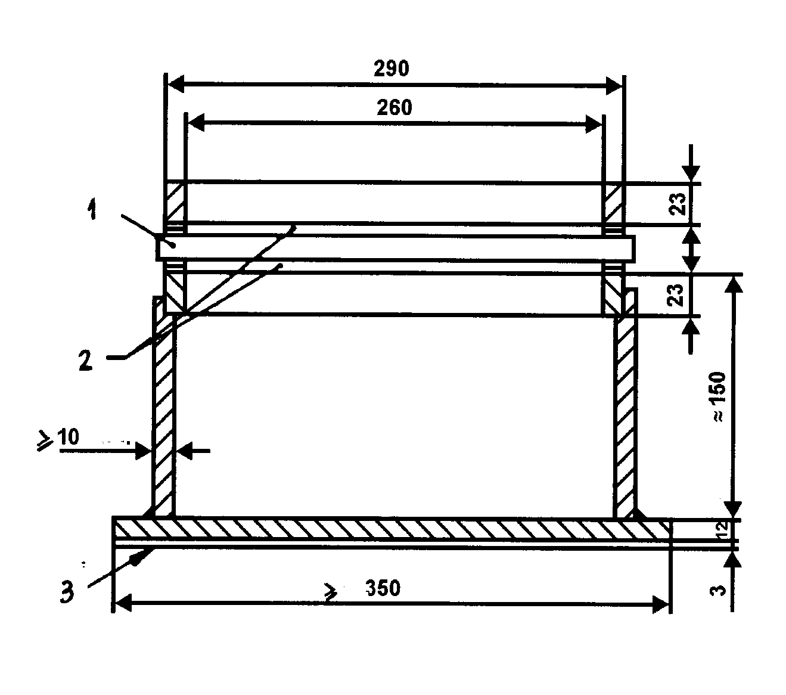
Chỉ được phép thực hiện một lần va đập.
Hình 1 - Giá đỡ cố định để thử bằng bi thép
1. Mẫu thử 2. Gioăng cao su 3. Tấm đệm cao su
Kích thước tính bằng milimét

2.2. Thử va đập bằng bi thép 2260 g
2.2.1. Thiết bị
2.2.1.1. Bi bằng thép cứng có khối lượng 2260 g ± 20 g, đường kính xấp xỉ 82 mm.
2.2.1.2. Thao tác: cho bi rơi tự do từ độ cao quy định hoặc tạo cho viên bi vận tốc bằng với vận tốc khi rơi tự do từ độ cao đó. Khi sử dụng thiết bị tạo vận tốc, sai số vận tốc do thiết bị tạo ra là ±1% so với vận tốc khi rơi tự do.
2.2.1.3. Giá đỡ cố định được giới thiệu ở Hình 1, mô tả trong mục 2.1.1 Phụ lục 1
2.2.2. Điều kiện thử
+ Nhiệt độ 20 ºC ± 5 ºC;
+ Áp suất từ 860 đến 1060 mbar;
+ Độ ẩm tương đối 60 % ± 20 %.
2.2.3. Mẫu thử
Mẫu thử hình vuông phẳng, có cạnh bằng 300⁺¹⁰₋₀mm hoặc được cắt ra từ phần phẳng nhất của kính chắn gió hoặc tấm kính an toàn cong khác.
Có thể sử dụng cả tấm kính chắn gió hoặc kính an toàn cong để thử. Trong trường hợp này cần chú ý đảm bảo có sự tiếp xúc hoàn toàn giữa mẫu thử và giá đỡ.
2.2.4. Tiến hành thử
Mẫu thử được đặt trong điều kiện nhiệt độ quy định ít nhất là 4 giờ ngay trước khi thử.
Đặt mẫu thử trên giá cố định (mục 2.1.1 phụ lục 1). Mặt của mẫu thử đặt vuông góc với phương rơi của viên bi (sai số nằm trong khoảng 3º).
Trong trường hợp mẫu thử là kính thuỷ tinh - vật liệu dẻo thì mẫu phải được kẹp chặt vào giá đỡ. Điểm va đập phải nằm trong vòng tròn có tâm là tâm hình học của mẫu thử, bán kính 25 mm. Bi phải đập vào bề mặt phía trong của mẫu thử.
3. Thử bằng chuỳ thử
3.1. Thử bằng chùy thử không đo sự giảm tốc
3.1.1. Thiết bị
3.1.1.1. Chuỳ thử có đầu hình cầu hoặc bán cầu, làm bằng gỗ cứng, đầu chùy bọc một lớp nỉ có thể thay thế được và có thể có hoặc không có một thanh ngang làm bằng gỗ. Có một miếng trung gian hình cổ chai giữa phần hình cầu và thanh ngang và một cán đỡ trên đầu kia của thanh ngang.
Các kích thước và cấu tạo của chuỳ thử cho trong hình 2.
Tổng khối lượng của chùy thử là 10 kg ± 0,2 kg.
3.1.1.2. Thao tác: cho chuỳ thử rơi tự do từ độ cao quy định hoặc tạo cho nó vận tốc tương đương với vận tốc đạt được khi rơi tự do từ độ cao đó.
Khi sử dụng thiết bị để phóng chuỳ thử, sai số vận tốc là 1 % so với vận tốc khi rơi tự do.

3.1.1.3. Giá đỡ cố định dùng cho việc thử mẫu thử phẳng được giới thiệu ở hình 3. Giá cố định gồm 2 khung thép đặt chồng lên nhau, các thanh làm khung có bề mặt rộng 50 mm, gioăng cao su đặt ở giữa dày 3 mm, rộng 15 mm ± 1 mm, độ cứng 70 IRHD. Khung trên bắt chặt vào khung dưới bằng ít nhất 8 bu lông.
3.1.2. Điều kiện thử
+ Nhiệt độ: 20 ⁰C ± 5⁰C;
+ Áp suất: từ 860 đến 1060 mbar;
+ Độ ẩm tương đối: 60% ± 20%.
3.1.3. Tiến hành thử
3.1.3.1. Thử mẫu thử phẳng
Mẫu thử phẳng có chiều dài bằng 1100⁺⁵₋₂mm, rộng bằng 500⁺⁵₋₂mm được giữ ở nhiệt độ 20^{O}C ± 5^{O}C, ít nhất là 4 giờ ngay trước khi tiến hành thử .
Kẹp chặt mẫu thử trên khung đỡ (xem mục 3.1.3, phụ lục 1), xiết chặt các bu lông để đảm bảo mẫu thử không bị xê dịch quá 2 mm trong quá trình thử. Bề mặt của mẫu thử đặt vuông góc với phương rơi của chuỳ thử.
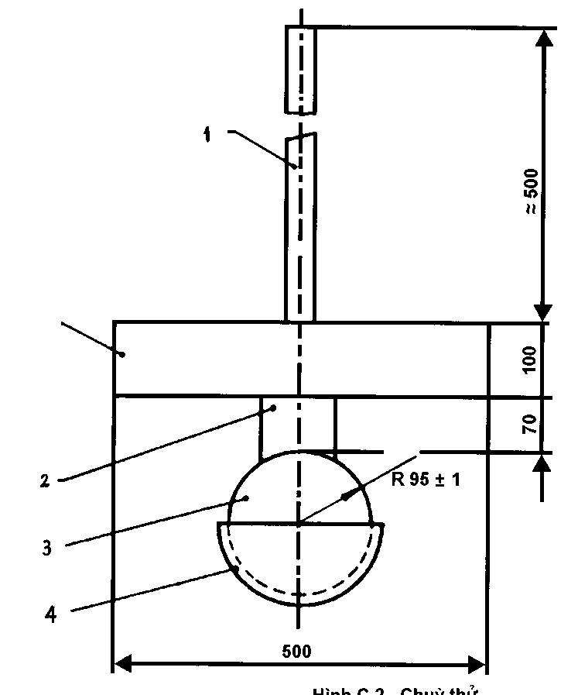
Dầm ngang (tùy chọn)
Kích thước tính bằng milimét
Hình 2. Chùy thử
1. Thanh đỡ3. Đầu chuỳ2. Miếng đỡ trung gian 4. Lớp bọc bằng nỉ dày 5 mm

Chuỳ thử phải đập vào mẫu thử tại điểm nằm trong đường tròn có tâm là tâm hình học của mẫu thử, bán kính 40 mm, điểm va đập này nằm trên bề mặt phía trong của kính. Chỉ cho phép thực hiện va đập một lần. Bề mặt va đập của lớp nỉ bao phủ đầu chuỳ phải được thay thế sau 12 lần thử.
3.1.3.2. Phép thử trên kính chắn gió còn nguyên hình dạng (chỉ áp dụng cho độ cao rơi ≤ 1,5 m)
Đặt kính chắn gió lên giá đỡ, dưới lót một lớp cao su có độ cứng 70 IRHD, dày 3 mm, chiều rộng tiếp xúc trên toàn bộ chu vi khoảng 15 mm.
Giá đỡ phải bao gồm một khung cứng vững, có hình dạng tương ứng với hình dạng kính chắn gió, chuỳ thử phải đập vào bề mặt phía trong của kính.
Nếu cần thiết, kính chắn gió phải được kẹp chặt với giá đỡ. Mômen xoắn nhỏ nhất nên dùng để xiết bu lông M 20 là 30 Nm.
Giá đỡ phải được đặt trên bệ cứng vững, có tấm cao su lót giữa dày 3 mm, độ cứng 70 IRHD. Bề mặt kính chắn gió đặt vuông góc với phương rơi của chuỳ thử.
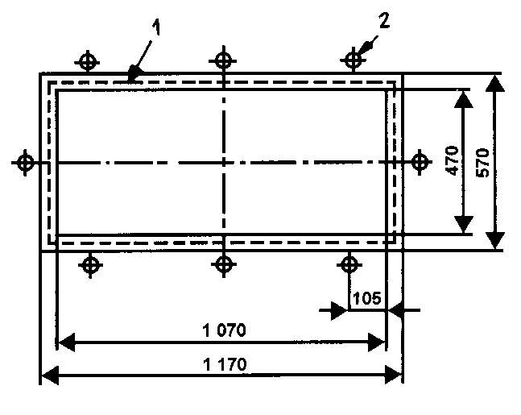
Kích thước tính bằng milimét
Hình 3 - Giá để thử bằng chuỳ thử
1. Gioăng cao su 2. Bu lông M20

Chuỳ thử phải đập vào kính chắn gió tại điểm nằm trong vòng tròn có tâm là tâm hình học của mẫu thử, bán kính 40 mm, trên bề mặt phía trong của kính và chỉ được phép thực hiện một lần va đập.
Bề mặt va đập của tấm nỉ được thay thế sau 12 lần thử.

3.2. Thử bằng chùy có đo sự giảm tốc
3.2.1. Thiết bị thử
Phép thử bằng chùy dùng để xác định giá trị chấn thương sọ não “HIC” theo mô phỏng, vật rơi là chùy thử (xem hình 2.1). khối lượng toàn bộ của chùy thử là 10,0 + 0,2 kg.
Ở giữa đĩa cơ sở (24) là một đế ba trục (26) lắp đặt sao cho nó nằm tại trọng tâm để nhận tín hiệu của cảm biến gia tốc (27). Cảm biến gia tốc được bố trí theo phương thẳng đứng với các chi tiết khác.
Chỏm cầu (18) và lớp bọc (19) nằm ở dưới đĩa cơ sở, chiếm phần lớn bề mặt, và đặt dưới phần đàn hồi của chùy. Tính chất đàn hồi của chùy thử được xác định bởi độ cứng và độ dày của vòng đệm trung gian và chỏm cầu.

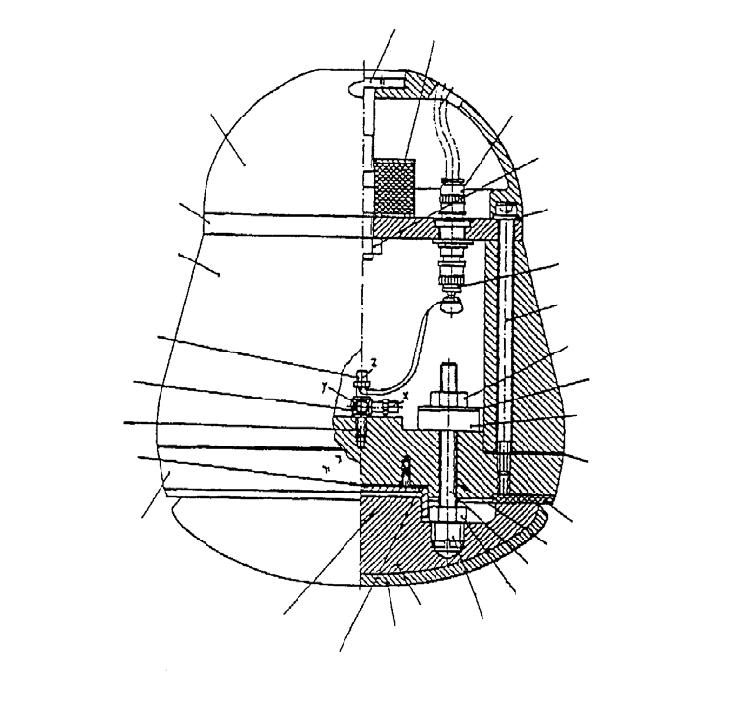
(30) Nắp bảo vệ
(29) Đĩa phủ
(28) Khối gỗ
Chống va đập rung (2)
BNC Đầu nối HF (3)
Ê cu lục giác (4)
Đĩa (5)
Chi tiết chuyển tiếp (6)
Bu lông (7)
Ê cu lục giác (8)
Đĩa (9)
Đệm cao su (10)
Đệm va đập (11)
Ê cu lục giác (15)
Bu lông ren (16)
Đệm trung gian (13)
Ống dẫn hướng(14)
Vít chìm (17)
Chỏm cầu (18)
Vỏ bọc (19)
Đệm dẫn hướng (20)
Vít chỉnh khe hở (21)
(24)Đĩa cơ sở
(26) Đế ba trục
(25) Vít chỉnh lục giác
(22) Đĩa chịu va đập
(27) Đồng hồ đo gia tốc
Nam châm giữ (1)

Hình 4 - Chùy thử 10kg

Bảng 3. Danh mục các chi tiết của chùy thử 10 kg (xem hình 4)
Vị trí | Số lượng | Ký hiệu | Vật liệu | Ghi chú
1 | 1 | Nam châm giữ | Thép DIN 17100 | -
2 | 1 | Giảm chấn | Cao su / thép | Đường kính: 50mm  Độ dày: 30mm  Ren: M10
3 | 4 | BNC đầu nối HF
4 | 1 | Ê cu lục giác DIN 985
5 | 6 | Đĩa DIN125
6 | 3 | Chi tiết chuyển tiếp
7 | 6 | Bu lông DIN912
8 | 3 | Ê cu lục giác
9 | 3 | Đĩa | Thép DIN17100 | Đường kính lỗ: 8mm  Đường kính ngoài: 35mm  Độ dày: 1,5mm
10 | 3 | Đệm cao su | Cao su, độ cứng 60 IRHD | Đường kính lỗ: 8mm  Đường kính ngoài: 30mm  Độ dày: 10mm
11 | 1 | Đệm chống va đập | Đệm giấy nhiều lớp | Đường kính lỗ: 120mm  Đường kính ngoài: 199mm  Độ dày: 0,5mm

12
13 | 1 | Đệm trung gian | Cao su Butadien, độ cứng khoảng 80 IRHD | Đường kính lỗ: 129mm  Đường kính ngoài: 192mm  Độ dày: 4mm
14 | 3 | Ống dẫn | Polytetra-fluorethen (PTFE) | Đường trong: 8mm  Đường kính ngoài: 10mm  Dài: 40mm
15 | 3 | Ê cu lục giác
16 | 3 | Bu lông ren DIN 976
17 | 3 | Vít chìm | Hợp kim đúc DIN1709 – GD – CuZn37Pb
18 | 1 | Chỏm cầu | Polyamid12
19 | 1 | Vỏ bọc | Cao su butadien | Độ dày: 6 mm  Một mặt có gân
20 | 1 | Ống lót dẫn hướng | Thép DIN 17100
21 | 4 | Vít chỉnh khe hở
22 | 1 | Đĩa chống va đập | Đệm giấy nhiều lớp | Đường kính ngoài: 65mm  Độ dày: 0,5mm

23
24 | 1 | Đĩa Cơ sở | Thép DIN 17100
25 | 1 | Vít chỉnh lục giác | Loại độ bền 45H
26 | 1 | Đế 3 trục
27 | 3 | Thiết bị đo gia tốc
28 | 1 | Khối gỗ | Gỗ cây trăn, keo giữa các lớp
29 | 1 | Đĩa phủ | Hợp kim (AlMg5)
30 | 1 | Nắp bảo vệ | Polyamid 12

3.2.2. Điều chỉnh và hiệu chuẩn:

Để tiến hành thử nghiệm, chùy thử phải được cố định với thanh ngang của hệ thống dẫn hướng (xem hình 5) và được nâng lên độ cao cần thiết bằng thiết bị nâng. Khi thực hiện phép thử, thanh ngang với chùy thử được tách rời ra và rơi xuống. Sau khi đi qua cơ cấu chặn có độ cao rơi theo yêu cầu, thanh ngang được giữ lại, chùy thử tách khỏi thanh ngang và rơi tự do xuống tác động vào mẫu thử.

Không có bất kỳ tác động nào lên chùy thử do thiết bị rơi hoặc do dây dẫn tín hiệu trong khi rơi, do đó nó chỉ được gia tốc bởi trọng lực theo phương thẳng đứng.

3.2.2.1. Thiết bị đo cho phép xác định được giá trị HIC với chùy thử mô tả tại mục 3.2.1.

3.2.2.2. Thiết bị hiệu chuẩn chùy thử:

Độ cao rơi tự do phải nằm trong khoảng từ 50 mm đến 254 mm với sai số đến 1mm. Không cần sử dụng hệ thống dẫn hướng đối với độ cao rơi nhỏ;

Đế phẳng chịu va đập được làm bằng thép có kích thước 600 mm x 600 mm và có độ dày tối thiểu là 50mm. Bề mặt va đập được đánh bóng:

Độ nhám bề mặt R_{max}= 1 μm, dung sai độ phẳng t = 0,05 mm.

3.2.2.3. Hiệu chuẩn và điều chỉnh chùy thử:

Trước khi thực hiện một loạt các thử nghiệm nhưng không nhiều hơn 50 lần thử trong một loạt thử, chùy thử phải được hiệu chuẩn và điều chỉnh nếu cần thiết.

Đế phẳng chịu va đập được làm sạch và khô, nó được đặt trực tiếp xuống đế bê tông trong khi thử .Chùy thử phải rơi và đập vào đế chịu va đập theo phương thẳng đứng.

Độ cao rơi (được tính từ điểm thấp nhất của chùy thử đến bề mặt của đế chịu va đập) lần lượt là 50, 100, 150 và 254 mm. Đường cong giảm tốc sẽ được ghi lại.

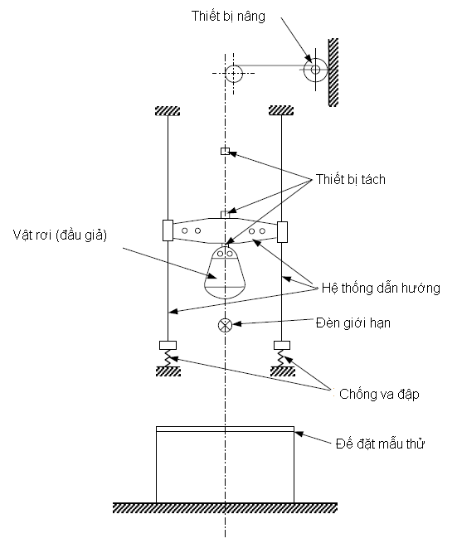
Giảm chấn

Hình 5. Thiết bị thử bằng chùy thử có đo giảm tốc

Giá trị giảm tốc lớn nhất a_{z} ở các độ cao khác nhau theo trục Z phải nằm trong giới hạn cho trong bảng 4 dưới đây:

Bảng 4. Giới hạn giá trị giảm tốc
Độ cao rơi mm | Giá trị giảm tốc lớn nhất a_{z} (là bội số của g)
50 | 64 ± 5 g
100 | 107 ± 5 g
150 | 150 ± 7 g
254 | 222 ± 12 g  ( g là gia tốc trọng trường)

Đường cong giảm tốc sẽ được xây dựng dựa vào cùng một mô hình dao động. Đường cong giảm tốc của độ cao rơi 254 mm phải được thực hiện ngắn nhất là 1.2 ms lâu nhất là 1,5 ms và lớn hơn 100g.

Nếu không đạt được các yêu cầu tại mục 3.2.2.3. thì phần đàn hồi của chùy thử phải điều chỉnh bằng cách thay đổi độ dày của vòng đệm trung gian (13) trong đĩa cơ sở. Việc điều chỉnh được thực hiện bằng cách điều chỉnh ba ê cu lục giác tự hãm (8) trên bu lông ren (16), nó được dùng để cố định chỏm cầu với đĩa cơ sở (24). Đệm cao su (10) dưới ê cu lục giác (8) không được đứt gãy.

Vỏ bọc (19) của bề mặt va đập và đệm trung gian cần phải được thay ngay nếu bị hỏng, đặc biệt khi chùy thử không còn khả năng điều chỉnh nữa.

3.2.3. Giá đỡ dùng cho thử nghiệm tấm phẳng được mô tả tại mục 3.1.3.

3.2.4. Điều kiện thử được xác định như trong mục 3.1.4.

3.2.5. Thử nghiệm trên tấm kính mẫu ( sử dụng cho độ cao rơi từ 1,5 m đến 3m). đặt tấm kính tự do trên gá đỡ và gioăng cao su bao quanh có độ cứng là 70 IRHD và độ dày khoảng 3 mm.

Tấm kính được kẹp chặt với cấu trúc gá đỡ bằng các thiết bị thích hợp. Bề mặt của tấm kính về cơ bản phải vuông góc với hướng rơi của chùy thử. Chùy thử phải rơi vào trong hình tròn bán kính 40 mm với tâm là tâm hình học của tấm kính. Bề mặt va đập là bề mặt phía trong khi kính lắp trên xe và chỉ thực hiện một lần va đập.

Bắt đầu bằng việc chọn một độ cao thử ban đầu, sau đó độ cao thử tăng dần 0,5m lần lượt cho các lần thử tiếp theo. Đường cong giảm tốc do va đập trên mẫu thử là a_{x}, a_{y} và a_{z} phải được ghi nhận theo thời gian t.

Kết thúc phép thử bằng chùy, phải kiểm tra thêm các yếu tố như mép kính có dịch chuyển tổng lớn hơn 2 mm và điểm va đập thỏa mãn yêu cầu. Các thành phần gia tốc a_{x} và a_{y} phải nhỏ hơn 0,1 giá trị a_{z} theo phương thẳng đứng.

3.2.6. Đánh giá kết quả

Đường cong giảm tốc được đánh giá như sau:

Kết quả giảm tốc a_{res}(t) tại trọng tâm tính theo công thức sau, dựa vào các đường cong giảm tôc a_{x}(t), a_{y}(t) và a_{z}(t) hợp lại giống như bội số của gia tốc trọng trường.
a_{res} (t)= ( a (t) + a (t) + a (t))^{1/2}

Phải xác định được khoảng thời gian từ khi a_{res} vượt qua giá trị gia tốc âm là 80g cho đến khi a_{res} đạt được giá trị lớn nhất. Tính giá trị HIC, như là số đo nguy hiểm về chấn thương sọ não, theo công thức sau:
HIC = (t_{2 –} t₁)^{-1.5} ( a_{res} (t) dt)^{2.5}

Giá trị giới hạn tích phân t₁ và t₂ phải được lựa chọn để đảm bảo phép tích phân có được giá trị lớn nhất.

4. Thử độ bền mài mòn
4.1. Thiết bị
4.1.1. Thiết bị thử độ bền mài mòn (thường sử dụng thiết bị của hãng Teledyne Taber, Mỹ): Sơ đồ được miêu tả ở hình 6 bao gồm:
Một bàn tròn nằm ngang tâm cố định, quay ngược chiều kim đồng hồ với vận tốc từ 65 đến 75 vòng/ph.
Hai cánh tay đòn song song mang theo bánh mài đặc biệt hình tròn quay tự do trên trục nằm ngang có ổ bi, mỗi bánh mài ép lên mẫu thử một lực tương ứng với khối lượng 500 g.
Bàn tròn của thiết bị mài mòn phải được quay đều trên mặt phẳng ngang (sai lệch hướng so với mặt phẳng nằm ngang không lớn hơn ± 0,05 mm tính ở điểm cách mép ngoài của bàn 1,6 mm).
Hai bánh mài được lắp sao cho chúng tiếp xúc với mẫu thử đang quay tròn và quay ngược chiều quay của mẫu thử. Trong mỗi vòng quay của mẫu thử, sức ép và sự mài mòn tác dụng dọc theo đường cong của hình vành khuyên trên diện tích là 30 cm².
4.1.2. Bánh mài mòn có đường kính từ 45 đến 50 mm, dày 12,5 mm, bao gồm một lớp bột mài mòn đặc biệt gắn trên nền cao su có độ cứng trung bình. Các bánh mài mòn này có độ cứng 72 IRHD ± 5 IRHD đo ở 4 điểm cách đều nhau trên đường tâm của bề mặt bánh mài mòn. Áp lực tác dụng theo chiều thẳng đứng, dọc theo đường kính của bánh mài mòn và được duy trì trong khoảng 10 giây.
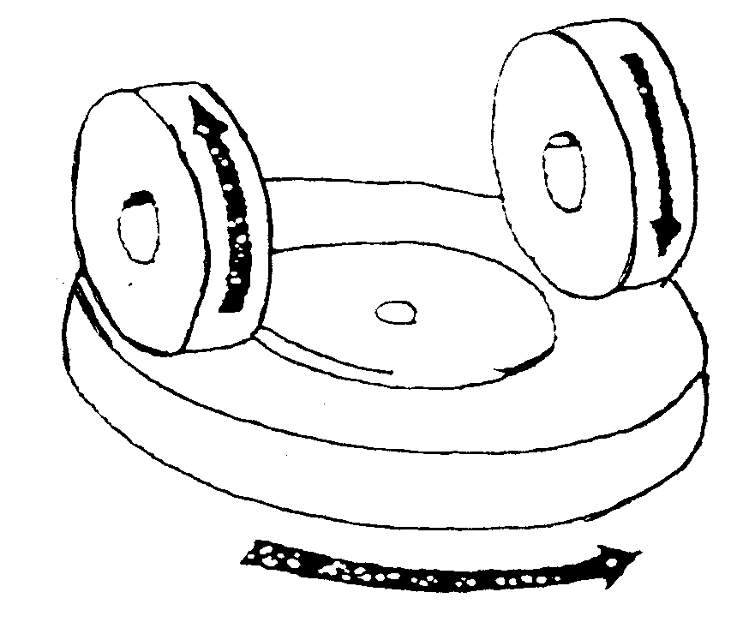
Hình 6 - Sơ đồ thiết bị thử độ bền mài mòn

Bánh mài mòn phải quay rất chậm ngược với tấm kính phẳng để đảm bảo bề mặt của chúng hoàn toàn nằm ngang.
4.1.3. Nguồn sáng bao gồm một đèn nóng sáng có sợi đốt đặt trong hộp chữ nhật kích thước 1,5 mm x 1,5 mm x 3 mm. Điện áp của sợi đốt phải sao cho nhiệt độ màu của nó là 2856 K ± 50 K.
Điện áp này phải được ổn định trong khoảng ± 1/1000. Thiết bị kiểm tra điện áp phải có độ chính xác phù hợp.
4.1.4. Hệ thống quang học bao gồm một thấu kính có tiêu cự tối thiểu bằng 500 mm và được hiệu chỉnh quang sai màu. Độ mở lớn nhất của thấu kính không vượt quá f/20. Khoảng cách giữa nguồn sáng và thấu kính được điều chỉnh để tạo ra một chùm sáng song song.
Giới hạn chùm tia sáng bằng một màng ngăn có lỗ để có đường kính chùm tia sáng là 7 mm ± 1 mm. Màng ngăn này đặt cách thấu kính 100 mm ± 50 mm, về phía xa nguồn sáng.
4.1.5. Thiết bị đo độ tán xạ ánh sáng (xem hình 7) bao gồm một tế bào quang điện với một quả cầu tích hợp đường kính a bằng từ 200 đến 250 mm. Quả cầu có hai lỗ cho ánh sáng đi qua, một lỗ vào và một lỗ ra. Lỗ vào có đường kính ít nhất gấp đôi đường kính của chùm tia sáng. Lỗ ra có dạng ống bẫy sáng hoặc vật phản xạ. Trình tự thử được nêu trong mục 4.4.3, phụ lục 1 dưới đây, ống bẫy sáng phải hấp thụ hoàn toàn ánh sáng khi chưa có mẫu thử.
Trục của chùm sáng xuyên qua tâm lỗ ra và lỗ vào. Đường kính b của lỗ ra bằng 2a x tang 4º, trong đó a là đường kính quả cầu. Tế bào quang điện được đặt sao cho nó không bị ảnh hưởng trực tiếp bởi ánh sáng từ lỗ vào hoặc vật phản xạ.
Mặt trong của quả cầu và vật phản xạ phải có hệ số phản xạ bằng nhau và phải là các mặt mờ và không chọn lọc.
Đầu ra của tế bào quang điện phải tuyến tính với sai số ± 2% của toàn dải cường độ sáng được sử dụng. Cấu tạo của dụng cụ đo phải sao cho không có độ lệch nào do dụng cụ đo điện gây ra khi quả cầu tối.
Tất cả thiết bị đo phải được hiệu chuẩn định kỳ theo tiêu chuẩn quy định về độ mờ.
Nếu sử dụng thiết bị hoặc các phương pháp khác để đo độ mờ thì kết quả phải được hiệu chỉnh lại nếu cần thiết để phù hợp với kết quả đo bằng thiết bị nêu trên.
4.2. Điều kiện thử:
+ Nhiệt độ: 20 ºC ± 5ºC ;
+ Áp suất: từ 860 đến 1060 mbar ;
+ Độ ẩm tương đối: 60 ± 20%.
4.3. Mẫu thử
Mẫu thử hình vuông phẳng, có cạnh dài 100 mm, cả hai bề mặt gần như phẳng và song song, nếu cần thiết, có thể khoan thêm một lỗ đường kính 6,4 mm + 0,2 mm.
4.4. Trình tự thử
Thực hiện phép thử mài mòn trên bề mặt phía ngoài của mẫu thử kính nhiều lớp hoặc là bề mặt phía trong nếu là vật liệu dẻo.
4.4.1. Rửa sạch mẫu thử ngay trước và sau khi thử theo cách sau:
4.4.1.1. Rửa sạch mẫu bằng một miếng vải lanh dưới vòi nước;
4.4.1.2. Rửa lại bằng nước cất hoặc nước đã khử khoáng;
4.4.1.3. Thổi khô bằng ô xi hoặc ni tơ;
4.4.1.4. Đập nhẹ bằng một miếng vải lanh ẩm để loại bỏ vết nước. Nếu cần thiết ấn nhẹ giữa hai miếng vải lanh để làm khô. Tránh xử lý bằng các thiết bị siêu âm.
Sau khi rửa sạch, mẫu thử chỉ được cầm trên các gờ của chúng và được bảo quản cẩn thận để chống hư hại hoặc bị bẩn trên bề mặt.
4.4.2. Mẫu thử phải được đặt ít nhất 48 giờ trong phòng có nhiệt độ 20ºC ± 5ºC và độ ẩm tương đối 60% ± 20%.
4.4.3. Mẫu thử được đặt ngay ở lỗ vào của quả cầu tích hợp. Góc giữa phương vuông góc với mặt của mẫu thử và trục của chùm sáng không được vượt quá 8º.
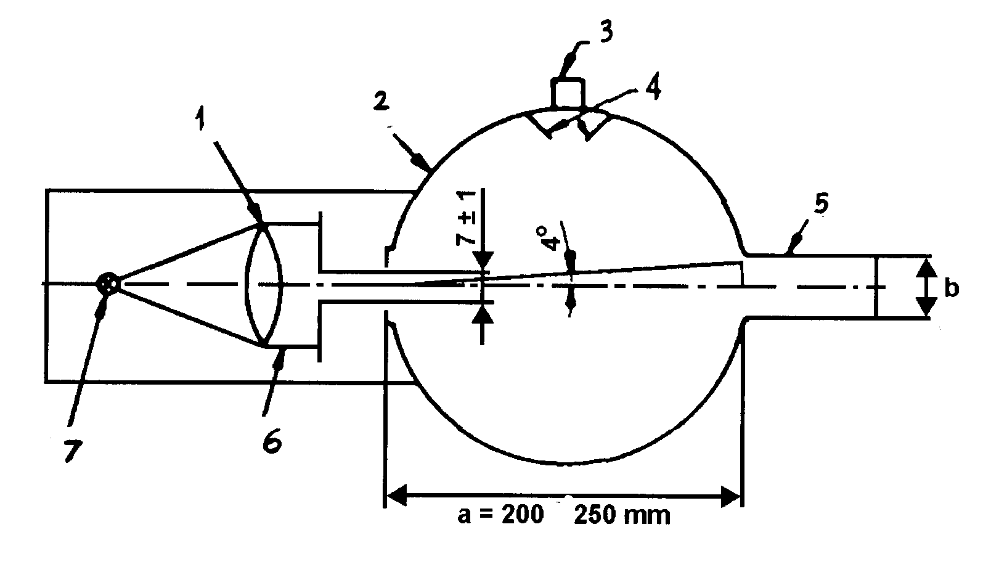
Hình 7 - Sơ đồ nguyên lý của Hazemeter
1. Thấu kính 2. Quả cầu tích hợp 3. Tế bào quang điện 4. Tấm ngăn
5. Ống bẫy sáng 6. Các tia sáng song song 7. Đèn

Lấy 4 số đo được chỉ ra ở bảng 5 dưới đây :

Bảng 5. Các số đo
Điều kiện đọc | Với mẫu thử | Với bẫy ánh sáng | Với chuẩn phản xạ | Đại lượng được biểu thị
T1 | Không | Không | Có | Ánh sáng
T2 | Có | Không | Có | Tổng ánh sáng truyền qua của mẫu thử
T3 | Không | Có | Không | Ánh sáng khuếch tán bởi thiết bị
T4 | Có |  | Không | Ánh sáng khuếch tán bởi dụng cụ và mẫu thử
Lặp lại các số đo T₁, T₂, T₃, T₄ với các vị trí đặc biệt khác của mẫu thử để xác định tính đồng nhất.Tính toán tổng hệ số truyền T_{t} = T₂/T₁
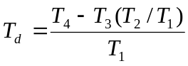

Tính toán hệ số truyền khuếch tán như sau:
Tính toán phần trăm độ mờ, hoặc độ sáng, hoặc cả hai, độ khuếch tán bằng công thức sau:
(T_{d}/T_{t}) × 100%
Đo độ mờ ban đầu của mẫu thử ở ít nhất 4 điểm cách đều nhau trên vùng được mài mòn theo công thức trên. Lấy trung bình kết quả của mỗi mẫu thử. Có thể nhận được giá trị trung bình bằng cách quay đều mẫu thử 3 vòng/s hoặc hơn thay cho việc đo 4 lần.
Với mỗi tấm kính an toàn, thực hiện 3 lần thử với cùng một tải. Sử dụng độ mờ như là một số đo độ mài mòn lớp bề mặt dưới sau khi mẫu thử được đem ra thử mài mòn.
Đo ánh sáng khuếch tán tại vết mài mòn ở ít nhất 4 điểm cách đều nhau dọc theo vết mài mòn bằng công thức trên. Lấy trung bình kết quả cho mỗi mẫu thử. Thay vì đo 4 lần, có thể quay đều mẫu thử 3 vòng/giây hoặc hơn để có kết quả trung bình.
4.5. Phép thử mài mòn chỉ được thực hiện khi phòng thử nghiệm đã có đầy đủ các thông số về cách bố trí của tấm kính.
Trừ vật liệu thủy tinh-vật liệu dẻo, sự thay đổi chiều dày lớp trung gian hoặc chiều dày vật liệu thường không đòi hỏi phải thực hiện thêm phép thử nữa.
4.6. Các chỉ số cản trở của đặc tính phụ.
Không có đặc tính phụ nào được yêu cầu.

5. Thử độ chịu nhiệt độ cao
5.1. Tiến hành thử
Sấy nóng 3 mẫu hoặc 3 mẫu thử hình vuông có kích thước tối thiểu 300 mm x 300 mm đến 100ºC. Trong trường hợp có thể được, các mẫu thử này được phòng thử nghiệm cắt ra từ 3 kính chắn gió hoặc 3 tấm kính không phải kính chắn gió, một mép của mẫu thử tương ứng với mép trên của tấm kính.
Giữ mẫu hoặc mẫu thử ở nhiệt độ này trong 2 giờ, sau đó để nguội xuống nhiệt độ trong phòng.
Nếu hai mặt kính an toàn bằng chất vô cơ, có thể thử bằng cách nhúng mẫu thử theo chiều thẳng đứng vào nước sôi trong thời gian quy định, tránh để nóng đột ngột.
Nếu mẫu cắt ra từ kính chắn gió, mỗi một mép của nó là một phần mép của kính chắn gió.
5.2. Chỉ số cản trở của đặc tính phụ
Không màu Có màu
Màu của lớp trung gian 1 2
Không yêu cầu các đặc tính phụ khác.

5.3. Đánh giá kết quả
5.3.1. Phép thử độ chịu nhiệt cao cho kết quả đúng nếu bọt hoặc khuyết tật khác không hình thành trên vị trí cách mép không bị cắt 15 mm hoặc cách mép bị cắt của mẫu thử 25 mm, hoặc cách các vết nứt xuất hiện trong quá trình thử trên 10 mm
5.3.2. Các mẫu thử được coi như đạt yêu cầu của phép thử chịu nhiệt độ cao, nếu nó thỏa mãn một trong các điều kiện sau:
5.3.2.1. Tất cả các phép thử cho kết quả đạt yêu cầu, hoặc
5.3.2.2. Một phép thử cho kết quả không đạt yêu cầu nhưng một loạt các phép thử sau đó trên bộ mẫu thử mới cho kết quả đạt yêu cầu.
6. Thử độ bền phát xạ

6.1. Phương pháp thử

6.1.1. Thiết bị
6.1.1.1. Nguồn phát xạ gồm đèn hơi thuỷ ngân có áp suất trung bình, đó là đèn với bóng đèn thạch anh hình ống chứa ô zôn tự do. Trục của bóng đèn đặt thẳng đứng. Kích thước đèn: chiều dài 360 mm, đường kính 9,5 mm. Chiều dài hồ quang là 300 mm ± 4 mm. Bóng đèn hoạt động ở công suất 750 w ± 50 w.

Mọi nguồn phát xạ tạo ra hiệu quả của đèn như quy định ở trên đều có thể sử dụng được. Để kiểm tra hiệu quả của đèn này, thực hiện phép so sánh bằng cách đo năng lượng tỏa ra trong vùng bước sóng từ 300 nm đến 450 nm. Tất cả các bước sóng khác bị ngăn lại bằng bộ lọc thích hợp. Có thể chọn một nguồn khác để sử dụng với các bộ lọc này.
Trong trường hợp tấm kính an toàn không thỏa mãn tương quan giữa phép thử này và điều kiện sử dụng thì cần phải xem lại điều kiện thử.
6.1.1.2. Biến thế nguồn và tụ điện cung cấp cho đèn một điện áp đỉnh khởi động nhỏ nhất là 1100 V và điện áp hoạt động là 500 V ± 50 V.
6.1.1.3. Thiết bị để lắp và quay mẫu thử từ 1 đến 5 vòng/ph với nguồn phát xạ bố trí ở tâm phải bảo đảm phơi sáng đều đặn.

6.1.2. Mẫu thử
6.1.2.1. Kích thước mẫu thử là 76 mm x 300 mm.
6.1.2.2. Mẫu thử do phòng thử nghiệm cắt ra từ phần trên của tấm kính theo cách sau:
Nếu mẫu thử được cắt ra từ tấm kính không phải kính chắn gió thì mép trên của mẫu thử phải trùng với mép trên của tấm kính.
Nếu mẫu thử được cắt ra từ kính chắn gió thì mép trên của mẫu thử phải trùng với giới hạn phía trên của vùng có hệ số truyền sáng phải kiểm tra và xác định tương ứng với mục 9.1.2, phụ lục 1.
6.1.3. Tiến hành thử
Thử hệ số truyền sáng ổn định (quy định trong mục 9.1.1 và mục 9.1.2, phụ lục 1) của 3 mẫu thử trước khi cho tiếp xúc với ánh sáng của thiết bị.
Bảo vệ phần đã được cắt ra của mỗi mẫu thử khỏi phát xạ, rồi đặt mẫu thử vào thiết bị thử theo chiều song song và cách trục của đèn 230 mm. Duy trì nhiệt độ của mẫu thử là 45ºC ± 5ºC trong suốt quá trình thử.
Bề mặt thử của mẫu thử, là bề mặt phía ngoài của kính, được đặt đối diện với loại đèn xác định trong mục 6.1.1., phụ lục 1. Thời gian phơi sáng là 100 giờ.
Sau khi phơi sáng, đo lại hệ số truyền sáng một lần nữa ở vùng được phơi sáng với mỗi mẫu thử.
6.1.4 Mỗi một mẫu thử trong 3 mẫu phải được thử, tương ứng với tiến hành thử ở trên, giống như thử phát xạ trên mỗi một điểm của lớp trung gian của mẫu thử, bằng cách sử dụng cùng một tác động giống như tác động bởi phát xạ mặt trời có cường độ 1400 w/m² trong 100 giờ.

6.2. Chỉ số cản trở của đặc tính phụ
Không màu Có mầu
Mầu kính 2 1
Mầu lớp trung gian 1 2
Không yêu cầu các đặc tính phụ khác.

6.3. Đánh giá kết quả
6.3.1. Phép thử độ bền phát xạ cho kết quả đúng nếu những điều kiện sau đạt yêu cầu:
6.3.1.1. Hệ số truyền sáng tổng đo theo mục 9.1.1 mục 9.1.2, phụ lục 1 không thấp hơn 95% giá trị ban đầu trước chiếu xạ và trong mọi trường hợp đều không thấp hơn.
- Dưới 70%, nếu tấm kính không phải là kính chắn gió đòi hỏi phù hợp với đặc tính kỹ thuật vùng nhìn thấy của lái xe theo tất cả các hướng.
- Dưới 75%, nếu mẫu thử của kính chắn gió nằm trong vùng có hệ số truyền sáng được đo theo mục 9.1.2, phụ lục 1.
6.3.1.2. Cho phép mẫu thử có thể có màu nhạt sau chiếu xạ nếu so sánh với nền trắng, nhưng không thể có các khuyết tật khác xuất hiện.
6.3.2. Các mẫu thử được coi là đạt yêu cầu thử độ bền phát xạ nếu một trong các điều kiện sau được thỏa mãn:
6.3.2.1. Tất cả các mẫu thử cho kết quả đạt yêu cầu.
6.3.2.2. Một mẫu thử cho kết quả không đạt yêu cầu nhưng một loạt các phép thử tiếp theo trên bộ mẫu thử mới cho kết quả đạt yêu cầu.
6.4. Thử độ bền với thời tiết mô phỏng
6.4.1. Phương pháp thử
6.4.1.1. Thiết bị
6.4.1.1.1. Đèn Xê nông (xenon) hồ quang dài
Thiết bị phơi sáng phải được trang bị nguồn bức xạ là đèn xê nông hồ quang dài, nhưng có thể chấp nhận đối với các phương pháp thử khác có yêu cầu mức độ bức xạ của đèn cực tím. Đèn xê nông hồ quang dài có thuận lợi vì nó có thể kiểm soát quang phổ gần giống với ánh sáng mặt trời tự nhiên, khi điều chỉnh lọc và bảo dưỡng. Ở đầu cuối, ống đốt xê nông thạch anh được ghép với lọc quang học thủy tinh borosilicate phù hợp. Đèn xê nông trên phải hoạt động bằng nguồn điện phù hợp 50 hoặc 60 Hz, biến áp điện trở và thiết bị điện khác phù hợp
Thiết bị đo độ sáng phải có các thiết bị cần thiết để đo được và/hoặc điều khiển được các yếu tố sau:
- Sự bức xạ
- Nhiệt độ tiêu chuẩn
- Phun nước
- Lịch hoạt động hoặc chu kỳ
Thiết bị phơi sáng phải được chế tạo từ vật liệu trơ, nó không làm bẩn nước sử dụng trong trong phép thử.
Phải đo mức độ bức xạ trên bề mặt mẫu thử và phải kiểm soát theo khuyến nghị của nhà sản xuất thiết bị phơi sáng.
Phải đo hoặc tính toán được tổng lượng bức xạ cực tím, nó được coi là phép đo cơ bản của mẫu thử phơi sáng.
6.4.1.2. Mẫu thử
Kích thước của các mẫu thử thông thường được xác định để thích hợp với các phép thử cho một hoặc nhiều đặc tính phải kiểm tra sau khi thử phơi sáng.
Số lượng vật đối chứng và mẫu thử cho mỗi điều kiện hoặc giai đoạn phơi sáng phải được xác định, ngoài ra chúng còn phải được đánh giá bằng quan sát theo số lượng cần thiết cho các phương pháp thử.
Khuyến nghị việc đánh giá bằng quan sát được tiến hành trên mẫu thử lớn nhất đã được thử.
6.4.1.3. Quy trình đo
Đo sự truyền sáng của các mẫu thử đã được phơi sáng theo qui định trong mục 9.1 của phụ lục này. Đo khả năng chịu mài mòn của các bề mặt vật đối chứng theo mục 4 của phụ lục này. Bề mặt trên của mẫu thử, phải đại diện cho bề mặt kính được lắp trên xe tham gia giao thông, bề mặt này phải đặt đối diện đèn. Các điều kiện phơi sáng khác như sau:
6.4.1.3.1. Sự bức xạ không được thay đổi quá 10% toàn bộ vùng thử của mẫu.
6.4.1.3.2. Với thời gian ngừng hoạt động thích hợp, làm sạch đèn lọc bằng nước và chất tẩy. Phải thay lọc Xê nông hồ quang theo khuyến nghị của nhà sản xuất thiết bị.
6.4.1.3.3. Nhiệt độ bên trong thiết bị phơi sáng trong thời gian sấy theo chu kỳ phải được kiểm soát bằng tuần hoàn không khí thích hợp để duy trì một nhiệt độ tiêu chuẩn không đổi.
Trong thiết bị phơi sáng dùng đèn xe nông hồ quang, nhiệt độ phải là 70 ± 3 ⁰C được hiển thị bằng đồng hồ đo nhiệt độ tiêu chuẩn hoặc tương đương.
Tấm đo nhiệt độ màu đen phải được cố định vào rãnh của mẫu thử và chỉ số hiển thị nhiệt độ phải ghi nhận tại thời điểm nhiệt lượng cao nhất do bóng đèn phơi sáng tạo ra.
6.4.1.3.4. Độ ẩm tương đối bên trong thiết bị phơi sáng phải được kiểm soát ở mức 50 ± 5 % trong thời gian sấy của chu trình.
6.4.1.3.5. Nước ô zôn sử dụng trong chu kỳ phun nước có lượng đi ô xít silicon thể rắn nhỏ hơn 1 ppm và phải loại bỏ hết chất lỏng không để lại các màng đọng hoặc cặn bám chắc trên bề mặt mẫu thử, nó có thể cản trở các phép đo tiếp theo.
6.4.1.3.6. Độ pH của nước trong khoảng từ 6.0 đến 8.0, và độ dẫn điện nhỏ hơn 5 microsiemens.
6.4.1.3.7. Nhiệt độ nước trong đường ống trước khi vào thiết bị phơi sáng phải là nhiệt độ nước của môi trường xung quanh.
6.4.1.3.8. Nước sẽ đập trực tiếp vào mẫu thử ở dạng bụi nhỏ với lưu lượng phù hợp để làm ướt đồng đều và nhanh lúc đập vào bề mặt mẫu.
Bụi nước chỉ được đập vào bề mặt mẫu thử đối diện với nguồn sáng. Không sử dụng lại nước đã phun và không được ngâm mẫu thử vào nước.
6.4.1.3.9. Mẫu thử phải xoay quanh ngọn hồ quang để đảm bảo có được sự phân phối ánh sáng đồng đều. Tất cả các vị trí trong thiết bị phơi sáng phải được lắp kín các mẫu thử hoặc vật thay thế để đảm bảo duy trì được sự phân tán nhiệt độ đồng đều. Mẫu thử được giữ trên giá, lưng hướng ra môi trường trong phòng. Tuy nhiên sự phản xạ từ tường của phòng thử không được phép chiếu vào mặt sau mẫu thử. Nếu cần thiết, các mẫu thử có thể lùi lại để chống phản xạ miễn là không cản trở việc tuần hoàn khí tự do trên bề mặt mẫu thử.
6.4.1.3.10. Phải vận hành thiết bị phơi sáng để cung cấp ánh sáng liên tục và cung cấp bụi nước không liên tục trong nhiều chu kỳ với khoảng thời gian 2 giờ. Mỗi chu kỳ 2 giờ phải được chia thành nhiều giai đoạn, trong suốt thời gian đó mẫu thử được phơi sáng 102 phút không có bụi nước và 18 phút có bụi nước.
6.4.1.4. Đánh giá
Sau khi phơi sáng, nếu cần thiết, mẫu thử có thể được làm sạch theo cách khuyến cáo của nhà sản xuất để loại bỏ các cặn bẩn xuất hiện.
Đánh giá mẫu thử đã bị phơi sáng bằng quan sát chú ý tới các đặc tính sau:
- Bọt khí
- Màu sắc
- Độ mờ
- Sự phân hủy dễ nhận thấy.
Đo độ truyền sáng của mẫu thử phơi sáng.
6.4.1.5. Đánh giá kết quả
Đánh giá kết quả bằng cách quan sát mẫu thử phơi sáng, so sánh biểu hiện bề ngoài của mỗi mẫu thử phơi sáng với mẫu đối chứng không bị phơi sáng.
Hệ số truyền sáng đo được không sai khác quá 5% so với phép đo trên mẫu thử không bị phơi sáng và không thấp hơn:
75% đối với kính chắn gió
70% đối với trường hợp không phải kính chắn gió được lắp đặt ở vị trí cần thiết giúp người lái có khả năng qua sát.
7. Thử độ chịu ẩm
7.1. Trình tự thử
Đặt 3 mẫu hoặc 3 mẫu thử hình vuông có kích thước ít nhất là 300 mm x 300 mm theo chiều thẳng đứng, trong một hòm kín được duy trì nhiệt độ 50 ºC ± 2ºC và độ ẩm tương đối 95% ± 4%, thời gian đặt trong hòm kín là hai tuần.
Mẫu thử phải được chuẩn bị như sau:
- ít nhất một mép của mẫu thử trùng với mép của tấm kính.
- nếu thử nhiều mẫu thử trong cùng một thời gian, phải có khoảng cách thích hợp giữa chúng.
Phải có biện pháp đề phòng nước ngưng tụ trên trần và tường của buồng thử rơi xuống mẫu thử.
7.2. Các chỉ số cản trở của đặc tính phụ:
Không màu Có màu
Màu của lớp trung gian 1 2
Không yêu cầu các đặc tính phụ khác.
7.3. Đánh giá kết quả
7.3.1. Kính an toàn được xem là đạt yêu cầu của phép thử độ chịu ẩm nếu không có thay đổi đáng kể nào nhận thấy được trong vùng lớn hơn 10 mm, tính từ mép không cắt và lớn hơn 15 mm, tính từ mép cắt sau khi kính nhiều lớp (loại bình thường và loại được xử lý) được duy trì 2 giờ ở điều kiện khí quyển bình thường và kính thủy tinh-vật liệu dẻo và phủ vật liệu dẻo được giữ 48 giờ như trên.
7.3.2. Các mẫu thử được coi là đạt yêu cầu của phép thử độ chịu ẩm nếu một trong các điều kiện sau được đáp ứng.
7.3.2.1. Tất cả các mẫu thử cho kết quả đạt yêu cầu, hoặc
7.3.2.2. Một lần thử cho kết quả không đạt yêu cầu nhưng một loạt phép thử tiếp theo trên bộ mẫu mới cho kết quả đạt yêu cầu.
8. Thử độ bền đối với nhiệt độ thay đổi
8.1. Phương pháp thử
Hai mẫu thử có kích thước 300 mm x 300 mm đặt trong buồng kín có nhiệt độ âm 40 ºC ± 5ºC trong khoảng 6 giờ, sau đó để chúng ngoài không khí ở nhiệt độ 23 ºC ± 2ºC trong khoảng 1 giờ hoặc cho đến khi nhiệt độ của chúng bằng với nhiệt độ này. Tiếp theo đặt mẫu thử trong không khí lưu thông ở nhiệt độ 72ºC ± 2ºC khoảng 3 giờ. Sau đó lại để ngoài không khí ở nhiệt độ 23ºC ± 2ºC hoặc làm lạnh đến nhiệt độ này và tiến hành thử trên mẫu thử.
8.2. Các chỉ số cản trở của đặc tính phụ
Không màu Có màu
Mầu lớp trung gian hoặc lớp phủ vật liệu dẻo 1 2
Không yêu cầu các đặc tính phụ khác.
8.3. Đánh giá kết quả
Kết quả thử độ bền đối với nhiệt độ thay đổi được coi là đạt yêu cầu nếu mẫu thử không có một vết nứt rõ rệt, vẩn đục, phân lớp hoặc các biểu hiện hư hỏng khác.
9. Chất lượng quang học
9.1. Thử hệ số truyền sáng
9.1.1. Thiết bị
9.1.1.1. Nguồn sáng gồm một đèn sợi đốt đặt trong hộp chữ nhật kích thước 1,5 mm x 1,5 mm x 3 mm.
Điện áp của đèn phải sao cho nhiệt độ mầu của sợi đốt là 2856 K ± 50 K. Điện áp của đèn phải được ổn định trong khoảng ± 1/1000. Thiết bị sử dụng kiểm tra điện áp phải có độ chính xác tương ứng.
9.1.1.2. Hệ thống quang học gồm một thấu kính với độ dài tiêu cự f ít nhất là 500 mm đã chỉnh quang sai màu. Độ mở lớn nhất của thấu kính không lớn hơn f/20. Khoảng cách giữa thấu kính và nguồn sáng được điều chỉnh để tạo chùm sáng gần như song song.
Một màng ngăn được đặt vào để có chùm sáng với đường kính là 7 mm ± 1 mm. Màng ngăn đặt cách thấu kính 100 mm ± 50 mm về phía xa nguồn sáng. Điểm đo đặt ở tâm của chùm sáng.
9.1.1.3. Thiết bị đo
Thiết bị thu có độ nhạy quang phổ tương đối với hiệu suất phát sáng tương đối phù hợp tiêu chuẩn ICI (International Commission on Illumination - Hội đồng Quốc tế về chiếu sáng). Bề mặt nhận sáng của thiết bị thu được phủ bằng chất tán xạ trung bình và phải gấp ít nhất 2 lần mặt cắt ngang của chùm sáng được phát sáng bởi hệ thống quang học. Nếu sử dụng quả cầu tích hợp, lỗ hổng của quả cầu phải có diện tích mặt cắt ngang bằng ít nhất 2 lần diện tích mặt cắt ngang của phần song song của chùm sáng. Sai số của thiết bị thu và bộ phận thị phối hợp không lớn hơn 2% dải đo.
Thiết bị thu phải đặt vào tâm của chùm sáng.
9.1.2. Tiến hành thử
Độ nhạy của hệ thống đo lường được điều chỉnh sao cho thiết bị thu chỉ vạch chia 100 khi kính an toàn chưa đặt vào chùm sáng.
Khi không có ánh sáng chiếu đến, thiết bị thu phải chỉ vạch chia 0.
Đặt kính an toàn ở khoảng cách xấp xỉ 5 lần đường kính thiết bị thu. Cho tấm kính an toàn vào giữa màng ngăn và thiết bị thu rồi điều chỉnh sao cho góc tới của chùm sáng bằng 0º ± 5º. Đo hệ số truyền đều trên kính an toàn, nếu tại điểm đo thiết bị chỉ vạch chia n, hệ số truyền đều ξ = n/100.
9.1.2.1. Nếu là kính chắn gió, các phương pháp đo thay thế được ứng dụng cho mẫu thử cắt ra từ phần phẳng nhất của kính chắn gió hoặc một tấm kính phẳng vuông đã được chuẩn bị trước có đặc tính vật liệu và độ dày giống như kính chắn gió trong thực tế, phép đo được thực hiện với chùm sáng vuông góc với tấm kính.
9.1.2.2. Với kính chắn gió của loại xe M1 (M1 được định nghĩa trong TCVN 6919 : 2001), phép thử được thực hiện trên vùng B được định nghĩa trong mục 2.3, phụ lục 16. Với các loại xe khác, phép thử thực hiện ở vùng I xác định theo mục 9.2.5, phụ lục 1.

9.1.3. Chỉ số cản trở của đặc tính phụ
Không màu Có màu
Mầu kính 1 2
Mầu lớp trung gian 1 2
(đối với kính chắn gió nhiều lớp)
Không có Có
Vùng giảm sáng và/hoặc băng làm mờ 1 2
Không yêu cầu các đặc tính phụ khác.
9.1.4. Đánh giá kết quả
9.1.4.1. Hệ số truyền sáng ổn định đo theo mục 9.1.2., phụ lục 1 không được nhỏ hơn 75% nếu là kính chắn gió, đối với loại kính không phải kính chắn gió không được nhỏ hơn 70%.
9.1.4.2. Trong trường hợp tấm kính không đặt ở những nơi cần thiết đối với việc quan sát của lái xe(ví dụ trên nóc xe) hệ số truyền sáng ổn định của kính có thể nhỏ hơn 70%. Đánh dấu thích hợp những tấm kính mà hệ số truyền sáng ổn định nhỏ hơn 70%.
9.2. Thử độ méo quang học
9.2.1. Phạm vi
Phương pháp được quy định là phương pháp chiếu cho phép đánh giá độ méo quang học của kính an toàn.
9.2.1.1. Các định nghĩa
- Độ lệch quang học (Optical deviation): Góc giữa hướng thực và hướng biểu kiến của một điểm khi nhìn xuyên qua tấm kính an toàn, độ lớn của góc là hàm của góc tới của tia sáng, độ dày và độ nghiêng của tấm kính, bán kính cong tại điểm của tia tới.
- Độ méo quang học (Optical distortion) theo hướng MM': hiệu đại số của sai lệch góc Δ_{α} đo giữa hai điểm M và M' trên bề mặt tấm kính. Khoảng cách giữa hai điểm phải sao cho hình chiếu của chúng lên mặt phẳng vuông góc với hướng nhìn cách nhau một đoạn Δ_{X} (xem hình 8). Độ lệch được xem là dương nếu ngược chiều kim đồng hồ, âm nếu thuận chiều kim đồng hồ.
- Độ méo quang học tại điểm M: Độ méo quang học tối đa đối với tất cả các hướng M-M' từ điểm M.
Chú thích:
1) Δ_{α} = α₁ - α₂ là độ méo quang học theo hướng MM'.
2) Δ_{X} = MC là khoảng cách giữa hai đường thẳng song song với hướng nhìn và đi qua hai điểm M và M'.
9.2.1.2. Thiết bị
Phương pháp này đòi hỏi việc chiếu lên màn hình một phim dương bản thích hợp xuyên qua tấm kính cần kiểm tra. Sự thay đổi hình dạng của ảnh chiếu khi đưa tấm kính an toàn vào đường đi của ánh sáng tạo ra cách đo độ méo. Thiết bị bao gồm những dụng cụ được chỉ ra ở hình 11.
- Máy chiếu chất lượng tốt, có nguồn sáng tập trung cường độ cao. Các đặc tính:
Độ dài tiêu cự nhỏ nhất: 90 mm
Độ mở xấp xỉ: 1/2,5
Đèn halogen thạch anh: 150 w (nếu không sử dụng bộ lọc)
Đèn halogen thạch anh: 250 w (nếu sử dụng bộ lọc xanh).

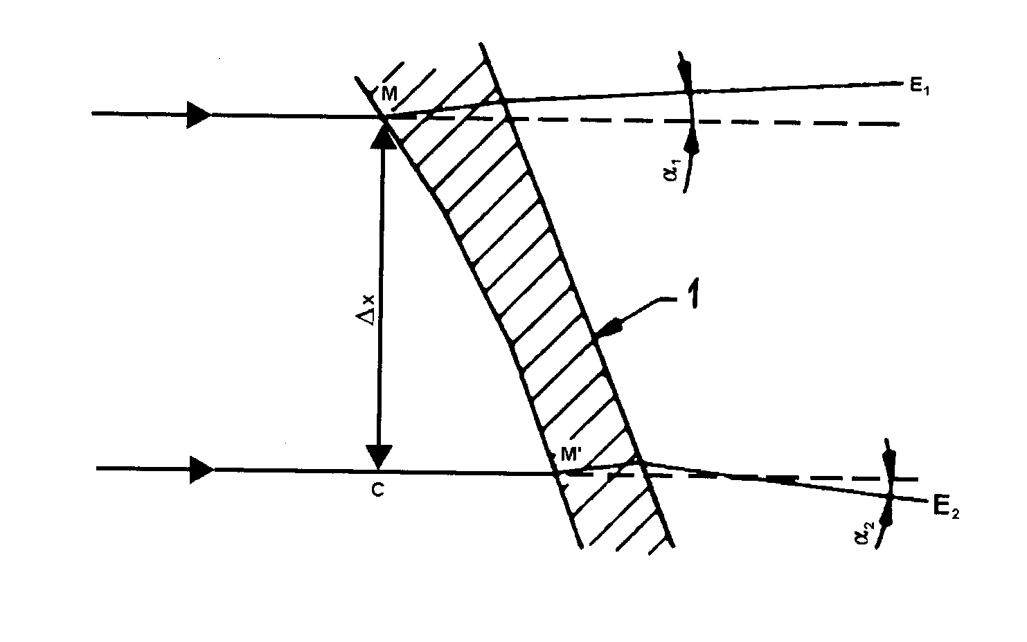
Hình 8 - Sơ đồ biểu diễn độ méo quang học

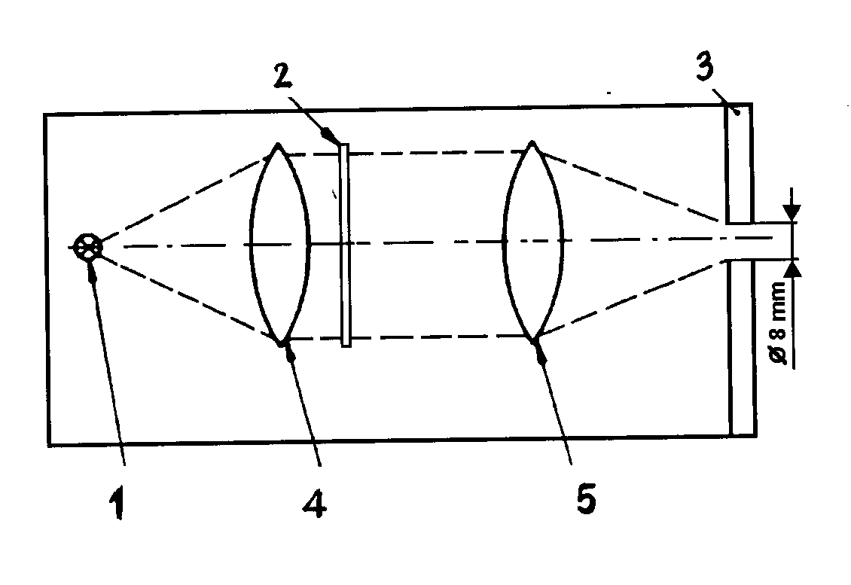
Hình 9 - Sơ đồ thiết bị quang học của máy chiếu
1. Nguồn sáng 2. Phim dương bản 3. Màn chắn sáng 4. Thấu kính hội tụ sơ cấp 5. Thấu kính hội tụ thứ cấp

- Phim dương bản bao gồm, ví dụ như một dãy các hình tròn sáng trên nền tối (xem hình 10). Phim dương bản phải có chất lượng và độ sắc nét cao để phép đo có thể thực hiện với sai số nhỏ hơn 5%. Khi chưa có kính an toàn, kích thước của hình tròn khi chiếu phải có ảnh là vòng tròn có đường kính xác định như sau:
[(R₁ + R₂)/R₁] Δ_{X}
trong đó: Δ_{X} = 4 mm (xem hình 9)
Máy chiếu được cho dưới dạng sơ đồ trên hình 9. Một màng chắn đường kính 8 mm đặt phía trước và cách thấu kính 10 mm.
- Giá đỡ đứng: cho phép quét ánh sáng theo chiều dọc, chiều ngang của tấm kính an toàn và quay được nó.
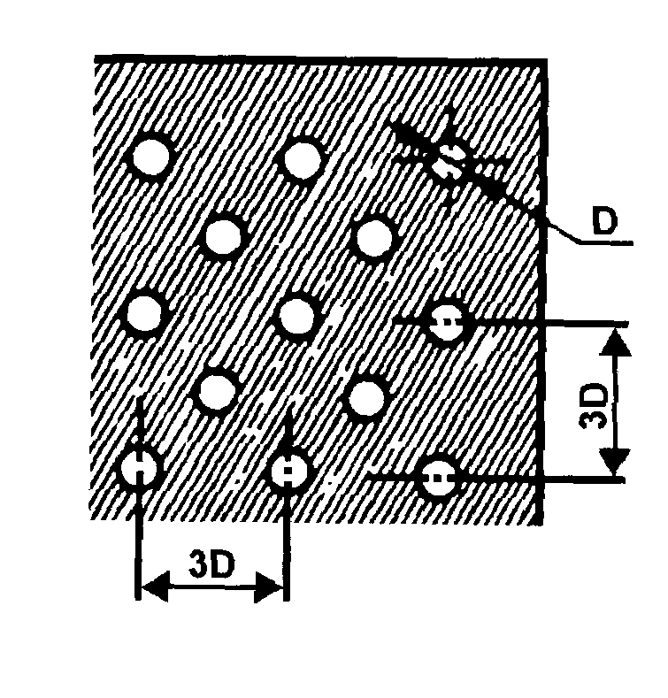
Hình 10 - Cấu tạo tấm dương bản (đã phóng to)

.

- Kiểm tra biên dạng ảnh chiếu để đo thay đổi kích thước khi cần đánh giá nhanh. Sơ đồ được thể hiện ở hình 12.
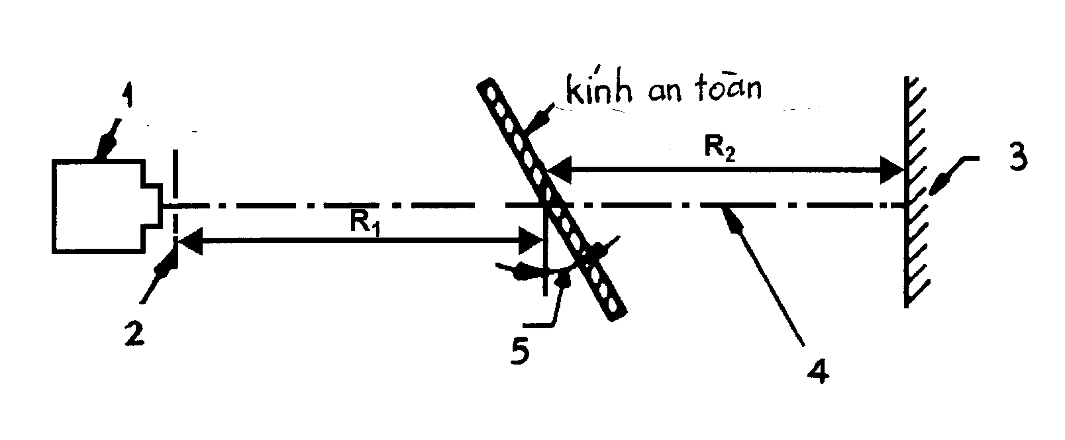
Hình 11 - Sơ đồ bố trí thử độ méo quang học
1. Máy chiếu 2. Màn chắn 3. Màn hình 4. Hướng nhìn 5. Góc nghiêng của kính thử
R₁ = 4m, R₂ từ 2 đến 4 m (nên lấy 4m)

9.2.1.3. Trình tự thử
- Giới thiệu chung
Lắp tấm kính an toàn lên giá đỡ đứng (xem mục 9.2.1, phụ lục 1) theo góc nghiêng thiết kế. Chiếu ảnh lên vùng được khảo sát. Quay hoặc di chuyển tấm kính an toàn theo chiều thẳng đứng hay ngang để kiểm tra tất cả hoặc một vùng đặc biệt cần xác định.
- Đánh giá bằng một dưỡng mẫu kiểm tra
Khi đánh giá nhanh, sai số lên tới 20% là thích hợp, tính toán giá trị A (xem hình 10) từ giá trị tới hạn Δ_{αL}, sự thay đổi độ lệch và giá trị R₂, khoảng cách từ kính an toàn đến màn hình.
A = 0,145 Δ_{αL} × R₂

Mối liên hệ giữa thay đổi đường kính của ảnh chiếu Δ_{d} và độ lệch góc Δ_{α} được cho bởi:
Δ_{d} = 0,29 Δ_{α} × R₂
trong đó
Δ_{d}, A : Tính bằng milimét
Δ_{α}, Δ_{αL} : Tính bằng phút (góc)
R₂ : Tính bằng mét.

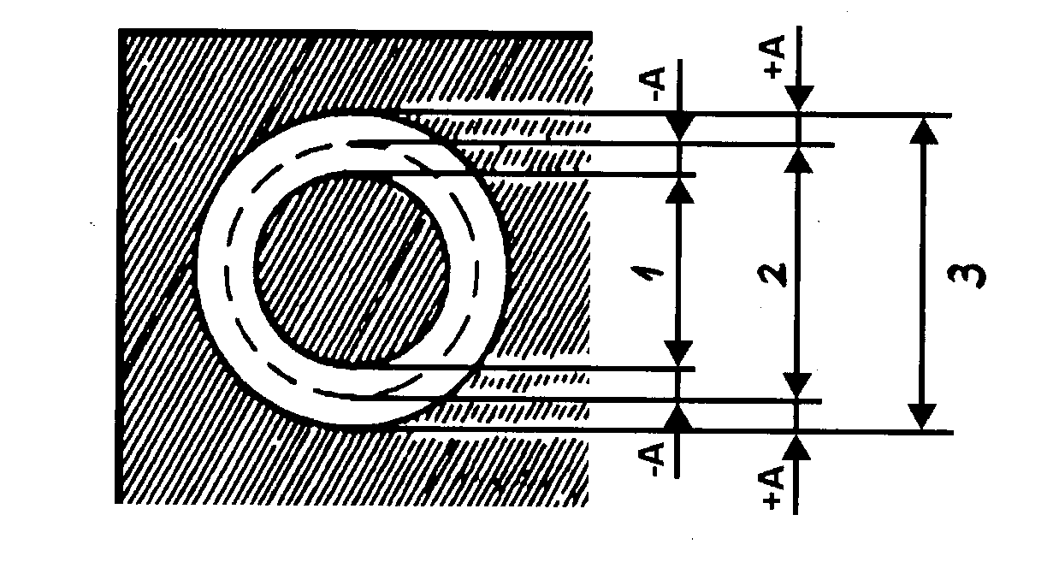
Hình 12 - Phác họa các dưỡng mẫu kiểm tra thích hợp
1. Giới hạn dưới 2. Hình ảnh trung thực 3. Giới hạn trên

- Phép đo bằng thiết bị quang điện
Khi có yêu cầu đo chính xác với sai số phép đo nhỏ hơn 10% giá trị giới hạn, thì đo Δ_{d} trên trục hình chiếu, giá trị chiều rộng của vết đo được lấy tại điểm có độ sáng bằng 0,5 lần giá trị độ sáng tối đa.
9.2.1.4. Đánh giá kết quả
Xác định độ méo quang học của tấm kính an toàn bằng cách đo Δ_{d} ở mỗi điểm trên bề mặt và theo tất cả các hướng để Δ_{d} lớn nhất.
9.2.1.5. Phương pháp thay thế: Ngoài ra cho phép dùng kỹ thuật strioscopic như là một kỹ thuật thay thế kỹ thuật chiếu với điều kiện duy trì được độ chính xác của phép đo được ghi trong mục 9.2.1.3, phụ lục 1.
9.2.1.6. Khoảng cách Δ_{x} là 4 mm.
9.2.1.7. Kính chắn gió được giữ ở góc nghiêng như khi lắp trên xe.
9.2.1.8. Trục chiếu nằm trong mặt phẳng nằm ngang phải được giữ gần như vuông góc đối với vết của kính chắn gió trên mặt phẳng đó.
9.2.2. Phép đo phải được thực hiện:
9.2.2.1. Với loại xe M1, vùng A của kính chắn gió được kéo dài tới mặt phẳng đối xứng dọc xe và phần tương ứng đối xứng qua mặt phẳng đối xứng dọc xe, đồng thời làm giảm vùng B (theo phụ lục 16 mục 2.4).
9.2.2.2. Với loại xe M và N khác M1, vùng I được xác định theo mục 9.2.5.2, phụ lục 1

9.2.2.3. Loại xe
Phép thử phải được lặp lại nếu kính chắn gió lắp trên các loại xe có tầm nhìn khác với tầm nhìn của loại xe lắp kính này đã được chứng nhận.
9.2.3. Các chỉ số cản trở của đặc tính phụ
9.2.3.1. Bản chất của vật liệu
Kính đã mài nhẵn Kính nổi Kính tấm mỏng
Chỉ số cản trở 1 1 2
9.2.3.2. Các đặc tính phụ khác
Không yêu cầu các đặc tính phụ khác.
9.2.4. Số lượng mẫu
Phải có 4 mẫu để tiến hành phép thử.

9.2.5. Định nghĩa các vùng
9.2.5.1. Vùng A và B của kính chắn gió của loại xe M1 được định nghĩa trong phụ lục 16 của quy chuẩn này.
9.2.5.2. Các vùng của kính chắn gió cho loại xe M và N khác với M1 được định nghĩa trên cơ sở của:
- Điểm trước mắt: là điểm cách điểm R của ghế ngồi lái xe 625 mm về phía trên, nằm trên mặt phẳng thẳng đứng song song với mặt phẳng đối xứng dọc xe, đi qua trục vô lăng lái. Điểm trước mắt gọi là điểm "O", được xác định như dưới đây :
- Đường thẳng OQ là đường nằm ngang đi qua điểm trước mắt O và vuông góc với mặt phẳng đối xứng dọc xe.
- Vùng I là vùng kính chắn gió được xác định bởi giao tuyến của kính chắn gió với 4 mặt phẳng xác định dưới đây:
P1: Là mặt phẳng thẳng đứng đi qua điểm O và tạo một góc 15⁰ về phia tay trái với mặt phẳng đối xứng dọc xe.
P2: Là mặt phẳng thẳng đứng đối xứng với P1 qua mặt phẳng đối xứng dọc xe.
Nếu không làm theo cách này được (ví dụ như không có mặt phẳng đối xứng dọc) thì P2 phải là mặt đối xứng với P1 qua mặt phẳng dọc của xe qua điểm O.
P3: Là mặt phẳng đi qua đường thẳng OQ và tạo thành góc 10⁰ phía trên mặt phẳng nằm ngang.
P4: Là mặt phẳng đi qua đường thẳng OQ và tạo một góc 8⁰ phía dưới mặt phẳng nằm ngang.

9.2.6. Đánh giá kết quả
Một loại kính chắn gió được coi như đạt yêu cầu thử độ méo quang học nếu thử trên 4 mẫu thử, độ méo quang học không vượt qua giá trị cho trong bảng 6 dưới đây ứng với mỗi vùng.
Bảng 6. Độ méo quang học
Loại xe | Vùng | Giá trị lớn nhất của độ méo quang học
M1 | A. Mở rộng theo C.9.2.2.1  B. | 2 phút (đơn vị đo góc)  6 phút (đơn vị đo góc)
M và N khác M1 | I | 2 phút (đơn vị đo góc)
9.2.6.1. Với xe loại M và N, phép đo không được thực hiện trong vùng xung quanh cách mép của kính 25 mm.
9.2.6.2. Trong trường hợp chia nhỏ kính chắn gió, phép đo không thực hiện trong dải rộng 35 mm, tính từ mép của tấm kính tại sát cột chia.
9.2.6.3. Giá trị lớn nhất 6 phút góc được cho phép đối với tất cả các phần của vùng I hoặc vùng A nhỏ hơn 100 mm, tính từ mép kính chắn gió.
9.2.6.4. Cho phép có những sai lệch nhỏ so với yêu cầu trong vùng B, những sai lệch này phải được định vị và ghi lại trong báo cáo.
9.3. Thử độ phân tách hình ảnh thứ cấp
9.3.1. Các phương pháp thử
Sử dụng 2 phương pháp thử để chứng nhận: Kiểm tra bia và kiểm tra bằng kính chuẩn trực.
Các phương pháp thử này thích hợp cho việc chứng nhận, kiểm soát chất lượng hay đánh giá sản phẩm.
9.3.1.1. Kiểm tra bằng bia
a) Thiết bị
Nội dung của phương pháp là này khảo sát một tấm bia được chiếu sáng qua kính an toàn.
Tấm bia phải được thiết kế sao cho việc kiểm tra theo nguyên tắc thực hiện từng bước đơn giản.
Tầm bia phải là một trong các loại sau:
- tấm bia "hình tròn"được chiếu sáng, có đường kính ngoài D, nằm đối diện với góc có độ lớn n phút, cách tấm kính x mét (hình 13a, hình 14) hoặc
- tấm bia "hình tròn và có đốm" được chiếu sáng, có kích thước D là khoảng cách từ điểm trên mép của đốm đến điểm gần nhất trên đường tròn bên trong, nằm đối diện với góc có độ lớn n phút, cách tấm kính x mét (hình 13b, hình 14).
trong đó
n là giá trị tới hạn độ tách rời hình ảnh thứ cấp (đo bằng phút);
x là khoảng cách từ kính an toàn tới bia, không nhỏ hơn 7 m;
D được tính bằng công thức: D = x.tgn.
Bia được chiếu sáng bởi một hộp đèn kích thước 300 mm x 300 mm x 150 mm, phía trước của hộp đèn thường bằng kính phủ một lớp giấy đen chắn sáng hoặc phủ một lớp sơn đen mờ.
Hộp được chiếu sáng bằng một nguồn sáng thích hợp. Để tiện lợi cho việc sử dụng các dạng khác của bia, dùng loại bia giới thiệu ở hình 16. Cũng có thể thay thế hệ thống bia bởi hệ thống chiếu và khảo sát kết quả hình ảnh tạo ra trên màn hình.
b) Trình tự thử
Giữ kính an toàn ở góc nghiêng quy định trên giá đỡ phù hợp, để sao cho việc quan sát được thực hiện trên mặt phẳng nằm ngang đi qua tâm của bia.
Hộp sáng phải được quan sát trong phòng tối hay sáng mờ, qua mỗi một phần của vùng được kiểm tra, để thấy được sự xuất hiện của các hình ảnh thứ cấp kết hợp với bia được chiếu sáng.
Khi cần thiết, có thể quay tấm kính an toàn để đảm bảo duy trì hướng nhìn đúng. Có thể quan sát bằng một mắt để khảo sát.
c) Đánh giá kết quả
Xác định giá trị tới hạn n :
Khi tấm bia a) (xem hình 13a) được sử dụng, hình ảnh sơ cấp và thứ cấp của vòng tròn tách rời ra, từ đó có thể xác định được giá trị tới hạn n có bị vượt quá không, hoặc .
Khi tấm bia b) (xem hình 13b) được sử dụng, hình ảnh thứ cấp của đốm sáng chuyển ra ngoài điểm tiếp tuyến với mép trong của vòng tròn, từ đó có thể xác định được giá trị tới hạn n có bị vượt quá không.
9.3.1.2. Kiểm tra bằng kính chuẩn trực
Khi cần thiết, phải tiến hành thử như mô tả dưới đây
a) Thiết bị
Thiết bị bao gồm một ống kính chuẩn trực và kính viễn vọng được đặt theo hình 15. Cũng có thể sử dụng hệ thống thiết bị quang học tương đương để kiểm tra.

b) Tiến hành thử
Ống kính chuẩn trực tạo ra ở vô cực hình ảnh của hệ thống toạ độ cực với điểm sáng ở tâm của nó (xem hình 16).
Trong mặt phẳng tiêu điểm của ống kính quan sát, đặt một đốm đen có đường kính lớn hơn một chút so với điểm sáng trên trục quang học để che khuất điểm sáng.
Khi mẫu thử về hình ảnh thứ cấp được đặt giữa ống kính và kính chuẩn trực thì ngay sau đó một đốm sáng mờ xuất hiện ở khoảng cách nào đó so với tâm của hệ thống tọa độ cực. Sự tách rời của hình ảnh thứ cấp có thể được đo bằng khoảng cách giữa các điểm nhìn qua kính viễn vọng quan sát (hình 16). Khoảng cách giữa đốm đen và điểm sáng ở tâm của hệ thống toạ độ cực biểu thị độ lệch quang học.

Chiều rộng khe hở 2 mm
D
D
Đốm trung tâm, đường kính 12 mm

a)
b)
Hình 13 - Các kích thước của bia

c) Đánh giá kết quả
Đầu tiên, phải kiểm tra kính an toàn bằng kỹ thuật quét đơn giản để xác định vùng cho hình ảnh thứ cấp nét nhất. Sau đó kiểm tra vùng này bằng hệ thống kính chuẩn trực ở một góc tới thích hợp, đo giá trị lớn nhất của sự tách rời hình ảnh thứ cấp.

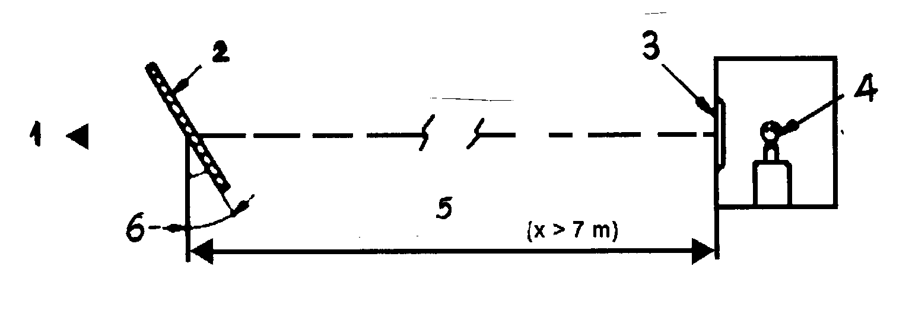
Hình 14 - Sơ đồ bố trí thiết bị
1. Vùng quan sát 2. Kính thử 3. Bia 4. Nguồn sáng
5. Khoảng cách quan sát 6. Góc nghiêng của kính quan sát.

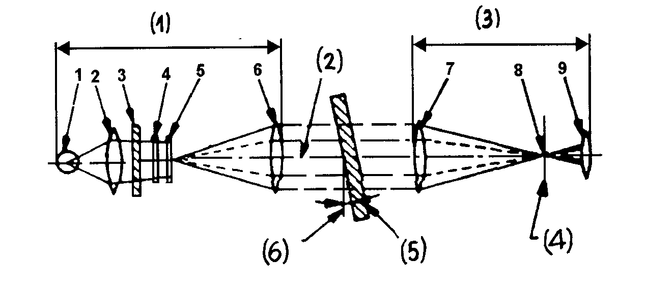
Hình 15 - Sơ đồ kiểm tra bằng kính chuẩn trực
1. Bóng đèn 2. Thấu kính hội tụ, độ mở > 8.6 mm 3. Kính màn chắn, độ mở > độ mở của kính hội tụ
4. Bộ lọc mầu đường kính > 8.6 mm, đường kính lỗ tâm ≅ 0,3 mm 5. Mặt tọa độ cực, đường kính > 8.6 mm
6. Thấu kính không mầu, f ≥ 86 mm, độ mở 10 mm 7. Thấu kính không mầu, f ≥ 86 mm, độ mở 10 mm
8. Đốm đen, đường kính ≅ 0.3 mm 9. Thấu kính không mầu, f = 20 mm, độ mở < 10 mm.

(1) Ống kính chuẩn trực (2) Tia sáng (3) Ống kính quan sát
(4) Mặt phẳng ảnh (5) Kính an tòan (6) Góc nghiêng

9.3.1.3. Hướng quan sát trong mặt phẳng ngang phải được giữ gần như vuông góc với
các vết của kính chắn gió trong mặt phẳng đó.
9.3.2. Phép đo phải được thực hiện trên vùng được xác định trong mục 9.2.2, phụ lục 1 ở trên tương ứng với các loại xe.
9.3.2.1. Loại xe
Phép thử phải được lặp lại nếu kính chắn gió lắp trên các loại xe có tầm nhìn khác với tầm nhìn của loại xe lắp kính này đã được chứng nhận.
9.3.3. Các chỉ số cản trở của đặc tính phụ
9.3.3.1. Bản chất của vật liệu
Kính đã được mài nhẵn  (kính phẳng) | Kính nổi | Kính tấm mỏng
Chỉ số cản trở 1 | 1 | 2
9.3.3.2. Các đặc tính phụ khác
Không có đặc tính nào được yêu cầu.
9.3.4. Số lượng mẫu thử
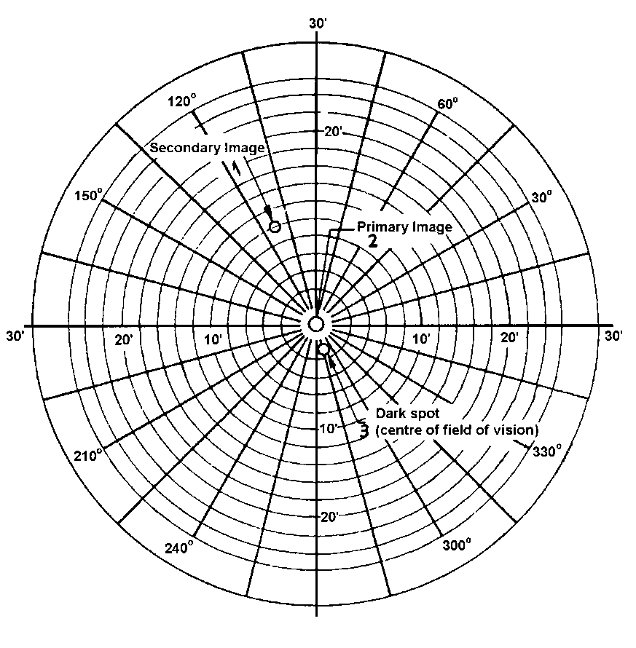
Phải có 4 mẫu thử để tiến hành thử.- Phim dương bản bao gồm, ví dụ như một dãy các hình tròn sáng trên nền tối (xem hình 10). Phim dương bản phải có chất lượng và độ sắc nét cao để phép đo có thể thực hiện với sai số nhỏ hơn 5%
Hình 16 - Ví dụ về quan sát bằng phương pháp kiểm tra kính chuẩn trực
1. Hình ảnh thứ cấp 2. Ảnh gốc3. Đốm đen
Hình ảnh thứ cấp
Đốm đen
(Tâm của trường nhìn)
Ảnh gốc

9.3.5. Đánh giá kết quả
Kính chắn gió được coi như đạt yêu cầu thử độ tách rời hình ảnh thứ cấp, nếu sự tách rời hình ảnh sơ cấp và thứ cấp của 4 mẫu thử không vượt quá giá trị trong bảng 7 dưới đây đối với mỗi vùng.
9.3.5.1. Đối với loại xe M và N, không được thực hiện các phép đo ở vùng xung quanh cách mép kính 25 mm.
9.3.5.2. Trong trường hợp kính chắn gió được chia nhỏ, không được đo trong dải rộng 35 mm tính từ mép gần kề đường chia của tấm kính.
9.3.5.3. Cho phép giá trị lớn nhất 25 phút (đơn vị đo góc) với tất cả phần chia của vùng I và vùng A cách mép kính chắn gió nhỏ hơn 100 mm.
9.3.5.4. Cho phép có độ lệch nhỏ so với quy định trong vùng B. Chúng phải được khoanh vùng và ghi lại trong báo cáo.

Bảng 7 - Độ tách rời hình ảnh
Loại xe | Vùng | Giá trị lớn nhất của độ tách rời hình ảnh sơ cấp và thứ cấp
M1 | A - Được mở rộng tương ứng với 9.2.2.1  B | 15 phút (đơn vị đo góc)  25 phút (đơn vị đo góc)
M và N khác M1 | I | 15 phút (đơn vị đo góc)

9.4. Thử độ đồng nhất màu
Đối với kính chắn gió được phủ màu trong các vùng quy định trong mục 9.2.5, phụ lục 1, phải thử 4 kính chắn gió về độ đồng nhất của các màu sau:
Trắng Đỏ Xanh lục
Vàng chọn lọc Xanh da trời Màu hổ phách.
10. Thử phản ứng với lửa (tính chịu lửa)
10.1. Mục đích và phạm vi áp dụng
Phương pháp này cho phép xác định tốc độ cháy ngang của các loại vật liệu được sử dụng trong khoang hành khách của các loại xe (ví dụ: xe con, xe tải, xe tải nhỏ, xe buýt) sau khi tiếp xúc với ngọn lửa nhỏ đã được xác định.
Phương pháp này cho phép thử riêng biệt hoặc kết hợp vật liệu và các bộ phận của thiết bị bên trong xe với chiều dày của kính đến 13 mm. Nó được dùng để đánh giá tính đồng nhất của loạt sản phẩm làm bằng vật liệu đó về khả năng chịu lửa của chúng.
Do có nhiều sự khác nhau giữa các trạng thái trong thực tế (sử dụng và định hướng trong xe, điều kiện sử dụng, nguồn đốt,...) và điều kiện thử chính xác quy định ở đây, phương pháp này không thể xem như phù hợp cho sự đánh giá đúng tất cả các đặc tính cháy trên xe.

10.2. Các định nghĩa
10.2.1. Tốc độ cháy (Burning rate): là tỉ số của khoảng cách cháy được đo theo phương pháp này và thời gian cháy hết khoảng cách này.
Đơn vị đo: mm/ph.
10.2.2. Vật liệu Composite (Composite material): là vật liệu gồm nhiều lớp vật liệu giống nhau hay khác nhau được gắn chặt với nhau theo bề mặt của chúng bằng cách gắn xi măng, ghép, lớp sơn phủ, hàn v.v..
Khi các vật liệu khác nhau được gắn với nhau một cách không liên tục (Thí dụ: bằng cách khâu, hàn tần số cao, đinh tán) cho phép chuẩn bị các mẫu riêng biệt theo mục 10.5., phụ lục 1 dưới đây và các vật liệu này không được xem như là vật liệu composite.
10.2.3. Phía tiếp xúc là phía hướng vào khoang hành khách khi kính được lắp trên xe.
10.3. Nguyên lý
Mẫu thử được giữ theo chiều ngang trên giá chữ U dày và tiếp xúc với ngọn lửa năng lượng thấp đã xác định trước trong khoảng 15 giây trong buồng đốt, đầu tự do của mẫu tiếp xúc với ngọn lửa. Phép thử xác định có hay không và khi nào ngọn lửa bị tắt hoặc thời gian cần thiết để ngọn lửa cháy hết khoảng cách đo.
10.4. Thiết bị
10.4.1. Buồng đốt (hình 17) tốt nhất là làm bằng thép không gỉ, kích thước cho ở hình 18. Phía trước buồng đốt có một cửa quan sát và che được toàn bộ phía trước, có thể làm giống như một cửa panen.

Đáy của buồng đốt có các lỗ thông gió dạng tổ ong, phía trên của các mặt xung quanh có khe hẹp thông gió. Buồng đốt được đặt trên các chân cao 10 mm. Buồng này có cửa ở một phía để đưa giá đỡ mẫu thử vào, đối diện với cửa này là một lỗ có lắp ống cung cấp khí đốt. Một cái khay hứng (xem hình 19) để chứa các vật liệu nóng chảy rơi xuống, đặt ở phía dưới của buồng đốt, giữa các lỗ thông hơi mà không được che một lỗ nào.
10.4.2. Giá đỡ mẫu thử bao gồm 2 tấm kim loại hình chữ U hoặc khung làm bằng vật liệu chịu ăn mòn. Kích thước cho ở hình 20.
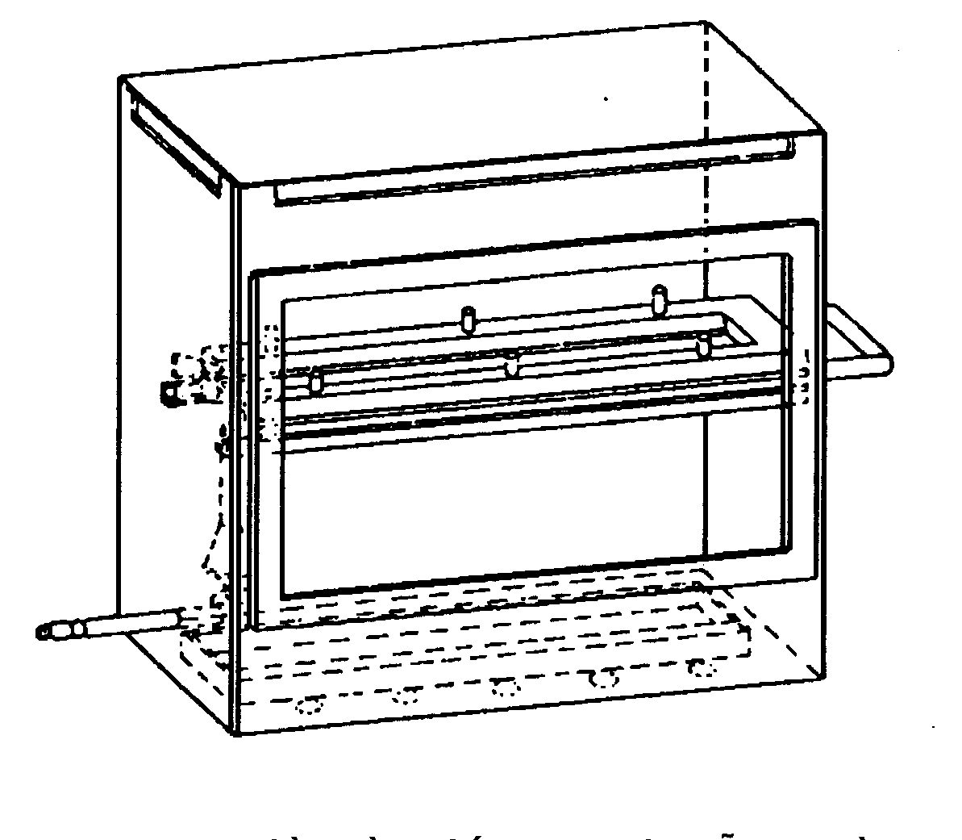
Hình 17 - Sơ đồ buồng đốt với giá đỡ mẫu và nồi hứng

Tấm phía dưới được trang bị nhiều chốt và tấm phía trên có các lỗ tương ứng để đảm bảo giữ chặt mẫu. Các chốt được sử dụng như là các điểm để đo lúc bắt đầu và kết thúc khoảng cách cháy.
Giá đỡ được làm từ dây thép chịu nhiệt đường kính 0,25 mm, đan cách nhau 25 mm bên trong khung chữ U ở đáy (xem hình 21). Mặt dưới của mẫu cách tấm sàn đáy 178 mm. Khoảng cách từ giá đỡ mẫu thử tới cuối buồng đốt là 22 mm, đến mặt bên của buồng đốt là 50 mm (tính với bề mặt phía trong của buồng đốt ) (xem hình 17 và 18).
10.4.3. Mỏ đốt ga
Nguồn cháy nhỏ được cung cấp bởi mỏ đốt Bunsen có đường kính bên trong là 9,5 mm. Mỏ đốt được đặt trong buồng thử sao cho tâm đầu mỏ đốt thấp hơn mép dưới đầu tự do của mẫu thử 19 mm (hình 18).
10.4.4. Khí đốt
Khí đốt cung cấp cho đầu đốt có giá trị nhiệt lượng khoảng 38 MJ/m³ (ví dụ khí tự nhiên).
10.4.5. Bàn chải kim loại dài ít nhất là 110 mm, có 7 hay 8 răng tròn nhẵn trên chiều dài 25 mm
10.4.6. Đồng hồ tính giờ chính xác tới 0,5 giây.
10.4.7. Tủ khói
Buồng đốt có thể được đặt trong một tủ khói được chế tạo sao cho dung tích bên trong ít nhất gấp 20 lần, nhưng không lớn hơn 110 lần dung tích của buồng đốt và các kích thước dài, rộng, cao của tủ khói lớn hơn 2,5 lần các kích thước tương ứng của buồng đốt.
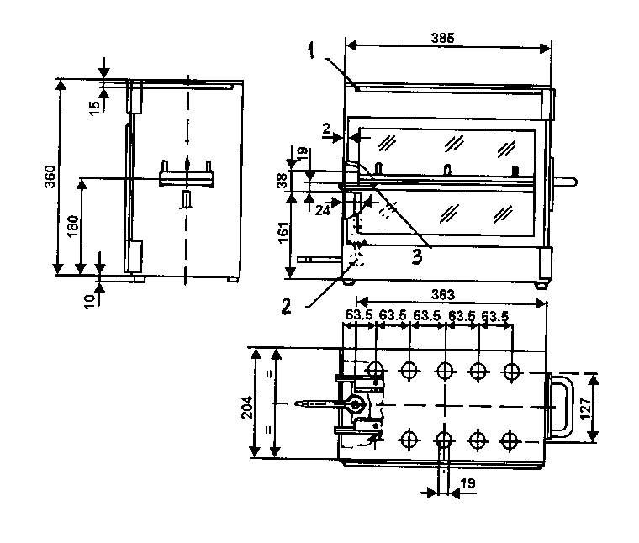
Kích thước tính bằng milimét
Dung sai theo tiêu chuẩn ISO 2768
Hình 18 - Cấu tạo của buồng đốt
1. Khe hở thông khí 2. Ngọn lửa khí ga 3. Mẫu thử

Trước khi tiến hành thử, phải đo tốc độ của không khí theo chiều thẳng đứng đi qua tủ khói, tại điểm cách đầu cuối của tủ khói 100 mm và hướng về phía cuối tủ. Vận tốc không khí đo được phải nằm trong khoảng 0,10 đến 0,30 m/s để hỗn hợp đã cháy không ảnh hưởng đến người sử dụng. Cũng có thể sử dụng tủ khói với thông gió tự nhiên và tốc độ không khí thích hợp.
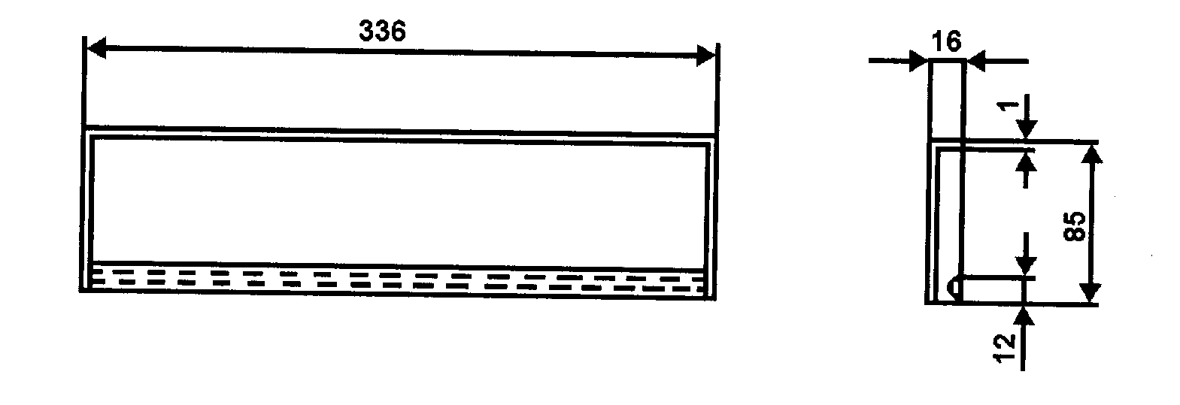
Kích thước tính bằng milimét
Dung sai theo tiêu chuẩn ISO 2768

Hình 19 - Kết cấu của khay hứng

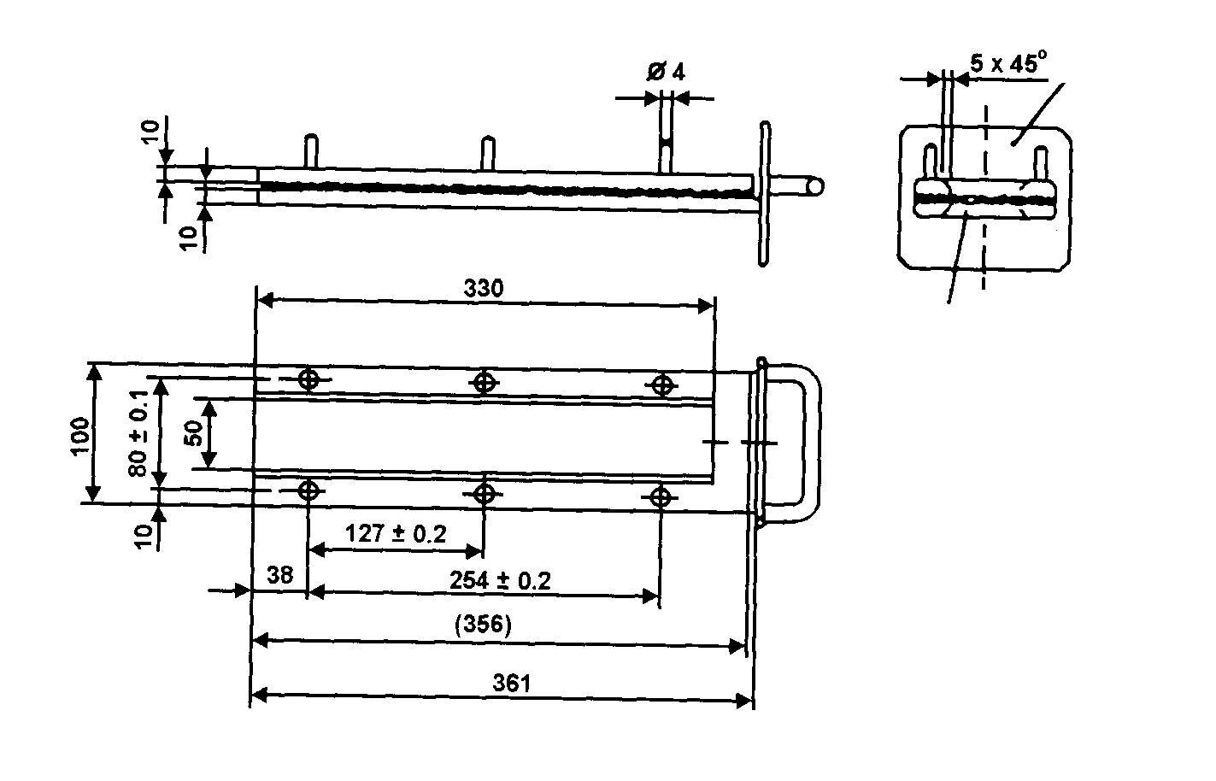
Kích thước tính bằng milimét
Dung sai theo tiêu chuẩn ISO 2768

Nắp đậy

Mẫu thử

Hình 20 - Kết cấu của giá giữ mẫu

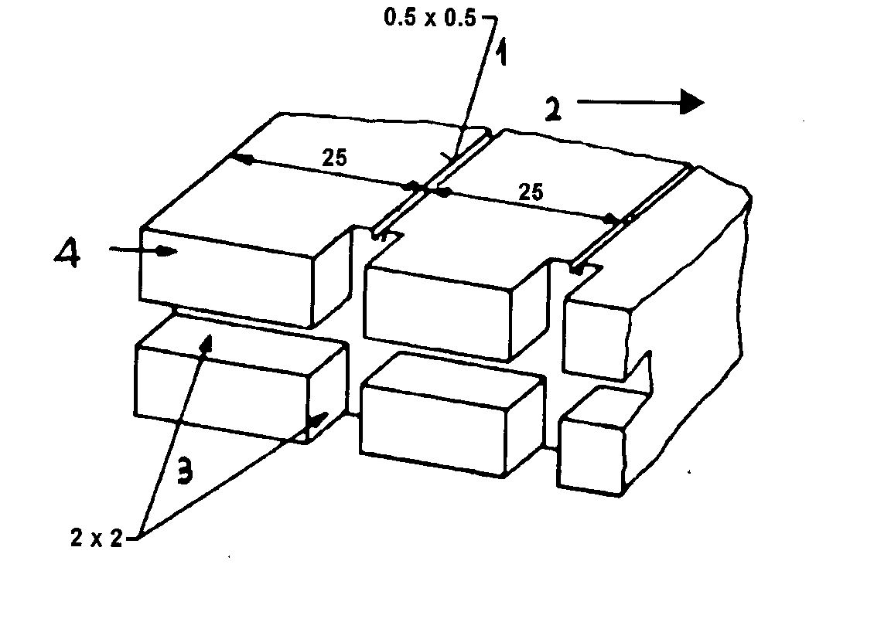
Hình 21 - Đoạn kết cấu của khung dưới hình chữ U
1. Khe hở tiết diện 0.5 x 0.5 mm 2. Mặt ngoài của khung
3. Khe hở tiết diện 2 x 2 mm 4. Chiều dài (hướng của mẫu thử)
Kích thước tính bằng milimét
Dung sai theo tiêu chuẩn ISO 2768

10.5. Mẫu thử
10.5.1. Hình dạng và kích thước
Hình dạng và kích thước mẫu thử giới thiệu ở hình 22. Chiều dầy của mẫu thử tương ứng với chiều dầy của sản phẩm thử. Chiều dày này không được lớn hơn 13 mm. Khi mẫu thử được chế tạo như trên, nó phải có một cạnh nằm trên cạnh chiều dài của sản phẩm thử. Khi hình dạng và kích thước sản phẩm không cho phép lấy mẫu thử với kích thước đã cho, các kích thước nhỏ nhất sau đây phải được xem xét:
254
356
φ 6
127
10
80
100
38
Kích thước tính bằng milimét
Hình 22 - Mẫu thử
Hình 21 - Đoạn kết cấu của khung dưới hình chữ U
1. Khe hở tiết diện 0.5 x 0.5 mm 2. Mặt ngoài của khung
3. Khe hở tiết diện 2 x 2 mm 4. Chiều dài (hướng của mẫu thử)
Kích thước tính bằng milimét
Dung sai theo tiêu chuẩn ISO 2768

+ với mẫu thử có chiều rộng từ 3 đến 60 mm, chiều dài phải là 356 mm. Trong trường hợp này, vật liệu được thử theo chiều rộng của sản phẩm.
+ với mẫu thử có chiều rộng từ 60 đến 100 mm, chiều dài nhỏ nhất phải là 138 mm. Trong trường hợp này, khoảng cách cháy tương ứng với chiều dài của mẫu thử. Phép đo bắt đầu ở điểm đo đầu tiên.
+ với mẫu thử có chiều rộng nhỏ hơn 60 mm và chiều dài nhỏ hơn 356 mm và các mẫu có chiều rộng từ 60 đến 100 mm, chiều dài nhỏ hơn 138 mm, không thể tiến hành thử theo phương pháp này và cũng không thể thử trên mẫu thử có chiều rộng nhỏ hơn 3 mm.
10.5.2. Lựa chọn mẫu
Phải lấy ít nhất 5 mẫu thử từ vật liệu cần thử. Khi trong vật liệu có vận tốc cháy khác nhau tuỳ theo hướng của vật liệu (điều này đã được thiết lập trong thử sơ bộ) thì phải lấy 5 mẫu (hoặc có thể nhiều hơn) và đặt trong thiết bị thử sao cho đo được vận tốc cháy lớn nhất.
Khi vật liệu được cung cấp theo chiều rộng, trên chiều rộng này phải cắt ra một chiều dài ít nhất là 500 mm. Từ phần bị cắt, các mẫu phải được lấy cách mép của vật liệu không ít hơn 100 mm và tại các điểm cách đều nhau.
Các mẫu phải được lấy theo cùng một cách từ các sản phẩm thử khi hình dạng của sản phẩm cho phép. Nếu chiều dày của sản phẩm lớn hơn 13 mm, nó phải được giảm xuống 13 mm bằng gia công cơ khí bề mặt phía ngoài.
Các vật liệu composite (mục 10.2.2, phụ lục 1) phải được thử nếu chúng đồng nhất.
Trong trường hợp vật liệu gồm nhiều lớp hợp chất khác nhau được thêm vào mà không phải là vật liệu composite, tất cả các lớp vật liệu có trong độ sâu 13 mm, tính từ bề mặt phía trong, phải được thử từng lớp một.

10.5.3. Điều kiện thử
Các mẫu thử phải được đặt trong nhiệt độ quy định 23⁰C ± 2⁰C ít nhất trong 24 giờ nhưng không quá 7 ngày và với độ ẩm tương đối 50% ± 5%, điều kiện này phải được duy trì đến trước khi tiến hành thử.
10.6. Trình tự thử
10.6.1. Đặt các mẫu thử có lớp phủ ngoài lên một mặt phẳng và chải hai lần lớp phủ bằng bàn chải (xem mục 10.4.5, phụ lục 1).
10.6.2. Đặt mẫu thử lên giá đỡ mẫu (xem mục 10.4.2, phụ lục 1). hướng bề mặt phía trong xuống dưới, về phía ngọn lửa.
10.6.3. Chỉnh ngọn lửa của khí đốt sao cho có độ cao 38 mm bằng cách sử dụng các chốt trong buồng đốt, đường nạp không khí của mỏ đốt phải được đóng lại. Ngọn lửa phải cháy ít nhất 1 phút để ổn định trước khi tiến hành phép thử đầu tiên.
10.6.4. Đặt giá đỡ mẫu thử vào buồng đốt sao cho đầu của mẫu thử tiếp xúc với ngọn lửa và sau 15 giây thì cắt nguồn cấp khí đốt.
10.6.5. Phép đo thời gian cháy bắt đầu khi chân của ngọn lửa vượt qua điểm đo đầu tiên. Quan sát ngọn lửa lan truyền trên mặt nào (trên hoặc dưới) nhanh hơn.
10.6.6. Phép đo thời gian cháy kết thúc khi ngọn lửa đến điểm đo cuối cùng hoặc khi ngọn lửa tắt trước khi đạt tới điểm này. Nếu ngọn lửa không cháy đến điểm đo cuối cùng, phải đo khoảng cách từ điểm cháy đến điểm mà ngọn lửa tắt. Khoảng cách cháy là một phần của mẫu bị phá huỷ trên bề mặt hoặc bên trong do cháy.
10.6.7. Nếu mẫu không bị đốt cháy hoặc không tiếp tục cháy sau khi mỏ đốt đã tắt hoặc ngọn lửa tắt trước khi đạt được điểm đo đầu tiên và như vậy không đo được thời gian cháy, khi đó ghi trên báo cáo kết quả thử: tốc độ cháy là 0 mm/phút.
10.6.8. Trước khi thực hiện bất kỳ phép thử nào, phải bảo đảm nhiệt độ của buồng cháy và thiết bị giữ mẫu không quá 30⁰C.
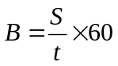
10.7. Tính toán: tốc độ cháy B, đo bằng mm/phút, tính theo công thức :
trong đó
S là khoảng cách cháy, tính bằng mm;
t là thời gian để cháy hết, tính bằng giây.
10.8. Các chỉ số cản trở của các đặc tính phụ
Không yêu cầu các đặc tính phụ.
10.9. Đánh giá kết quả
10.9.1. Kính an toàn phủ vật liệu dẻo (xem mục 1.2.3) và kính an toàn thuỷ tinh - vật liệu dẻo (xem mục 1.2.4) được coi là đạt yêu cầu phép thử độ chịu lửa nếu vận tốc cháy không vượt quá 250 mm/phút.
10.9.2. Kính vật liệu dẻo (xem mục 1.2.5.) và kính kép vật liệu dẻo không thể uốn được coi là đạt yêu cầu phép thử độ chịu lửa nếu vận tốc cháy không vượt quá 110 mm/phút.
11. Thử độ bền hoá học
11.1. Các chất hoá học được sử dụng để thử
11.1.1. Dung dịch xà phòng không ăn mòn: 1% khối lượng Oletat-kali trong nước đã khử i-on.
11.1.2. Dung dịch rửa cửa sổ: dung dịch nước có Isopropanol và dipropylene glycol monomethyl có nồng độ từ 5 đến 10% theo khối lượng và amoni hyđroxit có nồng độ từ 1 đến 5% theo khối lượng.
11.1.3. Cồn nguyên chất biến tính: 1 phần thể tích rượu methylic trong 10 phần thể tích rượu ethylic.
11.1.4. Xăng chuẩn: Một hỗn hợp của 50% thể tích Toluen, 30% thể tích 2,2,4 tri-methyl pentane, 15% thể tích 2,2,4 tri-methyl-1penten và 5% thể tích rượu ethylic. Hỗn hợp nhiên liệu dùng để thử phải được ghi lại trong báo cáo thử nghiệm.
11.1.5. Dầu chuẩn: Một hỗn hợp của 50% thể tích n-octan và 50% thể tích n-decan.
11.2. Phương pháp thử
11.2.1. Quy trình thử có tải:
11.2.1.1. Mẫu thử được đặt nằm ngang, một đầu được cố định bằng một giá đỡ, phần còn lại tựa trên một cạnh gối đỡ cách giá cố định 51 mm. Khối lượng thử được treo ở đầu tự do của mẫu thử, cách cạnh gối đỡ 102 mm (xem hình 23)

102
51
Mẫu
Gối đỡ
thử
Mẫu thử
Đầu cố định
Chiều dày mẫu
Tải
Đơn vị: mm

Hình 23 : Phương pháp gá đặt mẫu thử
11.2.1.2. Khối lượng thử sẽ là 28,7 t² g, Ở đây t là độ dày tính theo mm của mẫu thử. Sức căng của các sợi bên ngoài mẫu thử xấp xỉ 6,9 Mpa.
Ví dụ: Đối với mẫu thử dày 3 mm đặt nằm ngang, đầu cố định và gối đỡ cách nhau 51 mm thì khối lượng của tải là 258 g đặt lên đầu tự do của mẫu cách gối đỡ 102mm.
11.2.1.3. Trong khi mẫu thử chịu tải, một loại hóa chất theo quy định được phủ lên bề mặt phía trên của mẫu thử, xung quanh vùng gối đỡ. Dùng một bàn chải mềm rộng 13 mm, nhúng vào dung dịch hoá chất trước mỗi lần quét. Thực hiện 10 lần quét độc lập cách nhau 1 s theo bề rộng của mẫu thử, cách xa các đầu và cạnh mép, như yêu cầu tại hình 24.
11.3. Chỉ số cản trở của các đặc tính phụ
 | Không màu | Có màu
Màu lớp trung gian hoặc của lớp phủ vật liệu dẻo | 1 | 2
Không yêu cầu các đặc tính phụ khác.
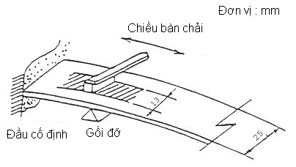

Hình 24: Phương pháp quét hóa chất lên mẫu thử
11.4. Đánh giá kết quả
11.4.1. Thử độ bền hoá học được coi như đạt các yêu cầu thử nghiệm nếu mẫu thử không có biểu hiện mềm, dính, rạn nứt hoặc mất tính trong suất.
11.4.2. Các mẫu thử được xem là đạt yêu cầu nếu thỏa mãn một trong các điều kiện sau
11.4.2.1. Tất cả mẫu thử cho kết quả đạt yêu cầu;
11.4.2.2. Một mẫu thử cho kết quả thử không đạt yêu cầu, nhưng một loạt các phép thử thực hiện trên một bộ các mẫu thử mới cho kết quả đạt yêu cầu.
12. Thử uốn thử gấp:
12.1. Phạm vi áp dụng
Phép thử này dùng để xác định kính thử thuộc loại kính vật liệu dẻo không thể uốn hay vật liệu dẻo có thể uốn được.
12.2. Phương pháp thử
Một mẫu thử hình chữ nhật kích thước 300 mm x 25 mm được cắt ra từ tấm kính có chiều dày danh định, mẫu thử được kẹp chặt nằm ngang trên thiết bị sao cho đầu tự do cách thiết bị kẹp 275 mm. Đầu tự do phải được đỡ bằng thiết bị phù hợp cho tới khi phép thử bắt đầu. Sau 60 giây từ khi bỏ thiết bị đỡ, nếu dịch chuyển của đầu tự do theo phương thẳng đứng vượt quá 50 mm thì tiếp tục phép thử gấp 180⁰. Mẫu thử được gập lại một cách dứt khoát, sau đó nó được gấp quanh miếng thép có độ dày 0,5 mm cho đến khi nó tiếp xúc hoàn toàn cả hai mặt với nhau.

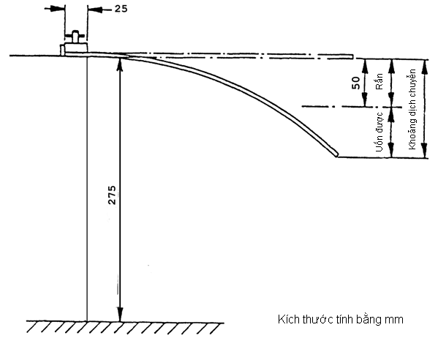
Hình 25: Sơ đồ bố trí thử uốn
12.3. Điều kiện thử
- Nhiệt độ: 20⁰C ± 2⁰C
- Độ ẩm tương đối: 60% ± 5%
12.4. Các yêu cầu
Biến dạng theo phương thẳng đứng lớn hơn 50 mm đối với kính vật liệu dẻo có thể uốn được, và sau 10 giây bị uốn 180⁰ vật liệu không bị nứt gãy tại điểm gấp (xem hình 25)
13. Thử cắt ngang
13.1. Phạm vi áp dụng
Phép thử này là phương pháp đơn giản để xác định khả năng bám dính của các lớp phủ với bề mặt bên dưới. Cũng có thể sử dụng để đánh giá tính giòn dễ vỡ và các đặc tính độ bền khác.
13.2. Thiết bị thử
Dao cắt có 6 lưỡi cách nhau 1 mm. Dùng kính lúp có độ phóng đại 2 x để kiểm tra bằng quan sát mẫu thử cắt ngang (xem hình 26)
13.3. Phương pháp thử
Cắt qua lớp phủ trên bề mặt một khoảng rộng bằng 6 lưỡi cắt và thực hiện một đường cắt khác theo hướng vuông góc với đường này tạo ra một hình kẻ ca rô có 25 ô vuông (hình cắt ca rô) .
Dao cắt được đẩy ra từ từ với tốc độ từ 2 đến 5 cm/s và lưỡi cắt tiếp xúc với bề mặt nhưng không ăn vào quá sâu.
Quá trình cắt được điều chỉnh bằng hai đầu dẫn hướng trên lưỡi cắt của thiết bị tiếp xúc đều với bề mặt. Sau khi thử, các vết cắt được quan sát bằng kính lúp để kiểm tra xem chúng có cắt tới bề mặt không. Với các vết cắt đã được tạo ra, người ta dùng bàn chải lông cứng polyamide, chải nhẹ 5 lần theo hướng hai đường chéo.
13.4. Đánh giá kết quả
Quan sát hình cắt ca rô bằng kính lúp. Trường hợp các lưỡi cắt hoàn toàn phẳng mịn và không có mảnh lớp phủ nào bị bong ra thì nó biểu thị giá trị cắt ngang là Gt0. trường hợp có một số mảnh trong phạm vi các nét cắt bị bong ra và nếu toàn bộ các vùng bị bong tróc vào khoảng 5% hình cắt ca rô thì giá trị cắt ngang là Gt1.
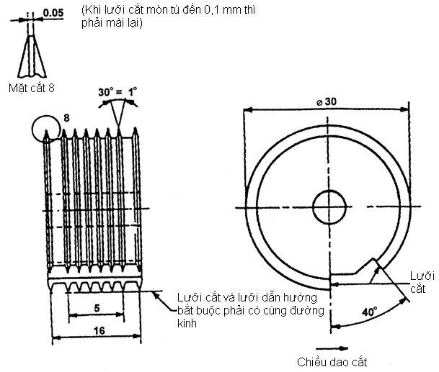
Hình 26 : Dao cắt có sáu lưỡi
Với các vùng bong tróc lớn hơn sẽ được phân loại theo mức từ Gt2 đến Gt5 cho trong bảng 8 dưới
Bảng 8. Phân loại cấp độ cắt ngang theo giá trị bong tróc lớn
Cấp độ giá trị cắt ngang | Tỉ lệ vùng bong tróc của hình cắt ca rô
Gt2 | Trong khoảng 5 và 15 %
Gt3 | Trong khoảng 15 và 35 %
Gt4 | Trong khoảng 35 và 65 %
Gt5 | Cao hơn 65 %

Phụ lục 2

Kính chắn gió độ bền cao
1. Xác định về kiểu
Kính chắn gió độ bền cao được xem là thuộc về các kiểu khác nhau nếu chúng khác nhau ít nhất ở một trong các đặc tính chủ yếu hoặc phụ sau đây
1.1. Đặc tính chủ yếu
1.1.1. Tên thương mại hoặc nhãn hiệu
1.1.2. Hình dạng và kích thước
Kính chắn gió độ bền cao được xem là thuộc về nhóm này hay nhóm kia của hai nhóm với các mục đích thử độ phân mảnh và các đặc tính cơ học, tức là phải nằm 1 trong 2 nhóm sau:
1.1.2.1. Kính chắn gió phẳng, hoặc
1.1.2.2. Kính chắn gió cong
1.1.3. Phân loại theo chiều dày, trong đó chiều dày danh nghĩa là 'e', như sau (dung sai chế tạo cho phép là ± 0,2 mm).
Loại I: e ≤ 4,5 mm
Loại II: 4,5 mm < e ≤ 5,5 mm
Loại III: 5,5 mm < e ≤ 6,5 mm
Loại IV: e > 6,5 mm
1.2. Đặc tính phụ
1.2.1. Bản chất của vật liệu (kính phẳng, kính nổi, kính tấm mỏng).
1.2.2. Mầu sắc (không màu hoặc nhạt màu).
1.2.3. Sát nhập của chất dẫn (nhiệt hoặc điện) hoặc cách khác.
1.2.4. Sát nhập của của các dải làm mờ hoặc cách khác.
2. Thử độ phân mảnh
2.1. Chỉ số cản trở của đặc tính phụ
2.1.1. Chỉ quan tâm đến bản chất của vật liệu.
2.1.2. Kính nổi và kính tấm mỏng được coi như có cùng một chỉ số cản trở.
2.1.3. Phép thử độ phân mảnh được lặp lại khi chuyển từ kính phẳng sang kính nổi hoặc kính tấm mỏng và ngược lại.
2.1.4. Phép thử được lặp lại nếu các dải làm mờ khác với các dải sơn đã được sử dụng.
2.2. Số lượng mẫu
Sử dụng 6 mẫu từ loạt mẫu có bề mặt khai triển nhỏ nhất và 6 mẫu từ loạt mẫu có bề mặt bề mặt khai triển lớn nhất, các mẫu này được chọn theo hướng dẫn ở phụ lục 11.
2.3. Các vùng khác nhau của kính
Kính chắn gió độ bền cao bao gồm 2 vùng chính: F1 và F2. Nó cũng có thể gồm một vùng trung gian F3. Các vùng này được định nghĩa như sau
2.3.1. Vùng F1:
Vùng biên ngoài có độ phân mảnh tốt, là một dải rộng ít nhất 7 cm bao xung quanh kính chắn gió và bao gồm cả một dải phía ngoài rộng 2 cm không phải là đối tượng để đánh giá.
2.3.2. Vùng F2:
Vùng nhìn thấy có độ phân mảnh khác nhau, luôn luôn bao gồm phần hình chữ nhật, có kích thước ít nhất cao 20 cm, dài 50 cm
2.3.2.1. Với loại xe M1, tâm của hình chữ nhật ở bên trong vòng tròn bán kính 10 cm có tâm trên hình chiếu của điểm giữa đoạn V1 - V2
2.3.2.2. Với loại xe M và N khác với M1, tâm của hình chữ nhật đặt trong vòng tròn bán kính 10 cm có tâm trên hình chiếu của điểm O.
2.3.2.3. Chiều cao của hình chữ nhật có thể giảm xuống còn 15 cm đối với kính chắn gió có chiều cao nhỏ hơn 44 cm.
2.3.3. Vùng F3
Vùng trung gian giữa vùng F1 và F2, có chiều rộng nhỏ hơn 5 cm.
2.4. Phương pháp thử
Áp dụng các phương pháp quy định trong mục 1, phụ lục 1.
2.5. Điểm va đập (xem hình 2, phụ lục 15)
2.5.1. Điểm va đập được lựa chọn như sau:
Điểm 1: Trong phần giữa của vùng F2, trong vùng ứng suất thấp hoặc cao.
Điểm 2: Trong vùng F3, gần nhất đối với mặt phẳng đối xứng thẳng đứng của vùng F2.
Điểm 3 và 3': Cách các mép của mẫu 3 cm, nằm trên trung tuyến. Khi có các vết đánh dấu vùng giữ kính trên xe, một điểm va đập phải gần mép có vết giữ này và điểm va đập còn lại gần với mép đối diện.
Điểm 4: Ở nơi có bán kính cong nhỏ nhất, trên trung tuyến dài nhất.
Điểm 5: Cách mép của mẫu 3cm, ở chỗ mà bán kính cong của mép nhỏ nhất, ở bên trái hoặc bên phải của mẫu.
2.5.2. Phép thử độ phân mảnh phải được thực hiện tại một trong các điểm 1, 2, 3, 3', 4 và 5.
2.6. Đánh giá kết quả
2.6.1. Phép thử được coi là cho kết quả đạt yêu cầu nếu độ phân mảnh đạt tất cả các điều kiện trong Mục 2.6.1.1, 2.6.1.2, 2.6.1.3, Phụ lục 2 dưới đây.
2.6.1.1. Vùng F1
a) Số lượng mảnh vỡ dạng hình vuông 5 cm x 5 cm không nhỏ hơn 40 và cũng không lớn hơn 350. Tuy nhiên, trong trường hợp số mảnh vỡ nhỏ hơn 40 nhưng số mảnh vỡ này có dạng hình vuông 10 cm x 10 cm chứa hình vuông 5 cm x 5 cm không nhỏ hơn 160 thì có thể chấp nhận được.
b) Theo quy định trên, một mảnh vỡ kéo dài qua một cạnh hình vuông phải được đếm như một nửa mảnh vỡ.
c) Không được thử độ phân mảnh trong dải rộng 2 cm xung quanh cạnh mẫu thử, dải này được xem như khung kính, không nằm trong bán kính 7,5 cm tính từ điểm va đập.
d) Cho phép có 3 mảnh vỡ lớn nhất có diện tích 3 cm². Không cho phép có 2 mảnh vỡ trong số đó nằm trong cùng một đường tròn đường kính10 cm.
đ) Cho phép có các mảnh vỡ có hình thon dài, miễn là các đầu của chúng không sắc, độ dài không vượt quá 7,5 cm, ngoại trừ trong trường hợp cho trong mục 2.6.2.2, Phụ lục 2 dưới đây. Nếu những mảnh vỡ này kéo dài đến mép kính, chúng không được tạo thành góc lớn hơn 45⁰ với mép kính.
2.6.1.2. Vùng F2
a) Khả năng nhìn còn lại sau khi vỡ phải được kiểm tra lại trong hình chữ nhật quy định trong 2.3.2., Phụ lục 2 ở trên. Trong hình chữ nhật này tổng diện tích bề mặt của các mảnh vỡ lớn hơn 2 cm², không nhỏ hơn 15% diện tích hình chữ nhật. Tuy nhiên, trong trường hợp kính chắn gió có chiều cao nhỏ hơn 44 cm hoặc góc lắp đặt của nó nhỏ hơn 15⁰ theo phương thẳng đứng, khả năng nhìn ít nhất phải bằng 10% của hình chữ nhật tương ứng.
b) Không cho phép có mảnh vỡ nào có diện tích lớn hơn 16 cm², trừ trường hợp được cho trong mục 2.6.2.2, Phụ lục 2 dưới đây.
c) Trong bán kính 10 cm tính từ điểm va đập, nhưng chỉ có phần hình tròn chứa trong vùng F2, cho phép có ba mảnh vỡ với diện tích lớn hơn 16 cm² nhưng nhỏ hơn 25 cm^{2.}
d) Các mảnh vỡ phần lớn có hình dạng đều đặn và không có những điểm thuộc dạng được quy định trong phần dưới đây của mục d) này. Không cho phép có nhiều hơn 10 mảnh không đều có dạng hình chữ nhật 50 cm x 20 cm và không nhiều hơn 25 mảnh trên toàn bộ bề mặt kính chắn gíó.
Không mảnh vỡ nào dài hơn 35 mm tương ứng với phần dưới của của mục d) này :
+ Một mảnh vỡ được coi là mảnh vỡ đặc biệt nếu nó không thể đặt trong hình tròn đường kính 40 mm, hoặc nếu có ít nhất một điểm mà khoảng cách từ điểm này đến phần có chiều dầy bằng chiều dày của kính lớn hơn 15 mm, hoặc có một hoặc nhiều đỉnh có góc đỉnh nhỏ hơn 40⁰.
đ) Cho phép có các mảnh vỡ dạng thon dài trong vùng F2 nếu chúng không vượt quá chiều dài 10 cm, trừ trường hợp ghi trong mục 2.6.2.2., Phụ lục 2
2.6.1.3. Vùng F3
Các mảnh vỡ trong vùng này phải có đặc tính trung gian giữa các mảnh vỡ tương ứng cho phép ở các vùng lân cận (vùng F1 và F2).
2.6.2. Kính chắn gió được đệ trình để chứng nhận được coi như đạt yêu cầu thử độ phân mảnh, nếu ít nhất một trong các điều kiện sau được thoả mãn:
2.6.2.1. Khi tất cả các phép thử được thực hiện tại điểm va đập quy định trong mục 2.5.1, Phụ lục 2 ở trên cho kết quả đạt yêu cầu.
2.6.2.2. Khi một lần thử tại điểm va đập quy định trong mục 2.5.1, Phụ lục 2 ở trên cho kết quả không đạt yêu cầu, số lượng mảnh vỡ đếm được không vượt quá giới hạn sau:
Vùng F1: Không có nhiều hơn 5 mảnh vỡ có chiều dài nằm trong khoảng 7,5 và 15 cm.
Vùng F2: Không có nhiều hơn 3 mảnh vỡ có diện tích từ 16 đến 20 cm² trong vùng bên ngoài vòng tròn bán kính 10 cm đặt trên điểm va đập.
Vùng F3: Không nhiều hơn 4 mảnh vỡ từ 10 đến 17, 5 cm chiều dài
và được lặp lại trên một mẫu mới theo quy định của mục 2.6.1, Phụ lục 2 hoặc có các sai lệch nằm trong các giới hạn đã được quy định ở trên.
2.6.2.3. Khi 2 lần thử trong tất cả các lần thử được thực hiện tại các điểm va đập quy định trong mục 2.5.1, Phụ lục 2 cho kết quả không đạt yêu cầu với các sai lệch, nhưng không vượt quá giới hạn quy định trong mục 2.6.2.2, Phụ lục 2 và một loạt các phép thử tiếp theo thực hiện trên bộ các mẫu mới theo quy định của mục 2.6.1, Phụ lục 2 hoặc không quá hai mẫu trong bộ mẫu mới có các sai lệch trong giới hạn quy định trong mục 2.6.2.2., Phụ lục 2.
2.6.3. Nếu có các sai lệch như trên, phải ghi chúng vào báo cáo thử nghiệm và ảnh chụp các phần có liên quan đến kính chắn gió được kèm với báo cáo.

3. Thử bằng chuỳ thử
3.1. Các chỉ số cản trở của đặc tính phụ
Không có đặc tính phụ nào được yêu cầu.
3.2. Số lượng mẫu
3.2.1. Với mỗi một nhóm kính chắn gió độ bền cao, phải chọn 8 mẫu cùng loại, bao gồm 4 mẫu có bề mặt khai triển nhỏ nhất và 4 mẫu có bề mặt khai triển lớn nhất để tiến hành thử độ phân mảnh (xem mục 2.2, Phụ lục 2 trên).
3.2.2. Phòng thử nghiệm có thể thay thế bằng thử 6 mẫu thử kích thước (1100 mm x 500 mm)⁺⁵₋₂ mm đối với mỗi một loại chiều dày của kính chắn gió, tùy theo điều kiện thực tế của mình.
3.3. Phương pháp thử
3.3.1. Áp dụng phương pháp thử quy định trong mục 3, phụ lục 1.
3.3.2. Độ cao rơi là 1,5 m⁺⁰₋₅mm.
3.4. Đánh giá kết quả
3.4.1. Phép thử được coi như cho kết quả đạt yêu cầu nếu kính chắn gió hay mẫu thử bị rạn vỡ.
3.4.2. Một bộ các mẫu thử đệ trình để chứng nhận được xem là đạt yêu cầu kết quả thử bằng chuỳ thử nếu một trong hai điều kiện sau được đáp ứng:
3.4.2.1. Tất cả các phép thử cho kết quả đạt yêu cầu
3.4.2.2. Một phép thử cho kết quả không đạt yêu cầu, nhưng một loạt các phép thử tiếp theo trên bộ mẫu thử mới cho kết quả đạt yêu cầu.
4. Chất lượng quang học
Áp dụng các yêu cầu chất lượng quang học quy định trong mục 9, phụ lục 1 cho mỗi loại kính chắn gió.

Phụ lục 3

Kính độ bền cao đồng nhất
Chú thích : Loại kính độ bền cao đồng nhất này có thể sử dụng làm kính chắn gió cho các loại xe ô tô có tốc độ tối đa không quá 30 km/h
1. Xác định về kiểu
Kính chắn gió độ bền cao đồng nhất được xem là thuộc về các kiểu khác nhau nếu chúng khác nhau ít nhất ở một trong số các đặc tính chủ yếu hoặc phụ sau

1.1. Đặc tính chủ yếu
1.1.1. Tên thương mại hoặc nhãn hiệu.
1.1.2. Bản chất của quá trình xử lý tăng độ bền (nhiệt độ hoặc hoá học).
1.1.3. Phân loại hình dạng: Có 2 loại khác nhau.
1.1.3.1. Kính phẳng.
1.1.3.2. Kính có cả phần cong và phẳng.
1.1.4. Phân loại độ dày, theo độ dày danh nghĩa "e", như sau (dung sai sản phẩm cho phép ± 0,2 mm).
Loại 1 e ≤ 3,5 mm
Loại 2 3,5 mm < e ≤ 4,5 mm
Loại 3 4,5 mm < e ≤ 6,5 mm
Loại 4 e > 6,5 mm
1.2. Các đặc tính phụ
1.2.1. Bản chất của vật liệu: kính phẳng, kính nổi, kính tấm mỏng.
1.2.2. Mầu sắc (nhạt màu hoặc không màu).
1.2.3. Sát nhập của chất dẫn (nhiệt hoặc điện) hoặc cách khác.
1.2.4. Sát nhập của vùng chắn sáng hoặc cách khác.
2. Thử độ phân mảnh

2.1. Các chỉ số cản trở của đặc tính phụ
Không yêu cầu các đặc tính phụ khác.
Vật liệu | Chỉ số cản trở
Kính phẳng | 2
Kính nổi | 1
Kính tấm mỏng | 1
2.2. Lựa chọn mẫu thử
2.2.1. Mẫu của từng loại hình dạng và độ dày gây khó khăn cho sản xuất phải được lựa chọn theo các chỉ tiêu thử nghiệm sau:
2.2.1.1. Trong trường hợp kính phẳng, 2 bộ mẫu phải được cung cấp tương ứng với
a) Bề mặt khai triển lớn nhất.
b) Góc nhỏ nhất giữa 2 cạnh kề nhau .
2.2.1.2. Trong trường hợp kính có cả phần cong và phẳng
a) Bề mặt khai triển lớn nhất.
b) Góc nhỏ nhất giữa 2 cạnh kề nhau.
c) Chiều cao phân đoạn lớn nhất.
2.2.2. Các phép thử được thực hiện trên những mẫu tương ứng với vùng lớn nhất "S" phải được coi như thích hợp với bất kỳ vùng khác nhỏ hơn S + 5%.
2.2.3. Nếu mẫu thử có góc γ < 30⁰, phép thử phải được coi là thích hợp cho tất cả các kính được sản xuất có góc lớn hơn γ⁰ - 5^{0.}
Nếu các mẫu thử có góc γ ≥ 30⁰, phép thử phải được coi là thích hợp cho tất cả các kính được sản xuất có góc bằng hoặc lớn hơn 30^{0.}
2.2.4. Nếu chiều cao phân đoạn h của mẫu thử lớn hơn 100 mm, phép thử phải được coi như áp dụng được cho tất cả các kính được sản xuất có chiều cao phân đoạn h nhỏ hơn h + 30 mm.
Nếu chiều cao phân đoạn h của mẫu thử nhỏ hơn hay bằng 100 mm, phép thử phải coi như áp dụng được cho tất cả các kính được sản xuất có chiều cao phân đoạn h nhỏ hơn hoặc bằng 100 mm.
2.3. Số lượng mẫu trong một nhóm
Tương ứng với loại hình dạng được quy định trong mục 1.1.3, Phụ lục 3 ở trên, số lượng mẫu trong một nhóm xác định theo bảng 9 dưới
Bảng 9. Xác định số lượng mẫu theo nhóm kính
Loại kính | Số lượng mẫu
Kính phẳng (2 mẫu) | 4
Kính có cả phần phẳng và phần cong (3 mẫu) | 5
2.4. Phương pháp thử
2.4.1. Phải sử dụng phương pháp được quy định trong mục 1, phụ lục 1.
2.5. Các điểm va đập (xem hình 3, phụ lục 15)
2.5.1. Với các kính cong và kính phẳng, các điểm va đập được xác định riêng cho từng loại trong phục lục 11, và ở hình 3(a) và 3(b) ở một phía và hình 3(c) của phụ lục 15 phía đối diện như sau:
Điểm 1: cách mép tấm kính 3 cm, trong phần có bán kính cong của mép nhỏ nhất.
Điểm 2: cách mép tấm kính 3 cm, nằm trên một trong các trung tuyến, cạnh (nếu có) của tấm kính có các vết đánh dấu vùng giữ kính trên xe được chọn.
Điểm 3: ở tâm hình học của tấm kính.
Điểm 4: Chỉ cho các tấm kính cong. Điểm này phải được chọn trên trung tuyến dài nhất, ở phần có bán kính cong nhỏ nhất.
2.5.2. Chỉ tiến hành thử một lần trên điểm va đập quy định.
2.6. Đánh giá kết quả
2.6.1. Phép thử phải được coi là cho kết quả đạt yêu cầu, nếu độ phân mảnh đáp ứng các điều kiện dưới đây:
2.6.1.1. Số mảnh vỡ trong mỗi hình vuông 5 cm x 5 cm không nhỏ hơn 40 hoặc không lớn hơn 400 hoặc trong trường hợp kính không dày hơn 3,5 mm là 450.
2.6.1.2. Theo các mục đích của quy định trên, một mảnh vỡ kéo dài qua cạnh hình vuông phải được đếm là một nửa mảnh vỡ.
2.6.1.3. Không thử độ phân mảnh trong dải rộng 2 cm xung quanh mép của mẫu, dải này xem như là khung kính, và cũng không thử trong bán kính 7,5 cm tính từ điểm va đập.
2.6.1.4. Không cho phép có các mảnh vỡ với diện tích vượt quá 3 cm², ngoại trừ trường hợp đã được cho trong mục 2.6.1.3, Phụ lục 3 ở trên.
2.6.1.5. Cho phép có một vài mảnh vỡ có dạng thon dài, nếu như:
Các đầu của chúng không sắc cạnh.
Nếu kéo dài đến mép tấm kính, chúng không tạo thành góc lớn hơn 45⁰ với mép kính và, loại trừ trường hợp cho trong mục 2.6.2.2, Phụ lục 3 dưới đây, chiều dài của chúng không vượt quá 7,5 cm.
2.6.2. Một nhóm mẫu thử được coi như cho kết quả đạt yêu cầu thử độ phân mảnh nếu ít nhất một trong các điều kiện say đây được đáp ứng:
2.6.2.1. Khi tất cả các lần thử thực hiện tại các điểm va đập được quy định trong mục 2.5.1, Phụ lục 3 ở trên cho kết qủa đạt yêu cầu.
2.6.2.2. Khi một lần thử trong tất cả các lần thử thực hiện tại các điểm va đập được quy định trong mục 2.5.1, Phụ lục 3 ở trên cho kết quả không đạt yêu cầu, số lượng các sai lệch không vượt quá giới hạn cho phép dưới đây
Có tối đa 5 mảnh vỡ dài từ 6 đến 7,5 cm.
Có tối đa 4 mảnh vỡ dài từ 7,5 đến 10 cm.
Và được lặp lại trên mẫu mới phù hợp với yêu cầu của mục 2.6.1, Phụ lục 3 hoặc có các sai lệch nằm trong giới hạn quy định ở trên.
2.6.2.3. Khi 2 trong tất cả các phép thử thực hiện tại các điểm va đập quy định trong mục 2.5.1, Phụ lục 3 ở trên cho kết quả không đạt yêu cầu, nhưng số lượng các sai lệch không vượt quá giới hạn quy định trong mục 2.6.2.2, Phụ lục 3 và một loạt các phép thử tiếp theo thực hiện trên bộ mẫu mới phù hợp với quy định của mục 2.6.1, Phụ lục 3 hoặc không quá 2 mẫu của bộ mẫu mới có các sai lệch nằm trong giới hạn quy định trong mục 2.6.2.2, Phụ lục 3 ở trên.
2.6.3. Nếu có các sai lệch trên, chúng phải được ghi vào báo cáo thử nghiệm và ảnh của các phần có liên quan của kính phải được đi kèm theo báo cáo.

3. Thử độ bền cơ học
3.1. Thử độ bền cơ học bằng bi 227 g
Các chỉ số cản trở của đặc tính phụ

Vật liệu | Kính phẳng | Kính nổi | Kính tấm mỏng
Chỉ số cản trở | 2 | 1 | 1

Mầu sắc | không mầu | có màu
Chỉ số cản trở | 1 | 2
Các đặc tính phụ khác không yêu cầu (tên, sát nhập của các chất dẫn hoặc cách khác).
3.1.2. Số lượng mẫu thử
Phải thực hiện phép thử trên 6 mẫu thử cho mỗi một loại chiều dày được định nghĩa trong mục 1.1.4, Phụ lục 3
3.1.3. Phương pháp thử
3.1.3.1. Phương pháp thử được quy định trong mục 2.1, phụ lục 1.
3.1.3.2. Độ cao rơi (từ mặt dưới của bi đến mặt trên của mẫu thử) được cho dưới đây, phụ thuộc độ dày của kính.
Độ dày của tấm kính e ≤ 3,5 mm, áp dụng độ cao rơi 2,0 m ^{+ 5 mm}
Độ dày của tấm kính e > 3,5 mm, áp dụng độ cao rơi 2,5 m ^{+ 5 mm}
3.1.4. Đánh giá kết quả
3.1.4.1. Phép thử phải xem như cho kết quả đạt yêu cầu nếu mẫu thử không vỡ.
3.1.4.2. Một nhóm mẫu thử được coi như như đạt yêu cầu phép thử độ bền cơ học nếu ít nhất một trong các điều kiện sau được đáp ứng.
a) Không quá một lần thử cho kết quả không đạt yêu cầu.
b) Hai lần thử cho kết quả không đạt yêu cầu, nhưng 1 loạt các phép thử tiếp theo trên bộ 6 mẫu mới cho kết quả đạt yêu cầu.

4. Chất lượng quang học
4.1. Các quy định về hệ số truyền sáng ổn định cho trong mục 9.1, phụ lục 1 được áp dụng cho kính độ bền cao đồng nhất hoặc các phần của tấm kính không phải là kính chắn gió đặt ở tầm nhìn của người lái.
4.2. Các quy định trong mục 9, phụ lục 1 phải được áp dụng cho kính độ bền cao đồng nhất được dùng như kính chắn gió trên các xe có tốc độ thiết kế không vượt quá 30 km/h.

Phụ lục 4

Kính chắn gió nhiều lớp thông thường
1. Xác định về kiểu
Kính chắn gió nhiều lớp thông thường phải được xem như thuộc về các kiểu khác nhau nếu chúng khác nhau ít nhất một trong các đặc tính chủ yếu hoặc phụ sau đây
1.1. Các đặc tính chủ yếu
1.1.1. Tên thương mại hoặc nhãn hiệu
1.1.2. Hình dạng và kích thước
Kính chắn gió nhiều lớp thông thường phải được xem như thuộc về một nhóm để thử độ bền cơ học và thử tác động của môi trường.
1.1.3. Số lượng các lớp của kính.
1.1.4. Chiều dày danh nghĩa "e" của kính chắn gió, với dung sai sản xuất là 0,2n mm (n là số lớp của kính chắn gió).
1.1.5. Chiều dày danh nghĩa của một hoặc nhiều lớp trung gian.
1.2. Đặc tính phụ
1.2.1. Bản chất của vật liệu (Kính phẳng, kính nổi, kính tấm mỏng).
1.2.2. Mầu sắc (tất cả hoặc từng phần) của một hoặc nhiều lớp trung gian (không mầu hoặc nhạt mầu).
1.2.3. Mầu sắc của kính (không mầu hoặc có mầu).
1.2.4. Sát nhập của các chất dẫn (dẫn điện hoặc dẫn nhiệt) hoặc cách khác.
1.2.5. Sát nhập của vùng chắn sáng hoặc cách khác.
2. Quy định chung
2.1. Đối với kính chắn gió nhiều lớp thông thường, phép thử khác với phép thử bằng chuỳ thử (xem mục 3.2, Phụ lục 4 ở dưới) và phép thử chất lượng quang học phải thực hiện trên mẫu thử phẳng được cắt ra từ kính chắn gió hoặc được làm một cách đặc biệt cho mục đích thử. Trong mỗi trường hợp, các mẫu thử phải đại diện cho một loạt các sản phẩm kính chắn gió đã sản xuất có yêu cầu chứng nhận.
2.2. Trước mỗi một lần thử, mẫu thử phải được đặt trong phòng có nhiệt độ 23⁰C ± 2⁰C không ít hơn 4 giờ. Phép thử phải được thực hiện ngay khi mẫu thử được lấy ra khỏi phòng này.
3. Thử bằng chuỳ thử
3.1. Các chỉ số cản trở của đặc tính phụ
Không có đặc tính phụ nào được yêu cầu.
3.2. Thử bằng chùy thử trên kính chắn gió nguyên dạng ban đầu
3.2.1. Số lượng mẫu
Phải tiến hành thử trên 4 mẫu lấy từ nhóm kính có bề mặt khai triển nhỏ nhất và 4 mẫu lấy từ nhóm kính có bề mặt khai triển lớn nhất, theo quy định của phụ lục 11.
3.2.2. Phương pháp thử
3.2.2.1. Phương pháp thử được quy định trong b), mục 3.3, phụ lục 1.
3.2.2.2. Độ cao rơi: 1,5 m⁺⁰₋₅mm.
3.2.3. Đánh giá kết quả
3.2.3.1. Phép thử này được coi như cho kết quả đạt yêu cầu, nếu các điều kiện sau được đáp ứng:
a) Mẫu thử rạn nứt thành nhiều hình tròn tâm nằm gần sát với điểm va đập, khoảng cách từ điểm va đập đến các mảnh rạn nứt gần nhất không lớn hơn 80 mm.
b) Các lớp kính vẫn còn dính vào lớp trung gian làm bằng vật liệu dẻo. Cho phép có một hoặc nhiều phân tách cục bộ khỏi lớp trung gian với khe hở phân tách nhỏ hơn 4 mm, ở cả hai bên của rạn nứt và bên ngoài vòng tròn đường kính 60 mm, có tâm là điểm va đập.
c) Tại vị trí va đập
+ Diện tích hở ra của lớp trung gian không lớn hơn 20 cm^{2.}
+ Cho phép có vết rách dài tới 35 mm trên lớp trung gian.
3.2.3.2. Một bộ mẫu thử được coi như đạt yêu cầu thử bằng chuỳ thử nếu một trong 2 điều kiện sau được đáp ứng.
a) Tất cả các lần thử cho kết quả đạt yêu cầu, hoặc
b) Một lần thử cho kết quả không đạt yêu cầu, nhưng một loạt các phép thử tiếp theo thực hiện trên bộ mẫu mới cho kết quả đạt yêu cầu.
3.3. Thử bằng chuỳ thử trên mẫu thử phẳng
3.3.1. Số lượng mẫu thử
Phải tiến hành thử trên 6 mẫu thử phẳng có kích thước (1100 mm x 500 mm) ⁺⁵₋₂ mm.
3.3.2. Phương pháp thử
3.3.2.1. Phải sử dụng phương pháp thử quy định trong mục 3.1, phụ lục 1.
3.3.2.2. Độ cao rơi là 4m⁺²⁵₋₀mm.
3.3.3. Đánh giá kết quả
3.3.3.1. Phép thử này được coi như cho kết quả đạt yêu cầu nếu các điều kiện sau được đáp ứng:
a) Mẫu thử bị cong và vỡ, xuất hiện nhiều mảnh vỡ tròn tập trung ở gần điểm va đập.
b) Cho phép có vết rách ở lớp trung gian với điều kiện là đầu chùy thử không xuyên qua mẫu thử.
c) Không có mảnh vỡ lớn nào tách ra khỏi lớp trung gian.
3.3.3.2. Bộ mẫu thử được coi là đáp ứng yêu cầu thử bằng chuỳ thử nếu một trong hai điều kiện sau được đáp ứng.
a) Tất cả các phép thử cho kết quả đạt yêu cầu.
b) Một lần thử cho kết quả không đạt yêu cầu nhưng một loạt các phép thử tiếp theo trên nhóm mẫu mới cho kết quả đạt yêu cầu.
4. Thử độ bền cơ học
4.1. Các chỉ số cản trở của đặc tính phụ
Không có đặc tính phụ nào được yêu cầu.
4.2. Thử bằng bi 2260 g
4.2.1. Số lượng mẫu thử
Phải thử 6 mẫu hình vuông có cạnh 300⁺¹⁰₋₀mm .
4.2.2. Phương pháp thử
4.2.2.1. Áp dụng phương pháp quy định trong mục 2.2, phụ lục 1.
4.2.2.2. Độ cao rơi (từ mặt dưới của bi đến mặt trên của mẫu thử) là 4 m⁺²⁵₋₀ mm.
4.2.3. Đánh giá kết quả
4.2.3.1. Phép thử được coi như cho kết quả đạt yêu cầu nếu bi không xuyên qua kính trong vòng 5 giây sau lúc va đập.
4.2.3.2. Bộ mẫu thử được coi là đạt yêu cầu thử bằng bi 2260 g, nếu một trong hai điều kiện sau được đáp ứng:
a) Tất cả các lần thử cho kết quả đạt yêu cầu, hoặc
b) Một lần thử cho kết quả không đạt yêu cầu nhưng một loạt các lần thử tiếp theo trên nhóm mẫu mới cho kết quả đạt yêu cầu.
4.3. Thử bằng bi 227 g
4.3.1. Các chỉ số cản trở của đặc tính phụ
không có đặc tính phụ nào được yêu cầu.
4.3.2. Số lượng mẫu thử
Phải thử 20 mẫu thử hình vuông có cạnh 300⁺¹⁰₋₀ mm.
4.3.3. Phương pháp thử
4.3.3.1. Áp dụng phương pháp quy định trong mục 2.1, phụ lục 1
Phải thử 10 mẫu ở nhiệt độ 40⁰C ± 2⁰C và 10 mẫu ở nhiệt độ âm 20 ⁰C ± 2⁰C.
4.3.3.2. Độ cao rơi tương ứng với độ dày khác nhau và khối lượng các mảnh vỡ tách ra được cho trong bảng 10 dưới:
Bảng 10. Độ cao rơi
Chiều dày của mẫu thử | + 40⁰C |  | - 20⁰C
Chiều dày của mẫu thử | Độ cao rơi | Khối lượng cho phép lớn nhất của mảnh vỡ | Độ cao rơi | Khối lượng cho phép lớn nhất của mảnh vỡ
(mm) | (m)⁽¹⁾ | (g) | (m) ⁽¹⁾ | (g)
e ≤ 4,5 | 9 | 12 | 8,5 | 12
4,5 < e ≤ 5,5 | 10 | 15 | 9 | 15
5,5 < e ≤ 6,5 | 11 | 20 | 9,5 | 20
e > 6,5 | 12 | 25 | 10 | 25
Chú thích: ⁽¹⁾ Dung sai cho phép là + 25 mm.
4.3.4. Đánh giá kết quả
4.3.4.1. Phép thử được coi như cho kết quả đạt yêu cầu nếu các điều kiện sau đây được đáp ứng:
Bi không xuyên qua mẫu thử.
Mẫu thử không vỡ thành nhiều mảnh.
Nếu lớp trung gian không bị rách, khối lượng các mảnh vỡ rơi ra từ mặt kính đối diện với điểm va đập không vượt quá giá trị tương ứng được quy định trong mục 4.3.3.2, Phụ lục 4 ở trên.
4.3.4.2. Một bộ mẫu thử được coi như đạt yêu cầu thử bằng bi 227 g nếu một trong các điều kiện sau được đáp ứng:
a) Tối thiểu 8 lần thử ở từng nhiệt độ quy định cho kết quả đạt yêu cầu, hoặc
b) Hơn 2 lần thử ở từng nhiệt độ quy định cho kết quả không đạt yêu cầu, nhưng một loạt các lần thử tiếp theo trên nhóm mẫu mới cho kết quả đạt yêu cầu.
5. Thử tác động của môi trường
5.1. Thử độ bền mài mòn
5.1.1. Các chỉ số cản trở và phương pháp thử
Áp dụng các quy định của mục 4, phụ lục 1, phép thử được tiếp tục thực hiện 1000 vòng.
5.1.2. Đánh giá kết quả
Kính an toàn được coi như đạt yêu cầu phép thử độ bền mài mòn nếu phát tán ánh sáng sau mài mòn không vượt quá 2%.

5.2. Thử độ bền chịu nhiệt độ cao
Áp dụng các quy định của mục 5, Phụ lục 1 .
5.3. Thử độ bền phát xạ
5.3.1. Yêu cầu chung
Phép thử này chỉ được thực hiện nếu phòng thử nghiệm nhận thấy, trên cơ sở kinh nghiệm đã có, phép thử này là hữu ích đối với lớp trung gian.
5.3.2. Áp dụng các quy định của mục 6.3, phụ lục 1
5.4. Thử độ bền chịu độ ẩm.
Áp dụng các quy định của mục 7, phụ lục 1.
6. Chất lượng quang học
Các quy định liên quan đến chất lượng quang học của mục 9, phụ lục 1 được áp dụng cho mọi loại kính chắn gió. Qui định này không áp dụng cho kính chắn gió phẳng nằm trong nhóm kính đã được phê duyệt kiểu nếu góc đặt kính nhỏ hơn 40⁰.

Phụ lục 5

Kính nhiều lớp không phải kính chắn gió
1. Xác định về kiểu
Kính nhiều lớp không phải kính chắn gió phải được xem như thuộc về các kiểu khác nhau nếu chúng khác nhau ít nhất một trong các đặc tính chủ yếu hoặc phụ sau đây.
1.1. Đặc tính chủ yếu
1.1.1. Tên thương mại hoặc nhãn hiệu.
1.1.2. Phân loại độ dày theo độ dày danh nghĩa "e" (dung sai sản xuất cho phép là ± 0,2n mm, trong đó n là số lớp của tấm kính) như sau:
Loại 1 e ≤ 5,5 mm
Loại 2 5,5 mm < e ≤ 6,5 mm
Loại 3 e > 6,5 mm
1.1.3. Chiều dày danh nghĩa của một hoặc các lớp trung gian.
1.1.4. Bản chất và loại của một hoặc các lớp trung gian, ví dụ như PVB hoặc vật liệu dẻo khác là vật liệu của một hoặc các lớp trung gian.
1.1.5. Xử lý đặc biệt cho một trong các lớp của kính.
1.2. Đặc tính phụ
1.2.1. Bản chất của vật liệu (kính phẳng, kính nổi, kính tấm mỏng).
1.2.2. Mầu sắc (tất cả hoặc từng phần) của một hoặc các lớp trung gian (không màu hoặc nhạt mầu).
1.2.3. Mầu sắc của kính (không mầu hoặc nhạt màu).
1.2.4. Sát nhập của dải chắn sáng hoặc cách khác
2. Quy định chung
2.1. Đối với kính nhiều lớp không phải kính chắn gió, phải thực hiện phép thử trên mẫu thử phẳng được cắt ra từ kính thật hoặc được chế tạo một cách đặc biệt cho mục đích thử. Trong trường hợp như vậy, mẫu thử phải đại diện cho các tấm kính đã sản xuất có yêu cầu được chứng nhận.
Mẫu thử phải được đặt trong phòng có nhiệt độ 23 ⁰C ± 2⁰C ít nhất 4 giờ. Phép thử phải được tiến hành ngay sau khi mẫu thử được lấy ra khỏi phòng.
2.3. Các qui định của phụ lục này được coi như thỏa mãn nếu kính thử có cùng thành phần như kính đã được chứng nhận theo các qui định của Phụ lục 4 hoặc của Phụ lục 6, hoặc của Phụ lục 7.
3. Thử bằng chuỳ thử
3.1. Các chỉ số cản trở của đặc tính phụ
Không có đặc tính phụ nào được yêu cầu.
3.2. Số lượng mẫu thử
Phải thử 6 mẫu thử phẳng có kích thước(1100 mm x 500 mm)⁺⁵₋₂mm.
3.3. Phương pháp thử
3.3.1. Áp dụng phương pháp thử quy định trong mục 3.1, phụ lục 1.
3.3.2. Độ cao rơi là 1,50 m⁺⁰₋₅mm.
3.4. Đánh giá kết quả
3.4.1. Phép thử này cho kết quả đạt yêu cầu nếu các điều kiện sau được đáp ứng:
3.4.1.1. Mẫu thử cong oằn và vỡ, xuất hiện nhiều mảnh nứt rạn tròn ở gần sát điểm va đập.
3.4.1.2. Cho phép có vết rách ở lớp trung gian nhưng đầu chuỳ không được xuyên qua.
3.4.1.3. Không có mảnh kính vỡ lớn nào tách ra khỏi lớp trung gian.
3.4.2. Bộ mẫu thử được coi là đạt yêu cầu thử bằng chuỳ thử nếu một trong hai điều kiện sau được đáp ứng.
3.4.2.1. Tất cả các phép thử cho kết quả đạt yêu cầu, hoặc
3.4.2.2. Một lần thử cho kết quả không đạt yêu cầu nhưng một loạt các lần thử tiếp theo trên nhóm mẫu mới cho kết quả đạt yêu cầu.

4. Thử độ bền cơ học bằng bi 227 g
4.1. Các chỉ số cản trở của đặc tính phụ
Không có đặc tính phụ nào được yêu cầu.
4.2. Số lượng mẫu thử
Phải thử 4 mẫu thử hình vuông có cạnh( 300 mm x 300 mm )⁺¹⁰₋₀ mm.
4.3. Phương pháp thử
4.3.1. Áp dụng phương pháp quy định của mục 2.1, phụ lục 1.
4.3.2. Độ cao rơi (từ mặt dưới của bi đến mặt trên của mẫu thử), tương ứng với độ dày danh nghĩa, được cho trong bảng 11 sau.
Bảng 11. Độ cao rơi
Độ dày  (mm) | Độ cao rơi⁽¹⁾  (m)
e ≤ 5,5 | 5
5,5 < e ≤ 6,5 | 6
e > 6,5 | 7
Chú thích: ⁽¹⁾ Dung sai cho phép là + 25 mm
4.4. Đánh giá kết quả
4.4.1. Phép thử được coi như cho kết quả đạt yêu cầu nếu các điều kiện sau được đáp ứng:
Bi không được xuyên qua mẫu thử.
Mẫu thử không được vỡ thành nhiều mảnh.
Tổng khối lượng các mảnh vỡ rơi ra từ mặt kính bị va đập không vượt quá 15 g.
4.4.2. Bộ mẫu thử được coi như đạt yêu cầu thử độ bền cơ học nếu một trong các điều kiện sau được đáp ứng.
4.4.2.1. Tất cả các lần thử cho kết quả đạt yêu cầu.
4.4.2.2. Một lần thử cho kết quả không đạt yêu cầu nhưng một loạt các lần thử tiếp theo trên nhóm mẫu mớí cho kết quả đạt yêu cầu.

5. Thử tác động của môi trường
5.1. Thử độ bền mài mòn
5.1.1. Các chỉ số cản trở và phương pháp thử
Áp dụng các yêu cầu quy định trong mục 4, phụ lục 1, phép thử được thực hiện tiếp tục với 1000 vòng.
5.1.2. Đánh giá kết quả
Kính an toàn được coi như đạt yêu cầu phép thử độ bền mài mòn nếu như sự khuếch tán ánh sáng sau khi mẫu thử được mài mòn không vượt quá 2%.
5.2. Thử độ chịu nhiệt độ cao
Áp dụng các yêu cầu quy định trong mục 5, phụ lục 1.
5.3. Thử tính chống bức xạ
5.3.1. Yêu cầu chung
Phép thử này chỉ được thực hiện nếu phòng thử nghiệm nhận thấy, trên cơ sở kinh nghiệm đã có của mình, phép thử này là hữu ích đối với lớp trung gian.
5.3.2. Áp dụng các quy định của mục 6.3, phụ lục 1.
5.4. Thử tính chống ẩm
Áp dụng các quy định của mục 7, phụ lục 1.
6. Chất lượng quang học.
Phải áp dụng các quy định liên quan đến hệ số truyền sáng ổn định theo quy định của mục 9.1, phụ lục 1 cho kính không phải kính chắn gió hoặc các của phần kính không phải kính chắn gió đặt ở tầm nhìn của người lái xe.

Phụ lục 6

Kính chắn gió nhiều lớp được xử lý
1. Xác định về kiểu
Kính chắn gió nhiều lớp được xử lý được xem như thuộc về các kiểu khác nhau nếu chúng khác nhau ít nhất một trong các đặc tính chủ yếu hoặc phụ sau:
1.1. Các đặc tính chủ yếu
1.1.1. Tên thương mại hoặc nhãn hiệu.
1.1.2. Hình dạng và kích thước
Kính chắn gió nhiều lớp được xử lý được coi là thuộc về nhóm cho mục đích thực hiện thử độ phân mảnh, độ bền cơ học và độ bền chịu tác động của môi trường.
1.1.3. Số lượng các lớp kính.
1.1.4. Chiều dầy danh nghĩa "e" của kính chắn gió, có dung sai sản xuất ± 0,2 n mm (trong đó n là số lớp của kính chắn gió) so với giá trị danh nghĩa cho phép.
1.1.5. Có thể xử lý đặc biệt với một hoặc nhiều lớp của kính.
1.1.6. Chiều dầy danh nghĩa của một hoặc nhiều lớp trung gian.
1.1.7. Bản chất và loại của một hay các lớp trung gian (ví dụ như các lớp trung gian PVB hoặc vật liệu dẻo khác).
1.2. Đặc tính phụ
1.2.1. Bản chất của vật liệu (kính phẳng, kính nổi, kính tấm mỏng).
1.2.2. Mầu sắc (tất cả hoặc từng phần) của một hoặc các lớp trung gian (không mầu hoặc nhạt mầu).
1.2.3. Màu của kính (không màu hoặc có màu).
1.2.4. Sát nhập của chất dẫn nhiệt hoặc cách khác.
1.2.5. Sát nhập của các dải chắn sáng hoặc cách khác.
2. Quy định chung
2.1. Đối với kính chắn gió nhiều lớp được xử lý, phép thử khác với phép thử bằng chuỳ thử trên kính chắn gió và phép thử chất lượng quang học phải được thực hiện trên mẫu và/hoặc mẫu thử phẳng được chế tạo một cách đặc biệt cho mục đích thử. Trong trường hợp này, mẫu thử phải đại diện cho một loạt sản phẩm kính chắn gió có yêu cầu chứng nhận.
2.2. Trước khi thử, mẫu thử phải được đặt trong phòng có nhiệt độ 23⁰C ± 2⁰C không ít hơn 4 giờ. Phép thử phải được tiến hành ngay khi mẫu thử được lấy ra khỏi phòng.

3. Các phép thử quy định
Kính chắn gió nhiều lớp được xử lý phải được:
3.1. Thử theo quy định của Phụ lục 4 đối với kính chắn gió nhiều lớp thông thường.
3.2. Thử độ phân mảnh theo quy định trong mục 4, Phụ lục 6 dưới đây.

4. Thử độ phân mảnh
4.1. Các chỉ số cản trở của đặc tính phụ.
Vật liệu | Chỉ số cản trở
Kính phẳng | 2
Kính nổi | 1
Kính tấm mỏng | 1
4.2. Số lượng mẫu thử hoặc kính thử
Sử dụng 1 mẫu thử có kích thước (1100 mm x 500 mm)⁺⁵₋₂mm hoặc một mẫu thử cho mỗi điểm va đập.
4.3. Phương pháp thử
Phải áp dụng phương pháp được quy định trong mục 1, phụ lục 1.
4.4. Một điểm hoặc nhiều điểm va đập
Điểm va đập phải nằm trên bề mặt phía ngoài được xử lý, tại tâm của mẫu (hoặc mẫu thử).
4.5. Đánh giá kết quả
4.5.1. Mỗi một điểm va đập trong thử độ phân mảnh được coi như cho kết quả đạt yêu cầu nếu tổng diện tích bề mặt của những mảnh vỡ lớn hơn 2 cm² chứa trong hình chữ nhật được xác định trong mục 2.3.2, Phụ lục 2 hoặc chiếm không ít hơn 15% diện tích của hình chữ nhật trên.
4.5.1.1. Đối với mẫu của:
a) xe loại M1, tâm của hình chữ nhật phải nằm trong vòng tròn bán kính 10 cm, có tâm nằm trên hình chiếu của điểm giữa của đoạn V₁V₂.
b) xe loại M và N không phải là M1, tâm của hình chữ nhật phải nằm trong vòng tròn bán kính 10 cm, có tâm nằm trên hình chiếu của điểm O.
Chiều cao hình chữ nhật trên có thể giảm xuống 15 cm đối với kính chắn gió có độ cao nhỏ hơn 44 cm hoặc đối với góc lắp đặt của kính chắn gió nhỏ hơn 15⁰ so với chiều thẳng đứng. Khả năng nhìn được ít nhất bằng 10% diện tích hình chữ nhật tương ứng.
4.5.1.2. Đối với mẫu thử, tâm của hình chữ nhật phải được đặt trên trục dài nhất của mẫu thử, cách một trong các mép của nó 450 mm.
4.5.2. Mẫu thử được coi như cho kết quả đạt yêu cầu thử độ phân mảnh nếu như một trong các điều kiện sau được đáp ứng.
4.5.2.1. Phép thử cho kết quả đạt yêu cầu với từng điểm va đập, hoặc
4.5.2.2. Phép thử lặp lại trên một bộ 4 mẫu thử mới, thực hiện tại cùng các điểm va đập như trên mà lần đầu cho kết quả không đạt yêu cầu, nhưng với 4 phép thử mới sau đó đều cho kết quả đạt yêu cầu.

Phu lục 7

Kính an toàn phủ vật liệu dẻo
trên bề mặt phía trong
1. Quy định đối với kiểu kính
Các vật liệu kính an toàn, được quy định trong từ phụ lục 2 đến Phụ lục 6, nếu phủ ở bề mặt phía trong bằng lớp vật liệu dẻo, không những phải tuân theo các yêu cầu của phụ lục tương ứng đã đựơc trình bày ở trên mà còn theo các yêu cầu sau đây:
2. Thử độ bền mài mòn
2.1. Các chỉ số cản trở và phương pháp thử
Kính phủ vật liệu dẻo phải được thử 100 vòng tương ứng với các quy định của mục 4, phụ lục 1.
2.2. Đánh giá kết quả
Kính phủ vật liệu dẻo được coi như cho kết quả đạt yêu cầu thử độ bền mài mòn nếu sự khuếch tán ánh sáng sau mài mòn không vượt quá 4%.

3. Thử tính chống ẩm
3.1. Phải thử tính chống ẩm đối với vật liệu kính có độ bền cao phủ vật liệu dẻo.
3.2. Áp dụng các quy định của mục 7, phụ lục 1.

4. Thử độ bền đối với thay đổi nhiệt độ
Áp dụng các quy định của mục 8, phụ lục 1.
5. Thử độ chịu lửa
Áp dụng các quy định của mục 10, phụ lục 1.

6. Thử độ bền hoá học
Áp dụng các quy định của mục 11, phụ lục 1.

Phụ lục 8

Kính chắn gió thuỷ tinh - vật liệu dẻo
1. Xác định về kiểu
Kính chắn gió thuỷ tinh - vật liệu dẻo được xem như thuộc về các kiểu khác nhau nếu chúng khác nhau ít nhất một trong các đặc tính chủ yếu hoặc phụ sau đây

1.1. Các đặc tính chủ yếu
1.1.1. Tên thương mại hoặc nhãn hiệu.
1.1.2. Hình dạng và kích thước
Kính chắn gió thuỷ tinh - vật liệu dẻo được xem như thuộc về nhóm cho mục đích thử độ bền cơ học và thử tác động của môi trường, độ bền đối với thay đổi nhiệt độ và độ bền hoá học.
1.1.3. Số lớp vật liệu dẻo
1.1.4. Chiều dầy danh nghĩa "e" của kính chắn gió, dung sai sản xuất cho phép : ± 0,2 mm.
1.1.5. Chiều dầy danh nghĩa của lớp kính.
1.1.6. Chiều dầy danh nghĩa của lớp vật liệu dẻo được sử dụng như lớp trung gian.
1.1.7. Bản chất và loại của lớp vật liệu dẻo dùng như lớp trung gian (ví dụ như PVB hoặc vật liệu dẻo khác) và của lớp vật liệu dẻo ở bề mặt phía trong.
1.1.8. Có thể thực hiện xử lý đặc biệt trên tấm kính.
1.2. Đặc tính phụ
1.2.1. Bản chất của vật liệu (Kính phẳng, kính nổi. kính tấm mỏng).
1.2.2. Mầu (tất cả hoặc từng phần) của lớp vật liệu dẻo (không mầu hoặc nhạt mầu).
1.2.3. Mầu của kính (không mầu hoặc nhạt mầu).
1.2.4. Sát nhập của chất dẫn nhiệt hoặc cách khác.
1.2.5. Sát nhập của các dải làm mờ hoặc cách khác .
2. Quy định chung
2.1. Đối với kính chắn gió thuỷ tinh - vật liệu dẻo, phép thử khác với thử bằng chuỳ thử (xem mục 3.2, Phụ lục 8 dưới) và thử chất lượng quang học được thực hiện trên mẫu thử phẳng cắt ra từ kính chắn gió hoặc được chế tạo đặc biệt cho mục đích thử. Trong trường hợp này, mẫu thử phải đại diện cho một loạt sản phẩm kính chắn gió có yêu cầu chứng nhận.
Trước mỗi lần thử, mẫu thử phải được đặt trong phòng có nhiệt độ 23 ± 2⁰C không ít hơn 4 giờ. Phép thử được tiến hành ngay sau khi lấy mẫu thử ra khỏi phòng.
3. Thử bằng chuỳ thử
3.1. Các chỉ số cản trở của đặc tính phụ
Không có đặc tính phụ nào được yêu cầu.
3.2. Thử bằng chuỳ thử trên kính chắn gió.
3.2.1. Số lượng mẫu thử
Phải thử 4 mẫu trong nhóm có bề mặt khai triển nhỏ nhất và 4 mẫu trong nhóm có bề mặt khai triển lớn nhất, theo các điều khoản quy định của phụ lục 11.
3.2.2. Phương pháp thử
3.2.2.1. Áp dụng phương pháp thử quy định trong mục 3.1, phụ lục 1.
3.2.2.2. Độ cao rơi là 1,5 m ⁰₋₅mm.
3.2.3. Đánh giá kết quả
3.2.3.1. Phép thử được cho kết quả đạt yêu cầu, nếu đáp ứng các điều kiện sau đây:
a) Mẫu thử rạn nứt thành nhiều hình tròn tâm nằm gần điểm va đập, khoảng cách từ điểm va đập đến các mảnh rạn nứt gần nhất không lớn hơn 80 mm.
b) Các lớp kính vẫn còn dính vào lớp trung gian làm bằng vật liệu dẻo. Cho phép có một hoặc nhiều phân tách cục bộ khỏi lớp trung gian với khe hở của phân tách cục bộ nhỏ hơn 4 mm, ở cả hai bên của rạn nứt, bên ngoài vòng tròn đường kính 60 mm, tâm tại điểm va đập.
c) Cho phép có vết rách dài tới 35 mm trên lớp trung gian, ở phía va đập.
3.2.3.2. Một bộ mẫu thử được coi như đạt yêu cầu thử bằng chuỳ thử nếu một trong 2 điều kiện sau được đáp ứng.
a) Tất cả các phép thử cho kết quả đạt yêu cầu, hoặc
b) Một phép thử cho kết quả không đạt yêu cầu, nhưng một loạt các phép thử tiếp theo thực hiện trên bộ mẫu mới cho kết quả đạt yêu cầu.
3.3. Thử bằng chùy thử trên mẫu thử phẳng
3.3.1. Số lượng mẫu thử
Phải thử 6 mẫu thử phẳng có kích thước (1100 mm x 500 mm)⁺⁵₋₂mm.
3.3.2. Phương pháp thử
3.3.2.1. Áp dụng phương pháp thử quy định trong mục 3.1, phụ lục 1.
3.3.2.2. Độ cao rơi là 4m⁺²⁵₋₀mm.
3.3.3. Đánh giá kết quả
3.3.3.1. Phép thử này cho kết quả đạt yêu cầu nếu các điều kiện sau được đáp ứng:
a) Lớp kính bị cong và vỡ, xuất hiện nhiều mảnh vỡ tròn tập trung ở gần điểm va đập.
b) Cho phép có vết rách ở lớp trung gian với điều kiện là đầu chùy thử không xuyên qua mẫu thử.
c) Không có mảnh vỡ lớn nào tách ra khỏi lớp trung gian.
3.3.3.2. Bộ mẫu thử được coi là đáp ứng yêu cầu phép thử bằng chuỳ thử nếu một trong hai điều kiện sau được đáp ứng;
a) Tất cả các phép thử cho kết quả đạt yêu cầu.
b) Một lần thử cho kết quả không đạt yêu cầu nhưng một loạt các lần thử tiếp theo trên nhóm mẫu mới cho kết quả đạt yêu cầu.

4. Thử độ bền cơ học
4.1. Chỉ số cản trở, phương pháp thử và đánh giá kết quả
Áp dụng các quy định của mục 4, Phụ lục 4.
4.2. Không áp dụng yêu cầu thứ 3 của mục 4.3.4.1, Phụ lục 4.

5. Thử tác động của môi trường
5.1. Thử độ bền chịu mài mòn
5.1.1. Thử độ bền chịu mài mòn trên bề mặt phía ngoài.
5.1.1.1. Áp dụng các quy định của mục 5.1, Phụ lục 4.
5.1.2. Thử độ bền chịu mài mòn trên bề mặt phía trong
5.1.2.1. Áp dụng các quy định của mục 2, Phụ lục 7.
5.2. Thử độ chịu nhiệt độ cao
Áp dụng các quy định của mục 5, phụ lục 1.
5.3. Thử độ bền phát xạ
Áp dụng các quy định của mục 6.3, phụ lục 1.
5.4. Thử tính chống ẩm
Áp dụng các quy định của mục 7, phụ lục 1.
5.5. Thử độ bền đối với thay đổi nhiệt độ
Áp dụng các quy định của mục 8, phụ lục 1.

6. Chất lượng quang học
Áp dụng quy định liên quan đến chất lượng quang học cho trong mục 9, phụ lục 1 cho mỗi loaị kính chắn gió.

7. Thử độ chịu lửa
Áp dụng các quy định của mục 10, phụ lục 1.

8. Thử độ bền hoá học
Áp dụng các quy định của mục 11, phụ lục 1.

Phụ lục 9

Kính thủy tinh - vật liệu dẻo không phải kính chắn gió
1. Định nghĩa về phân loại
Các tấm kính thủy tinh vật liệu dẻo không phải kính chắn gió được xem như thuộc về các loại khác nhau nếu chúng khác nhau ít nhất một trong các đặc tính chủ yếu hoặc phụ.
1.1. Các đặc tính chủ yếu:
1.1.1. Tên thương mại hoặc nhãn hiệu.
1.1.2. Phân loại chiều dầy theo chiều dầy danh nghĩa "e", dung sai chế tạo cho phép ± 0,2 mm, như sau:
Loại 1 e ≤ 3,5 mm
Loại 2 3,5 mm < e ≤ 4,5 mm
Loại 3 e > 4,5 mm
1.1.3. Chiều dầy danh nghĩa của lớp (hoặc các lớp) vật liệu dẻo được dùng như lớp trung gian.
1.1.4. Chiều dầy danh nghĩa của tấm kính
1.1.5. Loại của lớp (hoặc các lớp) vật liệu dẻo dùng như lớp trung gian, (ví dụ như PVB hay vật liệu khác) và lớp vật liệu dẻo trên bề mặt phía bên trong.
1.1.6. Có thể thực hiện một vài xử lý đặc biệt với lớp kính.
1.2. Các đặc tính phụ
1.2.1. Bản chất của vật liệu (kính phẳng, kính nổi, kính tấm mỏng).
1.2.2. Mầu sắc (tất cả hoặc từng phần) của các lớp vật liệu dẻo (không mầu hoặc nhạt mầu).
1.2.3. Mầu sắc của kính (nhạt mầu hoặc không mầu).
1.2.4. Sát nhập của dải chắn sáng hoặc cách khác
2. Quy định chung
2.1. Đối với các tấm kính thuỷ tinh-vật liệu dẻo không phải kính chắn gió, phải thực hiện phép thử trên mẫu thử phẳng cắt ra từ kính mẫu hoặc được chế tạo đặc biệt cho mục đích thử. Trong trường hợp này, mẫu thử phải đại diện cho một loạt sản phẩm kính được sản xuất có yêu cầu chứng nhận.
2.2. Trước khi thử, mẫu thử phải được đặt trong phòng có nhiệt độ 23⁰C ± 2⁰C không ít hơn 4 giờ. Phải thực hiện phép thử ngay sau khi mẫu thử được lấy ra khỏi phòng.
2.3. Các qui định của phụ lục này phải được xem như thỏa mãn nếu các tấm kính thử có cùng thành phần cấu tạo như kính chắn gió được chứng nhận nhận theo các điều khoản quy định của Phụ lục 8.
3. Thử bằng chuỳ thử
3.1. Các chỉ số cản trở của đặc tính phụ
Không có đặc tính phụ nào được yêu cầu.
3.2. Số lượng mẫu thử
Phải thử 6 mẫu thử phẳng có kích thước (1100 mm x 500 mm)⁺⁵₋₂mm.
3.3. Phương pháp thử
3.3.1. Phương pháp thử được quy định trong mục 3.1, phụ lục 1.
3.3.2. Độ cao rơi là 1,50⁺⁰₋₅ mm.
3.4. Đánh giá kết quả
3.4.1. Phép thử này cho kết quả đạt yêu cầu nếu các điều kiện sau được đáp ứng:
3.4.1.1. Lớp kính bị vỡ thành nhiều mảnh vỡ .
3.4.1.2. Cho phép có vết rách ở lớp trung gian nhưng đầu chuỳ không được xuyên qua mẫu thử.
3.4.1.3. Không được có mảnh vỡ lớn nào tách ra khỏi lớp trung gian.
3.4.2. Bộ mẫu thử được coi là đạt yêu cầu của phép thử bằng chuỳ thử nếu một trong hai điều kiện sau được đáp ứng:
3.4.2.1. Tất cả các lần thử cho kết qủa đạt yêu cầu.
3.4.2.2. Một lần thử cho kết quả không đạt yêu cầu nhưng một loạt các lần thử tiếp theo trên nhóm mẫu mới cho kết quả đạt yêu cầu.

4. Thử độ bền cơ học bằng bi 227 g
4.1. Áp dụng các quy định trong mục 4, Phụ lục 5 và thay thế bảng 6, mục 4.3.2, Phụ lục 5 bằng bảng 12 dưới đây
Bảng 12. Độ cao rơi của bi
Độ dày  (mm) | Độ cao rơi của bi⁽¹⁾  (m)
e ≤ 3,5 | 5
3,5 < e ≤ 4,5 | 6
e > 4,5 | 7
Chú thích: ⁽¹⁾ dung sai là +25 mm
4.2. Không áp dụng các quy định trong mục 4.4.1.2, Phụ lục 5.
5. Thử tác động của môi trường
5.1. Thử độ bền mài mòn
5.1.1. Thử độ bền mài mòn trên bề mặt phía ngoài
Áp dụng các quy định trong mục 5.1, Phụ lục 5.
5.1.2. Thử độ bền mài mòn trên mặt trong
5.1.2.1. Áp dụng các quy định trong Phụ lục 7, mục 2.1.
5.2. Thử độ bền nhiệt độ cao
Áp dụng các quy định trong mục 5, phụ lục 1.
5.3. Thử tính chống bức xạ
Áp dụng các quy định trong mục 6.3, phụ lục 1.
5.4. Thử tính chống ẩm
Áp dụng các quy định trong mục 7, phụ lục 1.
5.5. Thử độ bền đối với sự thay đổi nhiệt độ
Áp dụng các quy định trong mục 8, phụ lục 1.
6. Chất lượng quang học
Áp dụng các quy định về thử hệ số truyền sáng ổn định cho trong mục 9.1, phụ lục 1 đối với các tấm kính và các phần của tấm kính không phải kính chắn gió được đặt ở tầm nhìn của người lái xe.
7. Thử độ chịu lửa
Áp dụng các quy định trong mục 10, phụ lục 1.
8. Thử độ bền hoá học
Áp dụng các quy định trong mục 11, phụ lục 1.

Phụ lục 10

Kính kép
1. Xác định về kiểu
Các tấm kính kép phải được xem như thuộc về các kiểu khác nhau nếu chúng khác nhau ít nhất một trong các đặc tính chủ yếu hoặc phụ.
1.1. Các đặc tính chủ yếu
1.1.1. Tên thương mại hoặc nhãn hiệu.
1.1.2. Thành phần của kính kép (đối xứng hay không đối xứng).
1.1.3. Loại của mỗi tấm kính thành phần được quy định ở mục 1 của Phụ lục 3, hoặc của Phụ lục 5 hoặc của Phụ lục 9 của quy chuẩn này.
1.1.4. Chiều rộng danh nghĩa của khe hở giữa 2 tấm kính.
1.1.5. Kiểu làm kín.
1.2. Các đặc tính phụ
1.2.1. Các đặc tính phụ của mỗi tấm kính thành phần được quy định trong mục 1.2 của Phụ lục 3, hoặc của Phụ lục 5 hoặc cúa Phụ lục 9 của quy chuẩn này.
2. Quy định chung
2.1. Mỗi một tấm kính thành phần của kính kép cũng phải được chứng nhận kiểu theo các yêu cầu qui định trong các phụ lục liên quan của quy chuẩn này. (Phụ lục 3, Phụ lục 5 hoặc Phụ lục 9 ).
2.2. Phép thử thực hiện trên kính kép có chiều rộng danh nghĩa "e" của khe hở phải được áp dụng cho tất cả các kính kép có cùng đặc tính và chiều rộng danh nghĩa của khe hở với sai số ± 3 mm.
Tuy nhiên, tài liệu kỹ thuật và mẫu thử phải bao gồm loại kính có khe hở lớn nhất và loại kính có khe hở nhỏ nhất .
2.3. Đối với kính kép có ít nhất một tấm kính nhiều lớp hoặc một tấm kính thuỷ tinh-vật liệu dẻo, mẫu thử phải được đặt trong phòng có nhiệt độ 23⁰C ± 2⁰C không ít hơn 4 giờ. Phép thử phải được tiến hành ngay khi mẫu thử được lấy ra khỏi phòng.
3. Thử bằng chuỳ thử
3.1. Các chỉ số cản trở của đặc tính phụ
Không có đặc tính phụ nào được yêu cầu.
3.2. Số lượng mẫu thử
Phải thử 6 mẫu thử phẳng có kích thước (1100 mm x 500 mm)⁺⁵₋₂mm cho mỗi một chiều dày của tấm kính thành phần và cho mỗi một chiều rộng khe hở như định nghĩa trong mục 1.1.4 phụ lục này .
3.3. Phương pháp thử
3.3.1. Áp dụng các phương pháp thử được quy định trong mục 3.1, phụ lục 1.
3.3.2. Độ cao rơi là 1,50m ⁺⁰₋₅mm .
3.3.3. Đối với kính kép không đối xứng, phải thực hiện 3 lần thử trên một mặt và 3 lần trên mặt còn lại.
3.4. Đánh giá kết quả
3.4.1. Kính kép bao gồm 2 tấm kính độ bền cao đồng nhất
Phép thử cho kết quả đạt yêu cầu nếu cả hai tấm kính thành phần đều vỡ.
3.4.2. Kính kép bao gồm các tấm kính nhiều lớp và/hoặc tấm kính thuỷ tinh-vật liệu dẻo không phải kính chắn gió.
Phép thử cho kết quả đạt yêu cầu nếu các điều kiện sau đây được đáp ứng:
3.4.2.1. Hai tấm kính thành phần của mẫu thử cong oằn và vỡ, với các mảnh vỡ tròn tập trung quanh điểm va đập.
3.4.2.2. Cho phép có vết rách ở lớp trung gian nhưng đầu chuỳ không được xuyên qua mẫu thử.
3.4.2.3. Không cho phép có mảnh vỡ lớn của kính tách ra khỏi lớp trung gian.
3.4.3. Kính kép bao gồm kính độ bền cao đồng nhất và kính nhiều lớp hoặc kính thuỷ tinh - vật liệu dẻo không phải kính chắn gió:
3.4.3.1. Kính độ bền cao bị vỡ.
3.4.3.2. Kính nhiều lớp hay kính thuỷ tinh - vật liệu dẻo cong oằn và vỡ, xuất hiện nhiều mảnh vỡ tròn tập trung quanh điểm va đập.
3.4.3.3. Cho phép có vết rách ở lớp trung gian nhưng đầu chuỳ không được xuyên qua được mẫu thử.
3.4.3.4. Không được có mảnh kính vỡ lớn nào được tách ra khỏi lớp trung gian.
3.4.4. Bộ mẫu thử đạt yêu cầu của phép thử va đập bằng chùy thử nếu một trong hai điều kiện sau được đáp ứng.
3.4.2.1. Tất cả các lần thử cho kết quả đạt yêu cầu.
3.4.2.2. Một lần thử cho kết quả không đạt yêu cầu nhưng một loạt các lần thử tiếp theo trên nhóm mẫu mới cho kết quả đạt yêu cầu.
4. Chất lượng quang học
Phải áp dụng các quy định liên quan đến hệ số truyền sáng ổn định trong mục 9.1, phụ lục 1 cho các kính kép hoặc các phần của kính kép chủ yếu được đặt ở tầm nhìn của lái xe.

Phụ lục 11

Phân nhóm kính chắn gió cho thử chứng nhận
1. Các đặc trưng của kính chắn gió được tính đến là:
1.1. Bề mặt khai triển.
1.2. Chiều cao phân đoạn.
1.3. Độ cong.

2. Phân nhóm theo độ dày

3. Phân nhóm theo diện tích của bề mặt khai triển
Phải lựa chọn và đánh số 5 nhóm có bề mặt khai triển lớn nhất và 5 nhóm có bề mặt khai triển nhỏ nhất như sau:
1 - lớn nhất 1 - nhỏ nhất
2 - lớn nhất sau 1 2 - nhỏ nhất sau 1
3 - lớn nhất sau 2 3 - nhỏ nhất sau 2
4 - lớn nhất sau 3 4 - nhỏ nhất sau 3
5 - lớn nhất sau 4 5 - nhỏ nhất sau 4

4. Phải chỉ rõ chiều cao phân đoạn của mỗi một bề mặt khai triển của 2 nhóm quy định theo mục 3, phụ lục 11 trên như dưới đây:
1 cho chiều cao phân đoạn lớn nhất
2 cho chiều cao phân đoạn lớn nhất tiếp theo 1
3 cho chiều cao phân đoạn lớn nhất tiếp theo 2
v.v...

5. Phải chỉ rõ độ cong của mỗi một bề mặt khai triển của 2 nhóm quy định theo mục 3, phụ lục 11 trên như sau:
1 cho độ cong nhỏ nhất
2 cho độ cong nhỏ nhất tiếp theo 1
3 cho độ cong nhỏ nhất tiếp theo 2
v.v...

6. Số lượng ấn định cho mỗi kính chắn gió trong 2 nhóm quy định theo mục 3, phụ lục 11 trên phải bổ sung lẫn nhau.
6.1. Phải thực hiện đủ các phép thử đã quy định tại một trong các Phụ lục 2, 4, 6, 7 và 8 cho kính chắn gió nằm trong nhóm có 5 bề mặt khai triển lớn nhất mà tổng các bề mặt là nhỏ nhất và cho kính chắn gió nằm trong nhóm có 5 bề mặt khai triển nhỏ nhất mà tổng các bề mặt là nhỏ nhất .
6.2. Phải thử chất lượng quang học theo quy định trong mục 9, phụ lục 1 đối với các kính chắn gió khác của cùng một đợt sản xuất.

7. Một số ít kính chắn gió có sự khác nhau rõ ràng về các thông số hình dạng và/hoặc độ cong so với giá trị tới hạn của nhóm chỉ được thử nếu phòng thử nghiệm nhận thấy rằng những thông số này có thể có các tác động trái ngược nhau một cách rõ ràng.

8. Các giới hạn của nhóm được xác định bằng bề mặt khai triển của kính chắn gió. Nếu kính chắn gió đệ trình để chứng nhận có bề mặt khai triển nằm ngoài giới hạn chứng nhận và/hoặc nhận thấy rõ ràng chiều cao phân đoạn lớn hơn hoặc độ cong nhỏ hơn thì nó phải được coi như là một loại mới và phải được thử bổ sung nếu phòng thử nghiệm nhận thấy; dựa trên kinh nghiệm đã có về sản phẩm và vật liệu đã sử dụng; các phép thử này là cần thiết về mặt kỹ thuật.

9. Các loại kính chắn gió khác do nhà máy đã có chứng nhận sản xuất sau đó theo loại chiều dày đã được chứng nhận thì:
9.1. Phải chắc chắn rằng loại đó thuộc một trong 2 nhóm quy định theo mục 3, phụ lục 11 ở trên.
9.2. Phải được thực hiện lại việc đánh số theo thứ tự được quy định tại mục 3, mục 4 và mục 5, phụ lục 11 ở trên.
9.3. Nếu nhận thấy tổng của các số lượng ấn định cho kính chắn gió mới phối hợp nằm trong một trong 2 nhóm, quy định theo mục 3, phụ lục 11 ở trên:
9.3.1. Là loại nhỏ nhất, các phép thử sau đây phải được thực hiện
9.3.1.1. Cho kính chắn gió độ bền cao.
a) Thử độ phân mảnh.
b) Thử bằng chuỳ thử.
c) Thử độ méo quang học.
d) Thử độ tách rời hình ảnh thứ cấp.
đ) Thử hệ số truyền sáng ổn định.
9.3.1.2. Cho kính chắn gió nhiều lớp thông thường hoặc kính chắn gió thuỷ tinh – vật liệu dẻo.
a) Thử bằng chuỳ thử.
b) Thử độ méo quang học.
c) Thử độ tách rời hình ảnh thứ cấp.
d) Thử hệ số truyền sáng ổn định.
9.3.1.3. Cho kính chắn gió nhiều lớp đã xử lý, thực hiện các phép thử được quy định trong mục 9.3.1, phụ lục 1.

9.3.1.4. Cho kính chắn gió phủ vật liệu dẻo, thực hiện các phép thử được quy định trong mục 9.3.1,1 hoặc mục 9.3.1.2, phụ lục 1.tùy theo từng trường hợp.

9.3.2. Không phải là loại nhỏ nhất, chỉ thực hiện các phép thử chất lượng quang học theo quy định trong mục 9, phụ lục 1.

Phụ lục 12

Kính vật liệu dẻo không thể uốn không phải kính chắn gió
1. Định nghĩa kiểu loại
Kính vật liệu dẻo không thể uốn được coi như thuộc loại khác nếu chúng có sự khác nhau ít nhất ở một trong các đặc tính chủ yếu và đặc tính phụ sau đây
1.1. Đặc tính chủ yếu
1.1.1. Tên thương mại hoặc nhãn hiệu;
1.1.2. Loại hóa chất sử dụng làm vật liệu.
1.1.3. Phân loại vật liệu của nhà sản xuất.
1.1.4. Quy trình sản xuất.
1.1.5. Hình dạng và kích thước.
1.1.6. Độ dày danh định. Đối với các sản phẩm vật liệu dẻo sản xuất bằng phương pháp ép đùn (EXTRUDED), dung sai độ dày cho phép là ± 10% của độ dày danh định. Đối với các sản phẩm vật liệu dẻo sản xuất bằng công nghệ khác (ví dụ đúc tấm acrylic), dung sai cho phép là ± (0,4 + 0,1e) trong đó e là độ dày của tấm sản phẩm tính theo mi li mét. Tham khảo tiêu chuẩn ISO 7823/1.
1.1.7. Màu của sản phẩm vật liệu dẻo.
1.1.8. Bản chất của lớp phủ bề mặt.
1.2. Đặc tính phụ
Có hoặc không có dây dẫn hoặc bộ phận đốt nóng.
2. Qui định chung
2.1. Đối với kính vật liệu dẻo không thể uốn, phép thử được tiến hành trên các mẫu thử phẳng đại diện cho kính sản phẩm hoặc các chi tiết hoàn chỉnh. Tất cả các phép đo quang học phải được thực hiện trên các kính sản phẩm.
2.2. Các mẫu thử phải được loại bỏ hết các lớp bảo vệ và phải được làm sạch trước khi thử.
2.2.1. Chúng phải được giữ 48 giờ trong phòng có nhiệt độ 23⁰c ± 2⁰C và độ ẩm 50% ± 5%.
2.3. Để xác định rõ được trạng thái phá hủy theo ứng suất động lực, các loại kính sẽ được chế tạo tùy thuộc vào ứng dụng của các loại vật liệu dẻo. Các loại kính này liên quan đến khả năng tiếp xúc của đầu người với kính và chúng có chứa các yêu cầu khác liên quan đến phép thử bằng chùy thử.
3. Thử uốn
3.1. Chỉ số cản trở của các đặc tính phụ
Không có đặc tính phụ nào liên quan
3.2. Số lượng mẫu thử
Sử dụng 1 mẫu thử phẳng có kích thước 300 x 25 mm.
3.3. Phương pháp thử
Áp dụng phương pháp thử như mô tả trong mục 12, phụ lục 1.
3.4. Đánh giá kết quả
Mẫu thử được coi là loại không thể uốn khi độ biến dạng theo phương thẳng đứng của mẫu thử nhỏ hơn hoặc bằng 50 mm sau 60 giây.
4. Thử bằng chùy thử
4.1. Chỉ số cản trở của các đặc tính phụ
Không có đặc tính phụ nào liên quan
4.2. Số lượng mẫu thử
Sử dụng 6 mẫu thử phẳng có kích thước (1170 x 570⁺⁰₋₂ mm) hoặc 6 tấm kính
4.3. Phương pháp thử
4.3.1. Áp dụng phương pháp thử qui định trong mục 3.2, phụ lục 1.
4.3.2. Đối với các tấm kính sử dụng làm vách ngăn và cửa sổ tách biệt có khả năng bị va đập thì độ cao rơi áp dụng là 3 m và phải xác định được giá trị HIC
4.3.3. Đối với các tấm kính sử dụng làm cửa sổ bên cạnh, phía sau và cửa sổ trên nóc có khả năng chịu va đập thấp hơn thì độ cao rơi áp dụng là 1,5 m và phải xác định được giá trị HIC.
4.3.4. Đối với các tấm kính sử dụng làm các cửa sổ nhỏ trên xe và làm cửa sổ trên rơ moóc không có khả năng bị va đập thì không phải áp dụng phép thủy bằng chùy thử. Cửa sổ nhỏ là cửa sổ mà trong đó không thể vẽ được vòng tròn có đường kính 150 mm.
4.4. Đánh giá kết quả.
Phép thử cho kết quả đạt yêu cầu nếu thỏa mãn các điều kiện sau :
4.4.1 . Mẫu thử không bị xuyên thủng hoặc không bị vỡ thành các mảnh rời lớn.
4.4.2. Giá trị HIC nhỏ hơn 1000.
4.4.3. Bộ mẫu thử thỏa mãn yêu cầu thử bằng chùy nếu thỏa mãn một trong các điều kiện sau :
4.4.3.1. Các phép thử cho kết quả đạt yêu cầu
4.4.3.2. Một phép thử không đạt yêu cầu, nhưng các phép thử đối với bộ mẫu thử mới cho kết quả đạt yêu cầu.
5. Thử độ bền cơ học bằng bi 227 g
5.1. Chỉ số cản trở của các đặc tính phụ
 | Chỉ số cản trở
Không có dây dẫn và bộ phận sấy | 1
Có dây dẫn và bộ phận sấy | 2
5.2. Số lượng mẫu thử
Sử dụng 10 mẫu thử phẳng hình vuông có kích thước cạnh 300 ⁺¹⁰₋₀ mm hoặc 10 tấm kính mẫu.
5.3.1. Phương pháp thử
5.3.1. Áp dụng phương pháp thử như mô tả trong mục 2.1, phụ lục 1.
5.3.2. Độ cao rơi đối với các độ dày khác nhau được chỉ ra trong bảng 13 dưới đây :
Bảng 13. Độ cao rơi theo độ dày
Độ dày  (mm) | Độ cao rơi  (m)
< 3 | 2
4 | 3
5 | 4
> 6 | 5
Chú thích: Đối với các giá trị chiều dày trung gian của mẫu thử nằm trong khoảng từ 3 mm đến 6 mm, chiều cao rơi được xác định bằng phương pháp nội suy
5.4. đánh giá kết quả
5.4.1. Phép thử cho kết quả đạt yêu cầu nếu thỏa mãn các điều kiện sau:
- Bi không xuyên thủng mẫu thử
- Mẫu thử không bị vỡ thành các mảnh rời nhau
- Cho phép có các vết rạn nứt, vỡ, gãy trong mẫu thử .
5.4.2. Bộ mẫu thử đạt yêu cầu thử bằng bi 227 g nếu thỏa mãn một trong các điều kiện sau:
5.4.2.1. Tám hoặc nhiều hơn các phép thử riêng biệt có kết quả đạt yêu cầu với độ cao rơi quy định.
5.4.2.2. Nếu ba hoặc nhiều hơn các phép thử riêng biệt có kết quả không đạt yêu cầu, nhưng các phép thử trên bộ mẫu mới cho kết quả đạt yêu cầu.
5.5. Phép thử bằng bi 227 g tại nhiệt độ – 18⁰C ± 2⁰C
5.5.1. Hạn chế tối đa sự thay đổi nhiệt độ của mẫu thử, phép thử phải được thực hiện trong vòng 30 giây từ khi lấy mẫu ra khỏi trạng thái yêu cầu.
5.5.2. Phương pháp thử được mô tả trong mục 5.3 của phụ lục này, ngoại trừ nhệt độ thử là -18⁰C ± 2⁰C.
5.5.3. Đánh giá kết quả thử nghiệm như mô tả trong mục 5.4 của phu lục này.
6. Thử tác động của môi trường
6.1. Thử khả năng chống mài mòn
6.1.1. Các chỉ số cản trở và phương pháp thử
Áp dụng các yêu cầu tại mục 4, phụ lục 1; thực hiện phép thử 1000, 500 và 100 vòng để đo mức độ mài mòn bề mặt của kính.
6.1.2. Sử dụng 3 mẫu thử vuông phẳng có kích thước cạnh 100 mm cho mỗi loại bề mặt.
6.1.3. Đánh giá kết quả
6.1.3.1. Đối với loại kính L, phép thử mài mòn cho kết quả đạt yêu cầu nếu tổng độ khuếch tán ánh sáng không vượt quá 2% sau 1000 vòng thử trên mặt ngoài mẫu thử và 4% sau 100 vòng thử trên mặt trong mẫu thử.
6.1.3.2. Đối với loại kính M, phép thử mài mòn cho kết quả đạt yêu cầu nếu tổng độ khuếch tán ánh sáng không vượt quá 10% sau 500 vòng thử trên mặt ngoài mẫu thử và 4% sau 100 vòng thử trên mặt trong mẫu thử.
6.1.3.3. Đối với cửa sổ trên nóc, không yêu cầu thử mài mòn.
6.1.4. Bộ mẫu thử đạt yêu cầu thử nghiệm nếu thỏa mãn một trong các điều kiện sau:
- Tất cả các mẫu thỏa mãn yêu cầu hoặc
- Một mẫu không đạt, thực hiện lại phép thử trên một bộ mẫu mới cho kết quả đạt yêu cầu.
6.2. Thử độ bền với thời tiết mô phỏng
6.2.1. Chỉ số cản trở và phương pháp thử
Theo qui định tại mục 6.4, Phụ lục 1, tổng lượng bức xạ cực tím do đèn xê nông hồ quang sinh ra phải là 500 MJ/m². Trong quá trình bức xạ, mẫu thử phải tiếp xúc với bụi nước theo các chu kỳ liên tục.
Trong một chu kỳ 120 phút mẫu thử được phơi sáng 102 phút không có bụi nước và 18 phút có bụi nước.
Cho phép sử dụng phương pháp thử khác nếu cho kêt quả tương đương.
6.2.2. Số lượng mẫu thử
Sử dụng 3 mẫu thử phẳng có kích thước 130 x 40 mm cắt ra từ mẫu kính phẳng.
6.2.3. Đánh giá kết quả
6.2.3.1. Phép thử độ bền với thời tiết cho kết quả đạt yêu cầu nếu:
6.2.3.1.1. Hệ số truyền sáng đo theo qui định trong mục 9.1, phụ lục 1 không thấp hơn 95% giá trị đo được trước khi thử. Ngoài ra, đối với các cửa sổ giúp lái xe quan sát, giá trị này không thấp hơn 70%.
6.2.3.1.2. Không có bọt khí hoặc các thay đổi nhìn thấy được như khuyết tật, đổi màu, trắng đục hoặc vết nứt sinh ra trong quá trình thử.
6.2.4. Bộ mẫu thử đạt yêu cầu về thử độ bền với thời tiết mô phỏng nếu thỏa mãn một trong các điều kiện sau:
6.2.4.1. Tất cả các mẫu thử thỏa mãn yêu cầu.
6.2.4.2. Một mẫu không đạt, các phép thử thực hiện lại trên bộ mẫu mới cho kết quả đạt yêu cầu.
6.3. Thử cắt ngang
6.3.1. Chỉ số cản trở và phương pháp thử
Theo qui định tại mục 13, Phụ lục 1, chỉ áp dụng cho sản phẩm kính không thể uốn có lớp phủ.
6.3.2. Thực hiện phép thử cắt ngang trên một trong các mẫu thử tại mục 6.2 trên.
6.3.3. Đánh giá kết quả
6.3.3.1. Phép thử cắt ngang cho kết quả đạt yêu cầu nếu:
Đạt được giá trị thử cắt ngang là Gt1.
6.3.3.2. Mẫu thử cắt ngang thỏa mãn yêu cầu phê duyệt nếu thỏa mãn một trong các điều kiện sau:
6.3.3.2.1. Phép thử đạt yêu cầu.
6.3.3.2.2. Một phép thử không đạt, thực hiện lại phép thử trên một mẫu khác trong số mẫu còn lại của mục 6.2 cho kết quả đạt yêu cầu.
6.4. Thử tính chống ẩm
6.4.1. Chỉ số cản trở và phương pháp thử
Áp dụng các yêu cầu tại mục 7, Phụ lục 1.
6.4.2. Thực hiện phép thử trên 10 mẫu thử vuông cạnh 300 mm.
6.4.3. Đánh giá kết quả
6.4.3.1. Phép thử tính chống ẩm cho kết quả đạt yêu cầu nếu:
6.4.3.1.1. Không nhìn thấy các khuyết tật như bọt khí hoặc mờ đục xuất hiện trên bất cứ mẫu thử nào,
6.4.3.1.2. Hệ số truyền sáng đo theo phương pháp qui định tại mục 9.1, phụ lục 1 không nhỏ hơn 95% của giá trị đo được trước khi thử và không được nhỏ hơn 70% đối với các cửa kính giúp người lái quan sát.
6.4.4. Sau khi thử, các mẫu thử được phục hồi ít nhất trong vòng 48 giờ tại nhiệt độ 23⁰C ± 2⁰C và độ ẩm tương đối là 50% ± 5%, sau đó các mẫu thử này dùng để thử bi 227 g như mô tả trong mục 5 của phụ lục này.
7. Chất lượng quang học
Áp dụng yêu cầu tại mục 9.1, phụ lục 1 cho các sản phẩm cần thiết cho người lái xe quan sát.
7.1. Đánh giá kết quả
Một bộ mẫu đạt yêu cầu nếu thỏa mãn một trong các điều kiện sau:
7.1.1. Tất cả các mẫu thử đạt yêu cầu
7.1.2. Một mẫu không đạt yêu cầu nhưng bộ mẫu mới cho kết quả thử đạt yêu cầu.
8. Thử tính chịu lửa
8.1. Chỉ số cản trở và phương pháp thử
Áp dụng yêu cầu tại mục 10, phụ lục 1.
8.2. Đánh giá kết quả
Bộ mẫu thử tính chịu lửa đạt yêu cầu nếu tốc độ cháy nhỏ hơn 110 mm/phút.
8.2.1. Bộ mẫu thử đạt yêu cầu nếu thỏa mãn một trong các điều kiện sau:
8.2.1.1. Tất cả các mẫu thử đều đạt yêu cầu
8.2.1.2. Một mẫu không đạt yêu cầu nhưng bộ mẫu mới cho kết quả thử đạt yêu cầu.
9. Thử độ bền hóa học
9.1. Chỉ số cản trở và phương pháp thử
Áp dụng yêu cầu tại mục 11, phụ lục 1.
9.2. Đánh giá kết quả
Bộ mẫu thử đạt yêu cầu nếu thỏa mãn một trong các điều kiện sau:
9.2.1. Tất cả các mẫu thử đều đạt yêu cầu
9.2.2. Một mẫu không đạt yêu cầu nhưng bộ mẫu thử mới cho kết quả đạt yêu cầu.

Phụ lục 13

Kính vật liệu dẻo có thể uốn được không phải kính chắn gió
1. Định nghĩa kiểu loại
Kính vật liệu dẻo có thể uốn được coi như thuộc loại khác nếu nó có sự khác nhau ít nhất một trong các đặc tính chủ yếu và đặc tính phụ sau đây
1.1. Đặc tính chủ yếu:
1.1.1. Tên thương mại hoặc nhãn hiệu;
1.1.2. Loại hóa chất được sử dụng làm vật liệu.
1.1.3. Phân loại vật liệu của nhà sản xuất.
1.1.4. Quy trình sản xuất.
1.1.5. Độ dày danh định e, dung sai sản xuất cho phép: ± (0,1mm+0,1e); d > 0,1 mm.
1.1.6. Màu của sản phẩm vật liệu dẻo.
1.1.7. Bản chất của lớp phủ bề mặt.
1.2. Đặc tính phụ:
Không có đặc tính phụ liên quan.
2. Qui định chung
2.1. Đối với kính vật liệu dẻo có thể uốn được, phép thử được tiến hành trên các mẫu thử phẳng được cắt ra từ sản phẩm kính hoặc từ các mẫu thử được sản xuất riêng cho mục đích thử. Trong cả hai trường hợp, mẫu thử phải đại diện cho các sản phẩm kính đề nghị được phê duyệt kiểu.
2.2. Các mẫu thử phải được loại bỏ các lớp bảo vệ và làm sạch trước khi thử.
Chúng phải được giữ 48 giờ ở nhiệt độ 23⁰c ± 2⁰c và độ ẩm tương đối 50% ± 5%.
3. Thử uốn và gấp
3.1. Chỉ số cản trở của các đặc tính phụ
Không có đặc tính phụ nào liên quan
3.2. Số lượng mẫu thử
Sử dụng 1 mẫu thử phẳng có kích thước 300 x 25 mm.
3.3. Phương pháp thử
Áp dụng phương pháp thử như mô tả trong mục 12, phụ lục 1.
3.4. Đánh giá kết quả
Mẫu thử hoặc mẫu kính thử là loại có thể uốn được khi mức độ biến dạng theo phương thẳng đứng của mẫu thử phải lớn hơn 50 mm sau 60 giây.
Sau 10 giây gấp 180⁰, tại điểm gấp vật liệu không có biểu hiện nứt gãy hoặc phá hủy.
4. Thử độ bền cơ học
4.1. Chỉ số cản trở của các đặc tính phụ
Không có đặc tính phụ nào liên quan
4.2. Thử bằng bi 227 g tại 20⁰C ± 5⁰C
4.2.1. Số lượng mẫu thử
Sử dụng 10 mẫu thử vuông phẳng có kích thước cạnh 300 ⁺¹⁰₋₀ mm.
4.2.2. Phương pháp thử
4.2.2.1. Áp dụng phương pháp thử như mô tả trong mục 2.1, phụ lục 1.
4.2.2.2. Chiêu cao rơi áp dụng là 2 m cho tất cả các độ dày của mẫu thử.
4.2.3. Đánh giá kết quả.
4.2.3.1. Phép thử đạt yêu cầu nếu bi không xuyên qua mẫu thử:
4.2.3.2. Bộ mẫu thử đạt yêu cầu thử bằng bi 227 g nếu thỏa mãn một trong các điều kiện sau:
4.2.3.2.1. Có tối thiểu 8 kết quả đạt yêu cầu với độ cao rơi quy định
4.2.3.2.2. Có nhiều hơn 2 kết quả không đạt yêu cầu, nhưng các loạt phép thử trên bộ mẫu mới cho kết quả đạt yêu cầu.
4.3. Thử bằng bi 227 g tại -18⁰C ± 2⁰C
4.3.1. Để giảm thiểu sự thay đổi nhiệt độ của mẫu thử, phép thử phải được thực hiện trong vòng 30 giây tính từ khi lấy mẫu ra khỏi phòng thuần hóa nhiệt độ
4.3.2. Phương pháp thử cho trong mục 4.2.2 của phụ lục này, nhưng mẫu thử có nhiệt độ -18⁰C ± 2⁰C
4.3.3. Đánh giá kết quả như trong mục 4.2.3 của phụ lục này
5. Thử tác động của môi trường
5.1. Thử độ bền với thời tiết mô phỏng
5.1.1. Chỉ số cản trở và phương pháp thử
Áp dụng các yêu cầu tại mục 6.4, Phụ lục 1. Tổng lượng bức xạ cực tím do đèn xê nông hồ quang sinh ra phải là 500 MJ/m². Trong quá trình bức xạ, mẫu thử phải tiếp xúc với bụi nước theo các chu kỳ liên tục.
Trong một chu kỳ 120 phút mẫu thử được phơi sáng 102 không có bụi nước và 18 phút có bụi nước.
5.1.1.1. Cho phép sử dụng các phương pháp thử khác nếu có các kết quả tương đương.
5.1.2. Số lượng mẫu thử
Sử dụng 3 mẫu thử phẳng có kích thước 130 x 40 mm được cắt ra từ mẫu kính phẳng.
5.1.3. Đánh giá kết quả
Phép thử độ bền với thời tiết mô phỏng cho kết quả đạt yêu cầu nếu:
5.1.3.1. Hệ số truyền sáng đo theo qui định trong mục 9.1, phụ lục 1 không thấp hơn 95% giá trị đo được trước khi thử. Đối với các cửa sổ giúp lái xe quan sát, giá trị này không thấp hơn 70%.
5.1.3.2. Không có bọt khí hoặc các thay đổi nhìn thấy được như khuyết tật, đổi màu, trắng đục hoặc vết nứt sinh ra trong quá trình thử.
5.1.4. Bộ mẫu thử đạt yêu cầu về thử độ bền với thời tiết mô phỏng nếu thỏa mãn một trong các điều kiện sau:
5.1.4.1. Tất cả các mẫu thử thỏa mãn yêu cầu.
5.1.4.2. Một mẫu không đạt, thực hiện lại các phép thử trên bộ mẫu mới cho kết quả đạt yêu cầu.
6. Chất lượng quang học
Áp dụng các qui định cho trong mục 9.1, phụ lục 1 cho các sản phẩm cần thiết cho người lái quan sát.
6.1. Đánh giá kết quả
Bộ mẫu thử đạt yêu cầu nếu thỏa mãn một trong các điều kiện sau:
6.1.1. Tất cả các mẫu thử đều đạt yêu cầu
6.1.2. Một mẫu không đạt yêu cầu nhưng bộ mẫu mới cho kết quả thử đạt yêu cầu.
7. Thử tính chịu lửa
7.1. Chỉ số cản trở và phương pháp thử
Áp dụng các qui định cho trong mục 10, phụ lục 1.
7.2. Đánh giá kết quả
Phép thử tính chịu lửa đạt yêu cầu nếu tốc độ cháy nhỏ hơn 110 mm/phút.
7.2.1. Bộ mẫu thử đạt yêu cầu nếu thỏa mãn một trong các điều kiện sau:
7.2.1.1. Tất cả các mẫu thử đều đạt yêu cầu
7.2.1.2. Một mẫu không đạt yêu cầu nhưng bộ mẫu mới cho kết quả thử đạt yêu cầu.
8. Thử độ bền hóa học
8.1. Chỉ số cản trở và phương pháp thử
Áp dụng các qui định cho trong mục 11, phụ lục 1.
8.2. Đánh giá kết quả
Bộ mẫu thử đạt yêu cầu nếu thỏa mãn một trong các điều kiện sau:
8.2.1. Tất cả các mẫu thử đều đạt yêu cầu
8.2.2. Một mẫu không đạt yêu cầu nhưng bộ mẫu mới cho kết quả thử đạt yêu cầu.

Phụ lục 14

Kính kép bằng vật liệu dẻo không thể uốn
1. Định nghĩa kiểu loại
Kính kép được coi như thuộc loại khác nếu chúng khác nhau ít nhất một trong các đặc tính chủ yếu và đặc tính phụ sau đây
1.1. Đặc tính chủ yếu:
1.1.1. Tên thương mại hoặc nhãn hiệu;
1.1.2. Loại hóa chất được sử dụng làm kính thành phần.
1.1.3. Phân loại vật liệu của nhà sản xuất.
1.1.4. Độ dày của tấm kính thành phần
1.1.5. Quy trình sản xuất cửa sổ.
1.1.6. Chiều rộng khe hở giữa hai tấm kính thành phần.
1.1.7. Màu của sản phẩm vật liệu dẻo.
1.1.8. Bản chất của lớp phủ bề mặt.
1.2. Đặc tính phụ:
Không có đặc tính phụ nào liên quan.
2. Qui định chung
2.1. Đối với kính kép bằng vật liệu dẻo không thể uốn, phép thử được tiến hành trên các mẫu thử phẳng hoặc các kính mẫu phụ thuộc vào các yêu cầu của phép thử.
2.2. Các mẫu thử phải được loại bỏ hết các lớp bảo vệ và phải được làm sạch trước khi thử. Chúng phải được giữ ở nhiệt độ 23⁰c ± 2⁰c và độ ẩm tương đối 50% ± 5%, trong vòng 24 giờ.
2.3. Độ dày danh định của sản phẩm kính vật liệu dẻo sản xuất bằng phương pháp đùn ép có dung sai là ± 10% độ dày danh định. Đối với các sản phẩm kính vật liệu dẻo được sản xuất bằng các công nghệ khác (ví dụ đúc tấm acrylic), dung sai độ dày cho phép là ± (0,4 + 0,1e) mm, e là độ dày danh định của tấm kính.
Tiêu chuẩn tham chiếu: ISO 7823/1
Nếu độ dày không đều do công nghệ định dạng, việc đo độ dày được thực hiện tại tâm hình học của tấm kính.
2.4. Phép thử được thực hiện trên loại kính này có chiều dầy thông thường của khe hở e được đo tại tâm hình học được áp dụng cho tất cả các loại kính có cùng đặc tính kỹ thuật và có chiều dầy thông thường của khe hở ± 5 mm
Mẫu thử là mẫu có chiều rộng khe hở danh định lớn nhất và nhỏ nhất
3. Thử uốn
3.1. Chỉ số cản trở của các đặc tính phụ
Không có đặc tính phụ nào liên quan
3.2. Số lượng mẫu thử
Sử dụng 1 mẫu thử phẳng cắt ra từ kính mẫu có kích thước 300 x 25 mm.
3.3. Phương pháp thử
Áp dụng phương pháp thử qui định trong mục 12, phụ lục 1.
3.4. Đánh giá kết quả
Mức độ biến dạng theo phương thẳng đứng của cả hai tấm kính phải nhỏ hơn 50 mm sau 60 giây.
4. Thử bằng chùy thử
4.1. Chỉ số cản trở của các đặc tính phụ
Không có đặc tính phụ nào liên quan
4.2. Số lượng mẫu thử
Sử dụng 6 mẫu thử đại diện cho kính cửa sổ kích thước 1170⁺⁰₋₂ x 570 ⁺⁰₋₂ mm. Các mẫu thử phải có phần để kẹp bên ngoài chu vi.
4.3. Phương pháp thử
4.3.1. Áp dụng phương pháp thử qui định trong mục 3.2, phụ lục 1. Thực hiện va đập trên bề mặt phía trong của kính cửa sổ.
4.3.2. Đối với các tấm kính dùng làm vách ngăn và cửa sổ tách biệt có khả năng bị va đập cao, áp dụng độ cao rơi là 3 m và từ đó xác định giá trị HIC
4.3.3. Đối với các tấm kính dùng làm cửa sổ bên cạnh, phía sau và cửa trên nóc xe có khả năng chịu va đập thấp hơn, áp dụng độ cao rơi là 1,5 m và từ đó xác định giá trị HIC.
4.3.4. Đối với các tấm kính dùng làm cửa sổ trên rơ moóc, xe nhà di động và làm các cửa sổ nhỏ không có khả năng bị va đập sẽ không áp dụng phép thử bằng chùy thử. Cửa sổ nhỏ là các cửa sổ bên cạnh mà trong cửa đó không thể vẽ được vòng tròn có đường kính 150 mm.
4.4. Đánh giá kết quả.
Phép thử có kết quả đạt yêu cầu nếu thỏa mãn các điều kiện sau :
4.4.1. Mẫu thử không bị xuyên thủng hoặc không bị vỡ thành các mảnh rời lớn.
4.4.2. Giá trị HIC nhỏ hơn 1000.
4.4.3. Bộ mẫu thử đạt yêu cầu thử bằng chùy nếu thỏa mãn một trong các điều kiện sau :
4.4.3.1. Toàn bộ các mẫu thử đạt yêu cầu hoặc
4.4.3.2. Một phép thử không đạt yêu cầu, nhưng loạt các phép thử trên bộ mẫu mới cho kết quả đạt yêu cầu.
5. Thử bằng bi 227 g
5.1. Chỉ số cản trở của các đặc tính phụ
Không có đặc tính phụ nào liên quan
5.2. Số lượng mẫu thử
Sử dụng 10 mẫu thử phẳng của tấm kính thành phần hoặc 10 mẫu thử có kích thước 300⁺¹⁰₋₀ x 300⁺¹⁰₋₀ mm.
5.3. Phương pháp thử
5.3.1. Áp dụng phương pháp thử qui định trong mục 2.1, phụ lục 1.
Va đập được thực hiện ở mặt phía ngoài của cửa sổ.
5.3.2. Độ cao rơi đối với các độ dày khác nhau của tấm kính ngoài được cho trong bảng 14 dưới đây :
Bảng 14. Độ cao rơi theo độ dày kính
Độ dày  (mm) | Độ cao rơi  (m)
< 3 | 2
4 | 3
5 | 4
> 6 | 5
Với các độ dày trung gian trong khoảng từ 3 mm đến 6 mm, độ cao rơi được xác định theo phương pháp nội suy.
5.4. Đánh giá kết quả
5.4.1. Phép thử cho kết quả đạt yêu cầu nếu thỏa mãn các điều kiện sau:
- Bi không xuyên thủng mẫu thử
- Mẫu thử không bị vỡ thành các mảnh rời nhau
5.4.2. Bộ mẫu thử đạt yêu cầu thử bằng bi 227 g nếu thỏa mãn một trong các điều kiện sau:
5.4.2.1. Có 8 hoặc nhiều hơn các phép thử riêng biệt có kết quả đạt yêu cầu với độ cao rơi quy định.
5.4.2.2. Nếu 3 hoặc nhiều hơn các phép thử riêng biệt có kết quả không đạt yêu cầu, loạt các phép thử trên bộ mẫu mới cho kết quả đạt yêu cầu.
5.5. Thử bằng bi 227 g tại – 18⁰C ± 2⁰C
5.5.1. Hạn chế tối đa sự thay đổi nhiệt độ của mẫu thử, phép thử phải được thực hiện trong vòng 30 giây từ khi lấy mẫu ra khỏi trạng thái qui định.
5.5.2. Phương pháp thử được mô tả trong mục 5.3 của phụ lục này, ngoại trừ nhệt độ thử là -18⁰C ± 2⁰ C.
5.5.3. Đánh giá kết quả thử nghiệm như mô tả trong mục 5.4 của phu lục này.
6. Thử tác động của môi trường
6.1. Thử khả năng chống mài mòn
6.1.1. Các chỉ số cản trở và phương pháp thử
Áp dụng các qui định cho trong mục 4, phụ lục 1; thực hiện phép thử 1000, 500 và 100 vòng để đo mức độ mài mòn bề mặt của sản phẩm.
6.1.2. Sử dụng 3 mẫu thử vuông phẳng có kích thước cạnh 100 mm cho mỗi loại bề mặt.
6.1.3. Đánh giá kết quả
6.1.3.1. Đối với loại kính L, kết quả phép thử mài mòn đạt yêu cầu nếu tổng độ khuếch tán ánh sáng không vượt quá 2% sau 1000 vòng thử trên bề mặt ngoài mẫu thử và 4% sau 100 vòng thử trên bề mặt trong mẫu thử.
6.1.3.2. Đối với loại kính M, kết quả phép thử mài mòn đạt yêu cầu nếu tổng độ khuếch tán ánh sáng không vượt quá 10% sau 500 vòng thử trên bề mặt ngoài mẫu thử và 4% sau 100 vòng thử trên bề mặt trong mẫu thử.
6.1.3.3. Đối với cửa sổ trên nóc xe, không yêu cầu thử mài mòn.
6.1.4. Bộ mẫu thử đạt yêu cầu nếu thỏa mãn một trong các điều kiện sau:
- Tất cả các mẫu thử đạt yêu cầu hoặc
- Một mẫu không đạt yêu cầu nhưng toàn bộ các mẫu của bộ mẫu mới đạt yêu cầu.
6.2. Thử độ bền với thời tiết mô phỏng
6.2.1. Chỉ số cản trở và phương pháp thử
Theo qui định trong mục 6.4, Phụ lục 1, tổng lượng bức xạ cực tím do đèn xê nông hồ quang sinh ra phải là 500 MJ/m². Trong quá trình bức xạ, mẫu thử phải tiếp xúc với bụi nước theo các chu kỳ liên tục.
Trong một chu kỳ 120 phút mẫu thử được phơi sáng 102 phút không có bụi nước và 18 phút có bụi nước.
6.2.1.1. Cho phép sử dụng phương pháp thử khác nếu cho kết quả tương đương.
6.2.2. Số lượng mẫu thử
Sử dụng 3 mẫu phẳng 130 x 40 mm cắt ra từ tấm kính ngoài của cửa sổ.
6.2.3. Đánh giá kết quả
6.2.3.1. Phép thử độ bền với thời tiết đạt yêu cầu nếu:
6.2.3.1.1. Hệ số truyền sáng đo được theo qui định trong mục 9.1, phụ lục 1 không thấp hơn 95% giá trị đo được trước khi thử. Đối với các cửa sổ cần thiết cho lái xe quan sát, giá trị này không thấp hơn 70%.
6.2.3.1.2. Không có bọt khí hoặc các thay đổi nhìn thấy được như khuyết tật, đổi màu, trắng đục hoặc vết nứt sinh ra trong quá trình thử.
6.2.4. Bộ mẫu thử đạt yêu cầu về thử độ bền với thời tiết mô phỏng nếu thỏa mãn một trong các điều kiện sau:
6.2.4.1. Tất cả các mẫu thử đạt yêu cầu.
6.2.4.2. Một mẫu không đạt yêu cầu nhưng loạt các phép thử trên bộ mẫu mới cho kết quả đạt yêu cầu.
6.3. Thử cắt ngang
6.3.1. Chỉ số cản trở và phương pháp thử
Theo qui định trong mục 13, Phụ lục 1, chỉ áp dụng cho sản phẩm kính có lớp phủ.
6.3.2. Thực hiện phép thử cắt ngang trên một trong các mẫu thử tại mục 6.2.
6.3.3. Đánh giá kết quả
6.3.3.1. Phép thử cắt ngang đạt yêu cầu nếu đạt được giá trị thử cắt ngang là Gt1.
6.3.3.2. Bộ mẫu thử cắt ngang đạt yêu cầu nếu thỏa mãn một trong các điều kiện sau:
6.3.3.2.1. Các phép thử đạt yêu cầu.
6.3.3.2.2. Một phép thử không đạt yêu cầu nhưng loạt các phép thử trên các mẫu khác trong số mẫu còn lại của mục 6.2 cho kết quả đạt yêu cầu.
6.4. Phép thử tính chống ẩm
6.4.1. Chỉ số cản trở và phương pháp thử
Áp dụng các qui định trong mục 7, Phụ lục 1.
6.4.2. Thực hiện phép thử trên 10 mẫu thử hoặc cửa sổ có kích thước 300 x 300 mm.
6.4.3. Đánh giá kết quả
6.4.3.1. Phép thử tính chống ẩm đạt yêu cầu nếu:
6.4.3.1.1. Không nhìn thấy các khuyết tật như bọt khí hoặc mờ đục xuất hiện trên bất cứ mẫu thử nào,
6.4.3.1.2. Và nếu hệ số truyền sáng được đo theo phương pháp tại mục 9.1, phụ lục 1 không nhỏ hơn 95% của giá trị đo được trước khi thử và không được nhỏ hơn 70% đối với cửa kính cần thiết cho người lái quan sát.
6.4.4. Sau khi thử, các mẫu thử được phục hồi tối thiểu trong vòng 48 giờ tại nhiệt độ 23⁰C ± 2⁰C và độ ẩm tương đối là 50% ± 5%, sau đó các mẫu thử này dùng để thử bi 227 g như mô tả trong mục 5 của phụ lục này.
7. Chất lượng quang học
Áp dụng các qui định tại mục 9.1, phụ lục 1 cho các sản phẩm yêu cầu cho người lái quan sát.
7.1. Đánh giá kết quả
Bộ mẫu đạt yêu cầu nếu thỏa mãn một trong các điều kiện sau:
7.1.1. Tất cả các mẫu thử đều đạt yêu cầu
7.1.2. Một mẫu không đạt yêu cầu nhưng bộ mẫu mới cho kết quả thử đạt yêu cầu.
8. Thử tính chịu lửa
8.1. Chỉ số cản trở và phương pháp thử
Áp dụng các qui định tại mục 10, phụ lục 1.
8.2. Đánh giá kết quả
Phép thử được thực hiện độc lập trên cả hai bề mặt của kính kép .
Phép thử tính chịu lửa đạt yêu cầu nếu tốc độ cháy nhỏ hơn 110 mm/phút.
8.2.1. Bộ mẫu thử đạt yêu cầu nếu thỏa mãn một trong các điều kiện sau:
8.2.1.1. Tất cả các mẫu thử đều đạt yêu cầu
8.2.1.2. Một mẫu không đạt yêu cầu nhưng bộ mẫu mới cho kết quả thử đạt yêu cầu.
9. Thử độ bền hóa học
9.1. Chỉ số cản trở và phương pháp thử
Áp dụng các qui định tại mục 11, phụ lục 1.
Phép thử chỉ áp dụng đối với mẫu thử đại diện cho bề mặt ngoài của kính kép.
9.2. Đánh giá kết quả
Bộ mẫu thử đạt yêu cầu nếu thỏa mãn một trong các điều kiện sau:
9.2.1. Tất cả các mẫu thử đều đạt yêu cầu
9.2.2. Một mẫu không đạt yêu cầu nhưng bộ mẫu mới cho kết quả thử đạt yêu cầu.

Phụ lục 15

Đo chiều cao phân đoạn và vị trí các điểm va đập

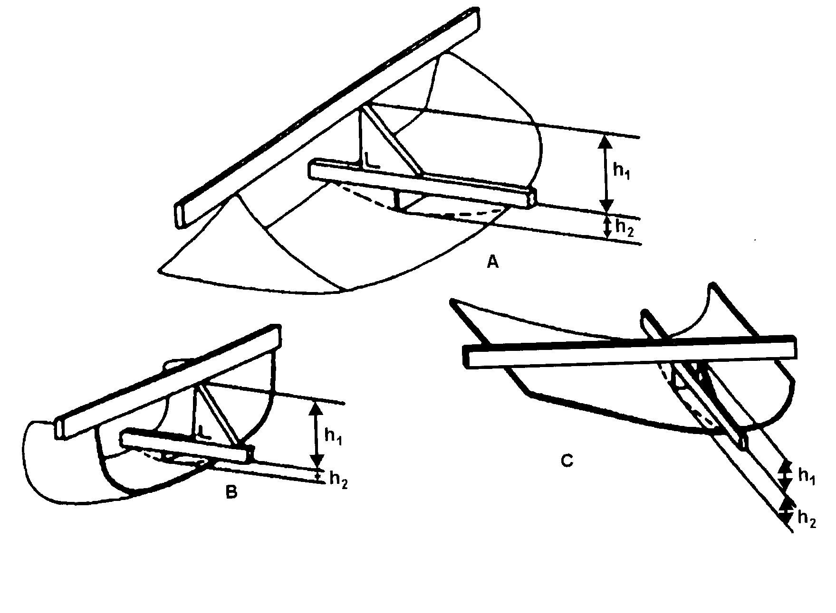
Hình 1 - Xác định chiều cao phân đoạn h

Đối với kính an toàn có đường cong đơn giản, chiều cao phân đoạn sẽ là: h1 lớn nhất.
Đối với kính an toàn có đường cong kép, chiều cao phân đoạn sẽ là h1 lớn nhất + h2 lớn nhất.

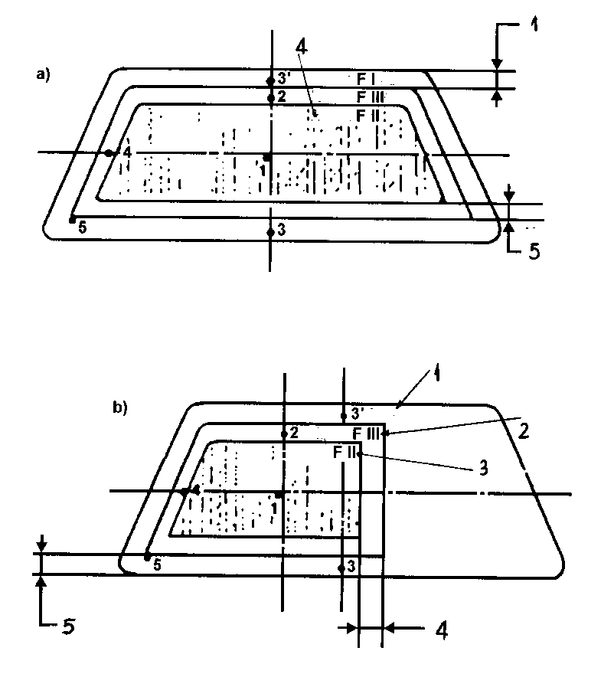
a)
1. Chiều rộng không nhỏ hơn 7cm
2. Vùng F1
3. Vùng F2
4. Vùng F3
5. Chiều rộng không lớn hơn 5 cm
b)
1. Vùng F1
2. Vùng F2
3. Vùng F3
4. Chiều rộng không lớn hơn 5 cm
5. Chiều rộng không nhỏ hơn 7 cm

Hình 2 - Các điểm va đập quy định cho kính chắn gió

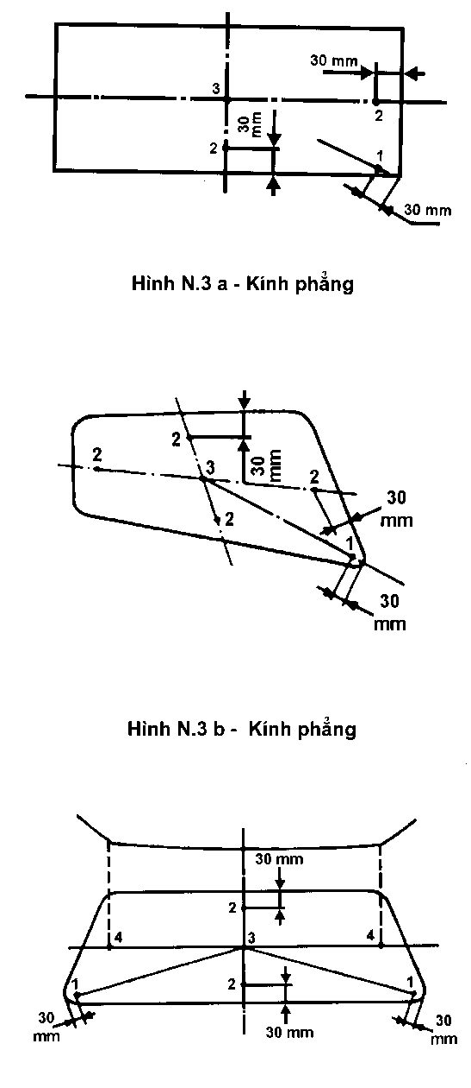
Hình 3c - Kính cong
Hình 3a - Kính phẳng
Hình 3b - Kính phẳng
Hình 3 - Các điểm va đập quy định cho kính độ bền cao đồng nhất

Điểm 2 cho trong các hình trên là ví dụ về các vị trí của điểm 2 quy định trong mục 2.5, Phụ lục 3.

Phụ lục 16

Phương pháp xác định vùng thử trên kính chắn gió của
loại xe M1 liên quan tới điểm "V"
1. Vị trí của điểm V
1.1. Vị trí của điểm V liên quan đến điểm "R" được xác định bởi 3 toạ độ X, Y và Z theo hệ tọa độ không gian 3 chiều, được chỉ ra trong bảng 15 và 16.
1.2. Bảng 15 cho tọa độ cơ sở với góc thiết kế của lưng ghế là 25⁰. Chiều dương của toạ độ được chỉ ra ở hình 3 dưới của phụ lục này.
Bảng 15. Tọa độ cơ sở
Đơn vị tính : mm
Điểm V | X | Y | Z
V1 | 68 | - 5 | 665
V2 | 68 | - 5 | 589
1.3. Các điều chỉnh với góc thiết kế của lưng ghế khác 25⁰.
1.3.1. Bảng 16 giới thiệu các điều chỉnh theo tọa độ X và Z của mỗi một điểm "V" khi góc thiết kế của lưng ghế khác 25⁰. Chiều dương của toạ độ được chỉ ra ở hình 3 dưới của phụ lục này.
Bảng 16. Điều chỉnh tọa độ X và Z
Góc lưng  ghế  (độ) | Toạ độ ngang X  (mm) | Toạ độ đứng Z  (mm) | Góc lưng ghế  (độ) | Toạ độ ngang X  (mm) | Toạ độ đứng Z  (mm)
5 | -186 | 28 | 23 | -17 | 5
6 | -176 | 27 | 24 | -9 | 2
7 | -167 | 27 | 25 | 0 | 0
8 | -157 | 26 | 26 | 9 | - 3
9 | -147 | 26 | 27 | 17 | - 5
10 | -137 | 25 | 28 | 26 | - 8
11 | -128 | 24 | 29 | 34 | -11
12 | -118 | 23 | 30 | 43 | -14
13 | -109 | 22 | 31 | 51 | -17
14 | - 99 | 21 | 32 | 59 | - 21
15 | - 90 | 20 | 33 | 67 | - 24
16 | - 81 | 18 | 34 | 76 | - 28
17 | - 71 | 17 | 35 | 84 | - 31
18 | - 62 | 15 | 36 | 92 | - 35
19 | - 53 | 13 | 37 | 100 | - 39
20 | - 44 | 11 | 38 | 107 | - 43
21 | - 35 | 9 | 39 | 115 | - 47
22 | - 26 | 7 | 40 | 123 | - 52
2. Các vùng thử
2.1. Phải xác định hai vùng thử theo các điểm "V" như sau
2.2. Vùng thử "A" là vùng trên bề mặt phía ngoài của kính chắn gió bao quanh bởi giao tuyến của 4 mặt phẳng kéo dài từ các điểm "V" hướng về phía trước với bề mặt phía ngoài của kính chắn gió (xem hình 1 dưới của phụ lục này ):
(a) Mặt phẳng song song với trục Y, đi qua điểm V1 và nghiêng về phía trên 3⁰ với trục X (mặt phẳng 1).
(b) Mặt phẳng song song với trục Y, đi qua điểm V2 và nghiêng xuống dưới 1⁰ với trục X (mặt phẳng 2).
(c) Mặt phẳng đứng đi qua điểm V1, V2 và nghiêng 13⁰ về bên trái trục X trong trường hợp xe tay lái thuận (tay lái ở bên trái), nghiêng về bên phải trục X trong trường hợp xe tay lái nghịch (tay lái ở bên phải) (mặt phẳng 3).
(d) Mặt phẳng đứng đi qua điểm V1, V2 và nghiêng 20⁰ về bên phải với trục X trong trường hợp xe tay lái thuận, về bên trái với trục X trong trường hợp xe tay lái nghịch (mặt phẳng 4).
2.3. Vùng thử "B" là vùng mặt ngoài của kính chắn gió, bao quanh bởi giao tuyến của 4 mặt phẳng dưới đây với bề mặt phía ngoài của kính chắn gió (xem hình 2a dưới):
(a) Mặt phẳng nghiêng 7⁰ về phía trên trục X, đi qua V1 và song song với trục Y (mặt phẳng 5).
(b) Mặt phẳng nghiêng 5⁰ về phía dưới trục X, đi qua V2 và song song với trục Y (mặt phẳng 6).
(c) Mặt phẳng đứng đi qua V1 và V2, nghiêng một góc 17⁰ về bên trái trục X trong trường hợp xe tay lái thuận và về bên phải trục X trong trường hợp xe tay lái nghịch (mặt phẳng 7).
(d) Mặt phẳng đối xứng với mặt phẳng thứ 7 qua mặt phẳng đối xứng dọc xe (mặt phẳng 8).
2.4. "Vùng thử giảm thiểu B" là vùng được loại bỏ bớt một số phần sau đây¹⁾ trong vùng B (xem hình 2 và 3 phụ lục này)
Chú thích: ¹⁾Căn cứ thực tế để tính toán vùng giảm là các điểm giữ liệu được xác định trong mục 2.5 phải nằm trong khu vực truyền sáng.
2.4.1. Vùng thử A xác định theo mục 2.2, được mở rộng theo mục 9.2.2.1 của phụ lục 1
2.4.2. Tùy thuộc vào nhà sản xuất, có thể áp dụng một trong các nội dung sau:
2.4.2.1. Toàn bộ phần cản sáng được giới hạn dưới từ mặt phẳng 1 và kề sát mặt phẳng 4 và mặt phẳng 4’ đối xứng với mặt phẳng 4 qua mặt phẳng trung tuyến dọc xe.
2.4.2.2. Toàn bộ phần cản sáng được giới hạn dưới từ mặt phẳng 1, nằm trong vùng gạch chéo chiều rộng 300 mm, đường tâm nằm trên mặt phẳng trung tuyến dọc xe và phần cản sáng dưới mặt phẳng 5 nằm trong vùng gạch chéo được giới hạn bởi giao tuyến của các mặt phẳng đi qua các giới hạn của đoạn rộng 150 mm¹⁾ và song song với giao tuyến của hai mặt phẳng 4 và 4’.
Chú thích: ¹⁾Thực hiện đo trên mặt ngoài của kính chắn gió thuộc giao tuyến của mặt phẳng 1
2.4.3. Toàn bộ phần cản sáng được giới hạn bởi giao tuyến của bề mặt ngoài của kính chắn gió với các mặt phẳng sau:
(a) Mặt phẳng nghiêng với trục X 4⁰ hướng xuống dưới, đi qua điểm V2 và song song với trục Y (mặt phẳng 9);
(b) Mặt phẳng 6;
(c) Mặt phẳng 7 và 8 hoặc cạnh của mặt ngoài của kính chắn gió nếu giao tuyến của mặt phẳng 6 và 7 (mặt phẳng 6 và 8) không cắt mặt ngoài của kính chắn gió.
2.4.4. Toàn bộ phần cản sáng được giới hạn bởi giao tuyến của bề mặt ngoài của kính chắn gió với các mặt phẳng sau:
(a) Mặt phẳng đứng đi qua điểm V1(mặt phẳng 10);
(b) Mặt phẳng 3⁽¹⁾;
(c) Mặt phẳng 7⁽²⁾ hoặc cạnh của mặt ngoài của kính chắn gió nếu giao tuyến của mặt phẳng 6 và 7 (mặt phẳng 6 và 8) không cắt mặt ngoài của kính chắn gió.
(d) Mặt phẳng 9;
Chú thích:
¹⁾ Bên kia của kính chắn gió là giao với mặt phẳng đối xứng với mặt phẳng qua mặt phẳng trung tuyến dọc của xe.
²⁾ Bên kia của kính chắn gió là giao với mặt phẳng 8.
2.4.5. Vùng giới hạn bởi cạnh ngoài của bề mặt ngoài của kính chắn gió và đường bao cách cạnh ngoài 25 mm bên trong bề mặt ngoài kính chắn gió hoặc bất cứ phần cản sáng khác. Vùng này không ảnh hưởng đến vùng thử mở rộng A.
2.5. Xác định các điểm tính toán (xem hình 3 phụ lục này)
Các điểm tính toán là các điểm nằm trên giao tuyến của mặt ngoài kính chắn gió với các đường thẳng phân tán ra phía trước từ các điểm V;
2.5.1. Điểm tính thẳng đứng phía trên của V1 và trên 7⁰ so với phương nằm ngang (P_{r1});
2.5.2. Điểm tính thẳng đứng phía dưới của V2 và dưới 5⁰ so với phương nằm ngang (P_{r2});
2.5.3. Điểm tính nằm ngang của V1 và lệch 17⁰ về bên trái (P_{r3});
2.5.4. Ba điểm tính khác đối xứng với các điểm tính được xác định theo các mục từ 2.5.1 đến 2.5.3 qua mặt phẳng trung tuyến dọc của xe (lần lượt là P’_{r1} , P’_{r2} ,P’_{r3}).

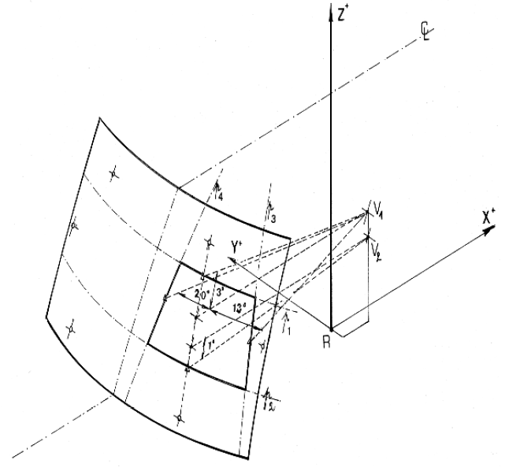

C_{L} : Vết mặt phẳng trung tuyến dọc của xe
P_{i} : Vết của các mặt phẳng liên quan (xem mô tả)

Hình 1: Vùng thử “A” (ví dụ về xe tay lái thuận)

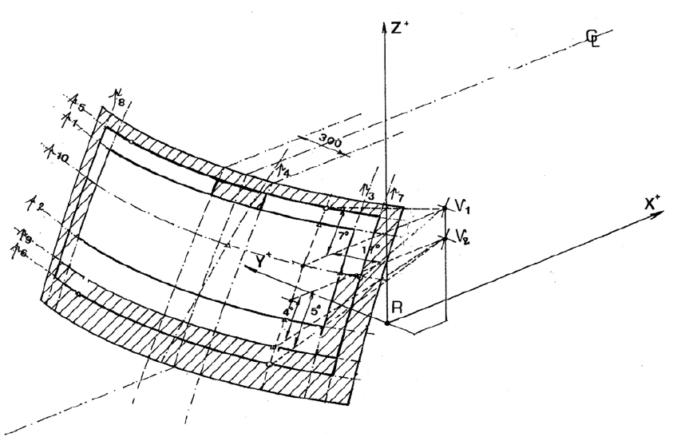

C_{L} : Vết mặt phẳng trung tuyến dọc của xe
P_{i} : Vết của các mặt phẳng liên quan (xem mô tả)
Hình 2a: Vùng thử cắt giảm “B” (ví dụ về xe tay lái thuận) –
vùng mờ phía trên xác định theo mục 2.4.2.2

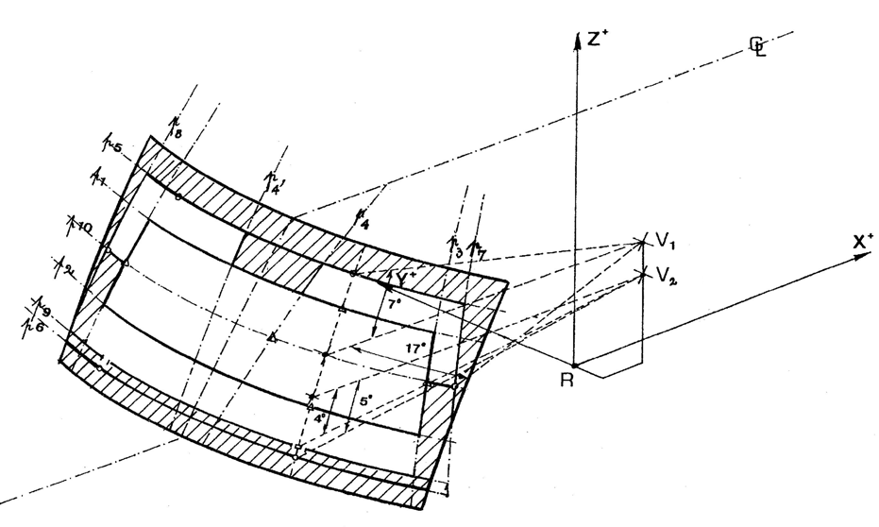

C_{L} : Vết mặt phẳng trung tuyến dọc của xe
P_{i} : Vết của các mặt phẳng liên quan (xem mô tả)
Hình 2b: Vùng thử cắt giảm “B” (ví dụ về xe tay lái thuận) –
vùng mờ phía trên xác định theo mục 2.4.2.1

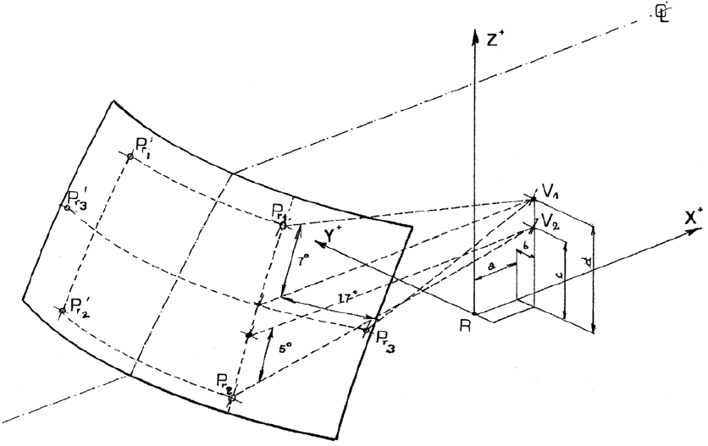

C_{L} : Vết mặt phẳng trung tuyến dọc của xe
P_{ri} : Các điểm tính
A,b,c,d: Tọa độ của điểm “V” (xem mô tả)
Hình 3: Xác định các điểm tính tóan (ví dụ về xe tay lái thuận)

Phụ lục 17

Kiểm tra sự phù hợp của sản xuất
1. Giải thích từ ngữ
Chỉ sử dụng cho phụ lục này
1.1. Loại sản phẩm (Type of product) là tất cả các tấm kính có cùng đặc tính chủ yếu.
1.2. Loại chiều dày (Thickness class) là tất cả các tấm kính với các lớp kính thành phần của nó có cùng chiều dày với dung sai cho phép.
2. Các phép thử
Phải thực hiện các phép thử đối với các loại kính theo qui định dưới đây:
2.1. Kính chắn gió độ bền cao
2.1.1. Thử độ phân mảnh theo quy định của mục 2, Phụ lục 2.
2.1.2. Thử hệ số truyền sáng ổn định theo quy định của mục 9.1, phụ lục 1.
2.1.3. Thử độ méo quang học theo quy định của mục 9.2, phụ lục 1.
2.1.4. Thử độ tách rời hình ảnh thứ cấp theo quy định mục 9.3, phụ lục 1.
2.2. Kính độ bền cao đồng nhất
2.2.1. Thử độ phân mảnh theo quy định của mục 2, Phụ lục 3.
2.2.2. Thử hệ số truyền sáng ổn định theo quy định của mục 9.1, phụ lục 1.
2.2.3. Trong trường hợp các tấm kính sử dụng như kính chắn gió.
2.2.3.1. Thử độ méo quang học theo quy định của mục 9.2, phụ lục 1.
2.2.3.2. Thử độ tách rời hình ảnh thứ cấp theo quy định của mục 9.3, phụ lục 1.
2.3. Kính chắn gió nhiều lớp thông thường và kính chắn gió thuỷ tinh - vật liệu dẻo
2.3.1. Thử bằng chuỳ thử theo quy định của mục 3, Phụ lục 4.
2.3.2. Thử bằng phép thử bi 2260g theo quy định của mục 4.2, Phụ lục 4 và mục 2.2, phụ lục 1.
2.3.3. Thử độ bền chịu nhiệt độ cao theo quy định của mục 5, phụ lục 1.
2.3.4. Đo hệ số truyền sáng ổn định theo quy định của mục 9.1, phụ lục 1.
2.3.5. Thử độ méo quang học theo quy định của mục 9.2, phụ lục 1.
2.3.6. Thử độ tách rời hình ảnh thứ cấp theoquy định của mục 9.3, phụ lục 1.
2.3.7. Chỉ trong trường hợp kính chắn gió là kính vật liệu dẻo:
2.3.7.1. Thử độ bền mài mòn theo quy định của mục 2.1, Phụ lục 7.
2.3.7.2. Thử tính chống ẩm theo quy định của mục 3, Phụ lục 7.
2.3.7.3. Thử độ bền hoá học theo quy định của mục 1.1, phụ lục 1.
2.4. Kính nhiều lớp thông thường và kính thủy tinh-vật liệu dẻo không phải kính chắn gió
2.4.1. Thử bằng bi 227 g theo quy định của mục 4, Phụ lục 5.
2.4.2. Thử độ chịu nhiệt độ cao theo quy định của mục 5, phụ lục 1.
2.4.3. Đo hệ số truyền sáng ổn định theo quy định của mục 9.1, phụ lục 1.
2.4.4. Chỉ trong trường hợp các tấm kính vật liệu dẻo - thuỷ tinh.
2.4.4.1. Thử độ bền mài mòn theo quy định của mục 2.1, Phụ lục 7.
2.4.4.2. Thử độ chịu ẩm theo quy định của mục 3, Phụ lục 7.
2.4.4.3. Thử độ bền hoá học theo quy định của mục 11, phụ lục 1.
2.4.5. Các qui định trên được coi như thích hợp với phép thử trên kính chắn gió cùng thành phần vật liệu.
2.5. Kính chắn gió nhiều lớp được sử lý
2.5.1. Bổ sung thêm vào các phép thử được quy định trong mục 2.3, phụ lục này phép thử độ phân mảnh theo quy định của mục 4, Phụ lục 6.
2.6. Kính phủ vật liệu dẻo
Bổ sung thêm vào các phép thử quy định trong các điều khác nhau của các phép thử dưới đây:
2.6.1. Thử độ bền mài mòn theo quy định của mục 2.1, Phụ lục 7.
2.6.2. Thử độ chịu ẩm theo quy định của mục 3, Phụ lục 7.
2.6.3. Thử độ bền hoá học theo quy định của mục 11, phụ lục 1.
2.7. Kính kép: Phép thử phải được thực hiện theo quy định của phụ lục này cho mỗi tấm kính cấu thành kính kép.
2.8. Tấm kính vật liệu dẻo không phải kính chắn gió
2.8.1. Thử va đập bằng bi 227 g theo qui định trong mục 5, phụ lục 12,
2.8.2. Đo hệ số truyền sáng theo qui định trong mục 9.1., phụ lục 1,
Phép thử này chỉ áp dụng đối với các tấm kính lắp tại các vị trí cần thiết cho sự quan sát của người lái.
2.8.3. Thử mài mòn theo qui định trong mục 6.1. phụ lục 12,
2.8.4. Thử cắt ngang theo qui định trong mục 6.3., phụ lục 12,
Phép thử này có thể thực hiện trên mẫu của phép thử qui định trong mục 6.2, phụ lục 12.
2.9. Kính vật liệu dẻo có thể uốn được không phải kính chắn gió
2.9.1. Thử va đập bằng bi 227 g theo qui định trong mục 4, phụ lục 13,
2.9.2. Đo hệ số truyền sáng thực hiện theo qui định trong mục 9.1., phụ lục 1,
Phép thử này chỉ áp dụng đối với các tấm kính lắp tại các vị trí cần thiết cho sự quan sát của người lái.
2.10. Kính vật liệu dẻo không thể uốn hoàn chỉnh
2.10.1. Thử va đập bằng bi 227 g theo qui định trong mục 4, phụ lục 14,
2.10.2. Đo hệ số truyền sáng thực hiện theo qui định trong mục 9.1., phụ lục 1,
Phép thử này chỉ áp dụng đối với các tấm kính lắp tại các vị trí cần thiết cho sự quan sát của người lái.
3. Mẫu thử
3.1. Phép thử độ phân mảnh
Phép thử được thực hiện trên các sản phẩm kính an toàn khi kết thúc quá trình sản xuất.
3.2. Thử bằng chuỳ thử
Lựa chọn các mẫu đại diện cho các loại kính chắn gió khác nhau.
Phép thử này có thể được thay thế bằng phép thử bi 2260g (xem mục 3.3 dưới của phụ lục này).
3.3. Thử bằng bi 2260 g
Thực hiện phép thử đối với mỗi loại độ dày khác nhau
3.4. Thử bằng bi 227 g
Các mẫu thử phải được cắt từ các mẫu sản phẩm. Khi cần thiết, cho phép thực hiện phép thử trên các sản phẩm cuối cùng.
3.5. Thử độ bền chịu nhiệt cao
Các mẫu thử phải được cắt ra từ các mẫu sản phẩm. Khi cần thiết, cho phép thực hiện phép thử trên các sản phẩm cuối cùng. Các mẫu này được lựa chọn sao cho tất cả các lớp trung gian được thử phù hợp với công dụng của chúng.
Thực hiện thử ít nhất 3 mẫu cho một mầu của lớp trung gian lấy trong sản phẩm xuất xưởng
3.6. Đo hệ số truyền sáng
Thực hiện phép đo trên các mẫu đại diện của các sản phảm cuối cùng có mầu.
Miễn thực hiện phép thử này cho các tấm kính có hệ số truyền sáng ổn định đo được trong suất quá trình chứng nhận kiểu không nhỏ hơn 80% đối với kính chắn gió và không nhỏ hơn 75% đối với kính không phải kính chắn gió và các tấm kính có ký hiệu V (xem mục 3.6.3, phần 3 của quy chuẩn này). Hoặc
Đối với các tấm kính độ bền cao, nhà cung cấp kính phải đệ trình chứng nhận đạt các yêu cầu thử ở trên.

3.7. Kiểm tra độ méo quang học và độ tách rời hình ảnh thứ cấp
Thực hiện kiểm tra các lỗi thị giác đối với mỗi một kính chắn gió. Ngoài ra phải sử dụng các phương pháp quy định trong quy chuẩn này hoặc phương pháp khác cho kết quả tương tự, thực hiện đo ở những vùng khác nhau của tầm nhìn. Các mẫu được chọn phải đại diện cho tất cả các sản phẩm.
3.8. Kiểm tra độ bền mài mòn
Chỉ thực hiện thử đối với tấm kính có bề mặt phủ vật liệu dẻo và kính thủy tinh-vật liệu dẻo.
3.9. Thử tính chống ẩm
Chỉ thực hiện phép thử này đối với các tấm kính có bề mặt phủ vật liệu dẻo và kính thủy tinh-vật liệu dẻo.
3.10. Thử độ bền hoá học
Chỉ thực hiện phép thử này đối với các tấm kính có bề mặt phủ vật liệu dẻo và kính thủy tinh - vật liệu dẻo.
3.11. Thử cắt ngang
Phép thử này chỉ sử dụng đối với kính vật liệu dẻo không thể uốn có phủ lớp chống mài mòn. Thực hiện phép thử đối với mỗi loại vật liệu kính và lớp phủ của nó, có thể sử dụng mẫu thử được sử dụng để thử thời tiết mô phỏng hoặc mẫu mới ( mục 6.2. phụ lục 12)

Phụ lục 18

Nội dung kê khai của kính chắn gió
Đối với mỗi kính chắn gió nằm trong chứng nhận này, ít nhất các hạng mục dưới đây phải được cung cấp:
Nhà sản xuất xe
Dạng xe
Loại xe
Bề mặt khai triển "F"
Chiều cao phân đoạn "h"
Bán kinh cong "r"
Góc lắp đặt "α"
Góc lưng ghế "β"
Tọa độ điểm "R" (với các tọa độ tương ứng x_{B}, y_{A}, z_{C}) liên quan đến điểm giữa của mép trên kính chắn gió

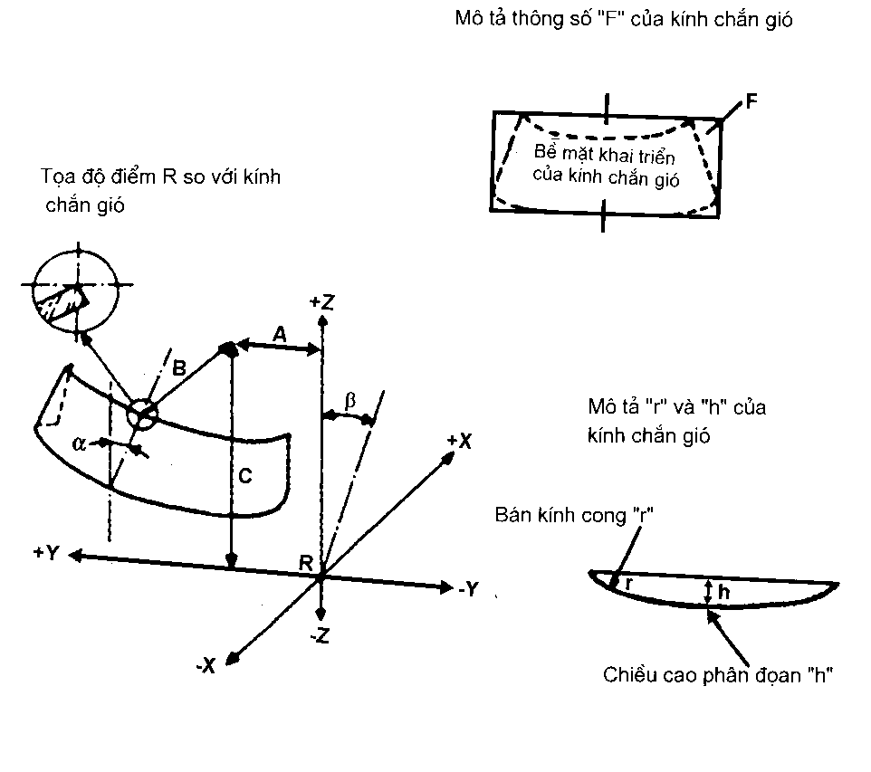

Phụ lục 19
Mẫu – GIẤY CHỨNG NHẬN
BỘ GIAO THÔNG VẬN TẢI  CỤC ĐĂNG KIỂM VIỆT NAM  ______________ | CỘNG HÒA XÃ HỘI CHỦ NGHĨA VIỆT NAM  Độc lập – Tự do – Hạnh phúc  ________________
Số (N⁰): …………….
GIẤY CHỨNG NHẬN CHẤT LƯỢNG AN TOÀN KỸ THUẬT
KÍNH AN TOÀN Ô TÔ
TYPE APPROVAL CERTIFICATE FOR SAFETY GLAZING OF AUTOMOBILE
Cấp theo Thông tư số 30/2011/TT-BGTVT của Bộ trưởng Bộ Giao thông vận tải)
Căn cứ vào hồ sơ đăng ký số:  Pursuant to the Technical document N⁰ | Ngày / /  Date
Tiêu chuẩn, quy chuẩn kỹ thuật áp dụng:
Standard, regulation applied
Căn cứ vào báo cáo kết quả đánh giá điều kiện kiểm tra chất lượng số:  Pursuant to the results of C.O.P examination report N⁰ | Ngày / /  Date
Căn cứ vào báo cáo kết quả thử nghiệm số:  Pursuant to the results of Testing report N⁰ | Ngày / /  Date
CỤC TRƯỞNG CỤC ĐĂNG KIỂM VIỆT NAM CHỨNG NHẬN
General Director Vietnam Register hereby approves that
Kiểu loại sản phẩm (System/Component type):
Nhãn hiệu (Mark): | Số loại (Model code):
(Các nội dung liên quan tới thông số kỹ thuật và chất lượng cho đối tượng sản phẩm
sẽ do Cơ quan QLCL quy định cụ thể)

Kiểu loại kính an toàn nói trên phù hợp với quy chuẩn QCVN 32:2011/BGTVT.
The above safety glazing type is in compliance with the National regulation QCVN 32:2011/BGTVT.
Ghi chú: | Ngày tháng năm (Date)  CỤC TRƯỞNG CỤC ĐĂNG KIỂM VIỆT NAM  Vietnam Register  General Director

